ЎЗБЕКИСТОН РЕСПУБЛИКАСИ
ОЛИЙ ВА ЎРТА МАХСУС ТАЪЛИМ ВАЗИРЛИГИ ТЕРМИЗ ДАВЛАТ УНИВЕРСИТЕТИ

НАБИЖОН НОРБОЕВ

ШАХМАТ НАЗАРИЯСИ ВА МЕТОДИКАСИ

Ўқув қўлланма

“Yosh kuch“ ТОШКЕНТ 2021

УЎК: 794.1(075.8)
КБК: 75.581я73
Н-79
Н.Норбоев.
Шахмат назарияси ва методикаси (ўқув қўлланма)/ Н.Норбоев. Термиз Давлат университети. “Yosh kuch”. – Тошкент, 2021 . – 232 бет.

Тақризчилар: Ж. Тошпўлатов,
Термиз Давлат университети, “Спорт бошқаруви” кафедраси профессори.

Ю. Валиқулов,
Термиз Давлат университети, тарих факультети, “Фуқаролик жамияти” кафедраси профессори.

М. Бозоров,
Ўзбекистон шахмат федерацияси, Бухоро вилояти ҳудудий бўлими
ижрочи директори.

Ўқув қўлланма Ўзбекистон Республикаси Олий ва ўрта махсус таълим вазирлиги мувофиқлаштирувчи Кенгашининг 2021 йил 23 ноябрдаги 500-сонли буйруғига асосан тасдиқ- ланган ва нашрга тавсия этилган.
УЎК: 794.1(075.8)
КБК: 75.581я73

ISBN 978-9943-6353-6-4

© Набижон Норбоев, 2021 йил
© Шахмат назарияси ва методикаси, 2021 йил
© «Yosh kuch», 2021 йил

Аннотация
Ушбу ўқув қўлланма Ўзбекистон Республикаси Олий ўқув юртлари талабалари, умумий ўрта таълим мактаблари ўқувчилари, болалар ва ўсмирлар спорт мактаблари (БЎСМ), мактаб–интернатлари ва мактабгача таълим тизими ўқувчилари ҳамда шахмат ишқибозларига мўлжалланган.
Ушбу ўқув қўлланмада шахмат ўйинининг тарихи, ри- вожланиш босқичлари, ўтказилган жаҳон чемпионатлари ҳамда Ўзбекистондан етишиб чиққан машҳур шахматчилар тўғрисидаги назарий маълумотлар жадваллар, диаграммалар ва расмлар кўринишида берилган.
Бундан ташқари, шахмат ўйинининг назарияси ва методикаси, шахмат атамалари (терминлари), комбина- циялар, масала ва этюдлар, глоссарий ҳамда қизиқарли тестлардан ташкил топган.
Қолаверса, шахмат ўйинининг ёшлар маънавий тарбия- сидаги ўрни, аҳамияти ва уларнинг ақлий салоҳиятларини ошириши тўғрисида ҳам фикр юритилган.

3

МУНДАРИЖА
КИРИШ 8
I БОБ. ШАХМАТ ЎЙИНИНИНГ ТАРИХИ
Шахматнинг қадимийлиги ва келиб чиқиш тарихи 12
Шахмат ўйинининг Осиё ва Европага тарқалиши 16
Амир Темур ва Темурийлар сулоласи даврида шахматнинг ривожи 20
Амир Темур саройидаги шатранж усталари 22
Филология фанлари доктори, профессор Лазиз Қаюмовнинг шахмат ҳақидаги фикрлари 24
II БОБ. ШАХМАТ БЎЙИЧА БИРИНЧИ ЖАҲОН ЧЕМПИОНАТИНИНГ ТАШКИЛ ЭТИЛИШИ
XIX асрнинг иккинчи ярмида яшаган шахматчилар 26
Биринчи халқаро шахмат турнири 27
- асргача яшаб ўтган таниқли шахматчилар 30
Жаҳон чемпионлиги учун ўтказилган матчлар 31
Шахмат бўйича расмий жаҳон чемпионлари 32
Эмануэль Ласкер (1868 – 1941) 34
Хосе Рауль Капабланка (1888 – 1942) 36
Александр Алёхин (1892–1946) 38
XX аср бошларида ўтказилган жаҳон чемпионатлари
Махгилис (Макс) Эйве (1901–1981) 40
Михаил Ботвинник (1911– 1995) 42
Василий Смыслов (1921–2010) 44
Михаил Таль (1936–1992) 46
Тигран Петросян (1929–1984) 48
Борис Спасский (1937 йилда туғилган) 50
- асрнинг иккинчи ярмида жаҳон шахмат тожи учун ўтказилган баҳслар 52
Роберт Фишер (1943–2008) 52
4

Анатолий Карпов (1951 йилда туғилган) 54
Гарри Каспаров (1963 йилда туғилган) 56
Александр Халифман (1966 йилда туғилган) 58
XX асрнинг таниқли шахматчилари фаолиятидан
Вишванатан Ананд (1969 йилда туғилган) 60
Руслан Пономарёв (1983 йилда туғилган) 62
Рустам Қосимжонов (1979 йилда туғилган) 64
Веселин Топалов (1975 йилда туғилган) 66
Владимир Крамник (1975 йилда туғилган) 68
Магнус Карлсен (1990 йилда туғилган) 70
Эркаклар ўртасида шахмат бўйича жаҳон чемпионлари 72
Аёллар ўртасида шахмат бўйича жаҳон чемпионлари 73

III БОБ. АЁЛЛАР ЎРТАСИДА ШАХМАТ БЎЙИЧА ЖАҲОН ЧЕМПИОНЛАРИ
Вера Менчик (1906 – 1944) 74
Людмила Руденко (1904 – 1986) 75
Елизавета Быкова (1913 – 1989) 76
Ольга Рубцова (1909 – 1994) 77
XX асрнинг иккинчи ярмидаги туб бурилиш 78
Нона Гаприндашвили (1941 йилда туғилган) 78
Майя Чибурданидзе (1961 йилда туғилган) 80
Се Цзюнь (1970 йилда туғилган) 82
Сьюзен (Жужа) Полгар (1969 йилда туғилган) 84
Чжу Чэнь (1976 йилда туғилган) 86
Антоанета Стефанова (1979 йилда туғилган) 88
Сюй Юйхуа (1976 йилда туғилган) 90
XXI асрнинг номдор аёл шахматчилари
Александра Костенюк (1984 йилда туғилган) 92
Хоу Ифань (1994 йилда туғилган) 94
Анна Ушенина (1985 йилда туғилган) 96
Мария Музычук (1992 йилда туғилган) 98
Тань Чжунъи (1991 йилда туғилган) 100
5

Цзюй Вэньцзюнь (1991 йилда туғилган) 102
“Шахмат Оскари ” мукофоти 104
Ўзбекистонда камол топган машҳур шахматчилар 106
Шахмат бўйича Ўзбекистонлик биринчи жаҳон чемпиони ва унинг издошлари 112
IV БОБ. ШАХМАТ НАЗАРИЯСИ ВА МЕТОДИКАСИ
Шахмат тахтаси 116
Тахтанинг бўлиниши 119
Катакларнинг номлари 120
Шахматчиларга дастлабки таълим бериш услуби 121
Шахмат доналари 122
Доналарнинг юриши 124
Шоҳ фақат бир хона юра олади 124
Фарзин 125
Рух 125
Фил 127
От 128
Пиёда ва унинг хусусиятлари 129
Шоҳни яшириш – рокировка 132
Ўйин қоидалари 134
Шахмат нотацияси 136
Қисқа белгилар 136
Шахмат ўйинини чуқур ўргатиш 137
Ва уни таҳлил қилиш 137
Доналарнинг нисбий кучи 137
Ҳужум қилиш ва ҳимояланиш 138
Икки ёқлама зарба 139
Ўйиндаги режа ҳақида тушунча 140
Машқ ва топшириқлар 141
Кишт бериш ва мот (оғир сипоҳлар билан) 142
Икки рух билан мот қилиш 143
Машқ ва топшириқлар 145
Икки фил билан мот қилиш 145
Икки от шоҳга қарши 147
От ва фил билан мот қилиш 148
6
Машқ ва топшириқлар 149
Пот 150
Кишти қойим 151
Машқ ва топшириқлар 152
Ўйинни қандай бошлаш керак?. 152
Ўйиннинг бошланиш қисми 153
Миттельшпилда нима қилиш керак? 154
Эндшпилда қандай ўйнаш керак? 155
Эндшпил турлари ва қоидалари 156
Шахмат ўйинининг бўлиниши 158
Ёпиқ дебютлар мундарижаси 159
V БОБ. КОМБИНАЦИЯ ВА УНИНГ ЮЗАГА КЕЛИШИ
Машқ ва топшириқлар 163
Комбинациялар 164
“Тегирмон” усули 164
“Жалб қилиш” усули 166
“Чалғитиш” усули 167
Комбинациялар бўйича топшириқлар 168
Ўқув партиялари 170
Дебютдаги вазифалар 176
Пиёдалар жойлашуви 182
Пиёдали эндшпиллар 185
Шахмат ўйинидаги айрим атамалар 187
Қизиқарли масала ва этюдлар 189
Шахмат ва шеър 191
Жаҳон чемпионларининг энг чиройли партияларидан намуналар 193
Шахмат бўйича тест саволлари 217
ХУЛОСА 222
Бизнинг таклифлар 223
ГЛОССАРИЙ 224
ФОЙДАЛАНИЛГАН АДАБИЁТЛАР 229

7

“Нафақат юқори натижаларни, балки оммавий спортни ҳам ривожлантириш керак”
Ш. Мирзиёев
К И Р И Ш
Мамлакатимизда кейинги йилларда спортга бўлган эътибор кучайиб, давлат сиёсати даражасига кўтарилди.
Спорт доимо тинчлик элчиси бўлиб келган ва ҳозир ҳам шундай. Бизнинг мақсадимиз тинчлик, осойишталик ва шу асосда жаҳон аҳли билан ҳамкорлик қилишдир. Шу билан биргаликда ҳар томонлама камол топган, етук, соғлом авлод- ни тарбиялашдан иборатдир. Шу туфайли ҳам давлатимиз- нинг биринчи ордени – “Соғлом авлод учун” деб аталди. Соғлом авлодни эса спортсиз тасаввур қилиб бўлмайди.
Спортчи майдонга ўз юрти ва ўз халқи номидан тушади. Унинг ғалабаси шарафига давлат мадҳияси янграйди, мамлакат байроғи кўтарилади. Ҳар бир мамлакат, миллат ўз чемпионлари билан фахрланади, ғурурланади. Шунинг учун ҳам улар ватаннинг ифтихорлари ҳисобланишади.
Бугунги кунда мамлакатимиздан спортнинг кўпгина турлари бўйича Осиё, Жаҳон ва Олимпиада чемпионлари етишиб чиқмоқда. Шулар қаторида жаҳонга машҳур кучли гроссмейстерларимиз ҳам бор. Булар қаторига: Рустам Қосимжонов, Сайдали Йўлдошев, Марат Жумаев, Владимир Егин, Тоҳир Воҳидов, Сергей Загребельный, ёшларимиздан эса: Жавоҳир Синдаров, Нодирбек Абдусатторов, Нодирбек Якуббоев, Шамсиддин Воҳидов, Хумоюн Бекмуродов, Умида Омонова ва Афрўза Хамдамовалар киради. Спортчиларимиз оламшумул муваффақиятларга муҳтарам Президентимиз Шавкат Мирзиёев раҳнамолигида эришмоқда. Биз ушбу спортчиларимиз билан ҳақли равишда фахрланамиз.

8

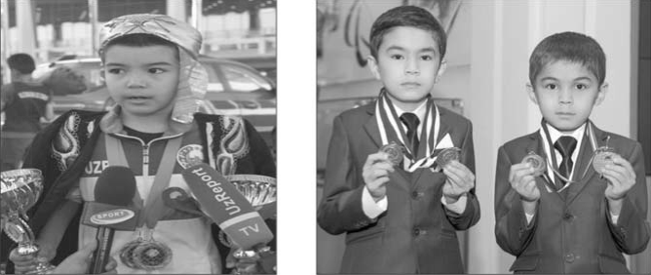
Хумоюн Бекмуродов Ака–ука Синдаровлар

Юртимизда болалар спортини ривожлантиришнинг уч босқичли дастури ишлаб чиқилган: булар – “Умид ниҳоллари”, “Баркамол авлод” ва “Универсиада” спорт мусобақаларидир. Ушбу дастурларнинг барчасида бошқа спорт турлари қатори шахмат ҳам бор.
Ҳозирги кунда юртимизда шахматга бўлган эътибор анча ку- чайган. Ушбу спорт тури бўйича кўплаб мусобақалар ўтказилмоқ- да. Бир қатор ҳамюртларимиз жаҳон тан олган кучли шахматчилар билан тенгма-тенг дона суришмоқда. Бундан ташқари уларга муносиб ўринбосарлар ҳам вояга етмоқда. Буларнинг барчаси юртимизда спортга бўлган эътибор самарасидир.
Ўзбекистонда халқ миллий спорт ўйинлари қатори замонавий спорт турлари ҳам ривожланмоқда.
Спорт – спорт учун эмас, энг аввало одамлар учун, уларни ҳам жисмоний, ҳам маънавий жиҳатдан комил инсонлар этиб тарбиялаш учун ер юзидаги барча кишиларнинг тинчлик- осойишталиги, дўстлик ва ҳамкорлиги, бахт-саодати учун хизмат қилиши керак.
Ҳақиқатдан ҳам юртимизда ёшлар ўртасида спортни ривожлантиришга доимий ғамхўрлик ва эътибор қаратиб келинмоқда. “Спорт – мардлар, чаққонлар ва кучлилар машғулотидир”.

9

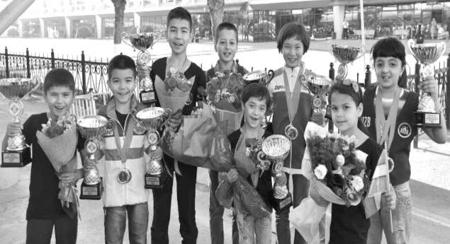
Шахмат бўйича Ўзбекистон ёшлар терма жамоаcи аъзолари

Ҳар бир миллат, ҳар бир халқ ўз насл-насабини, келажак авлодини асраб-авайлаб, унинг қадрини билса, бундай миллатнинг ва давлатнинг келажаги буюк бўлади. Зотан, ҳар қандай миллатнинг равнақи, умумбашарият тарихида тутган ўрни, мавқеи ва шуҳрати бевосита ўз фарзандларининг ақлий ва жисмоний етуклигига боғлиқдир.
Мамлакат шон-шуҳратини бутун жаҳонга таратадиган воситалардан бири – спорт экан, уни тобора ривожлантириш, халқаро андозалар даражасига кўтариш йўлида давлатимиз ҳеч нарсани аямаслиги юртбошимизнинг кўрсатмаларида ўз ифодасини топмоқда. Юртимиз ёшлари ҳам бундай эътиборга ўз ҳиссаларини қўшмоқлари лозим.
Спорт билан доимий шуғулланадиган шахснинг уч хислати: мустаҳкам соғлиги, жисмоний кучлилиги ва доимий ғалабага бўлган интилиши билан бошқалардан фарқ қилади.
Спортнинг бирор туридан муваффақиятга эришиш учун, албатта доимий машғулот, кун тартиби ва ўз вақтида дам олишга эътибор қаратиш лозим. Шундагина кўзлаган мақсадга эришиш мумкин.

10

Биз ўз шахматчиларимиз билан фахрланамиз

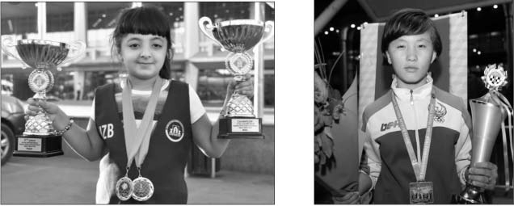
Афрўза Хамдамова Умида Омонова

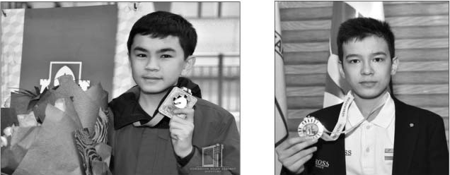
Жавоҳир Синдаров Нодирбек Абдусатторов
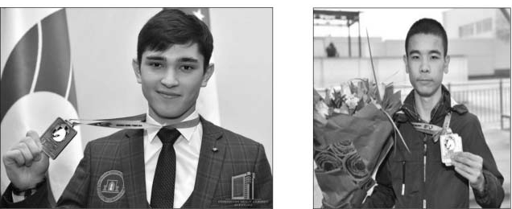
Нодирбек Якуббоев Шамсиддин Воҳидов

11

I БОБ. ШАХМАТ ЎЙИНИНИНГ ТАРИХИ

Шахматнинг қадимийлиги ва келиб чиқиш тарихи
Таянч сўз ва иборалар: Чатуранга, шатранг, шатранж, шахмат, шашқол, мансуба, қўр, археолог, Далварзинтепа, Кушон, Афросиёб, зебу, олия, оқсуяклар, империя, дебют, масала, рух, афсона, салаф, спорт устаси, чемпион, вариант,
гроссмейстер.

Шахматнинг биринчи марта қачон ва қаерда пайдо бўлган- лигига изоҳ топиш учун жаҳон олимлари бир неча асрлардан буён уриниб келадилар. Кўп маълумотлар шахматнинг биринчи ватани – Ҳиндистон эканлигидан далолат беради.
Шахмат доналари орасида Ҳиндистонга хос филларнинг бўлиши, қадимий қўлёзмаларда “раджа” (шоҳ), “анга” (қўр) каби ҳиндча сўзларнинг қўлланилиши тарихчиларни шу тўхтамга олиб келди. Шахматнинг бошланғич формаси – “чатуранга” – эрамизнинг II–IV асрларида Ҳиндистоннинг Панжоб ва Кашмир вилоятларида пайдо бўлган дейишга етарли асос бор (“чатур”–тўрт, “анга”–қўр, яъни тўрт қўр демакдир. Бу билан ҳиндлар: “жанговар филлар”, “отлиқлар”, “жанговар аравалар” ва “пиёдалар”дан иборат қўшинни англатганлар). 1
Шахмат тарихини ойдинлаштиришда ўзбек тадқиқот- чиларининг ҳиссаси самарали бўлган. 1972 йил охирларида ўзбек археолог олимлари Сурхондарё соҳилларида жойлаш- ган Далварзинтепадан эрамизгача I–II асрлар, яъни Кушонлар империяси даврига оид бир қанча нодир буюмлар ва 2 та шахмат доначасини топганликлари жаҳон матбуотида катта шов–шув бўлди.

1 Муҳиддинов М. “Соҳибқирон дона сурганда”. Тошкент., “Айн”, 2006 йил.

12

Орадан 5 йил ўтгач, Афросиёбдан топилган доналар даст- лабки фараз ва хулосаларни тасдиқлади. Далварзинтепадан топилган “фил” ва “зебу” (ҳўкиз) доначалари ҳинд чатурангаси

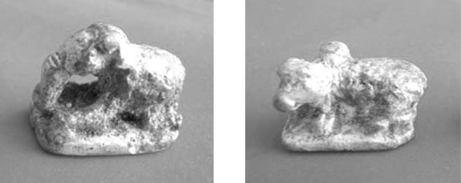

Фил Зебу (ҳўкиз)

билан шатранж ўртасида пайдо бўлган ўйинга тегишли бўлса, Афросиёбдан топилган фил суягидан ясалган еттита шахмат донаси – шоҳ, фарзин, от, фил ва пиёдалар нисбий кучларига монанд шаклларда акс эттирилган бўлиб, булар энди такомиллашган Ўрта Осиё шатранжига тегишли эканига шубҳа қилмаса ҳам бўларди.
Бу доначалар кўп марталаб қўлдан-қўлга ўтганлиги, яъни ўйналганлиги туфайли таглари сип-силлиқ ҳолга келган. Пиёдалар баландлиги – 2 см, от ва филларники – 3 см, шоҳ ва фарзинники эса – 4,5 см шаклида ишланган. Археологларнинг хулосасига кўра, бу доначалар VI–VIII асрларга оиддир.

13

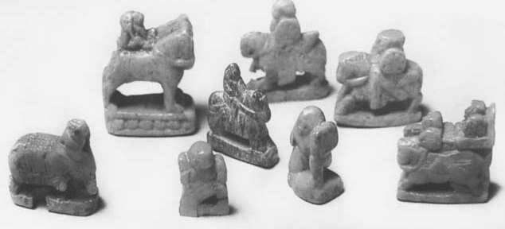

Афросиёбдан топилган фил суягидан ясалган шахмат доначалари
Қизиқ, шатранж доналари таркибига кирувчи Рух худди шу даврга оид қатламдан, Афросиёбдан эмас, балки Фарғона вилояти ҳудудидан шу аср бошларида топилган. Айни чоғда Санкт-Петербургдаги Эрмитаж музейида сақланмоқда.
Заминимиздан шахмат доначаларининг топилиши – Сурхон- дарё ҳудудида шахмат Осиёнинг бошқа жойларига қараганда анча аввал тараққий этганлигидан далолат беради.

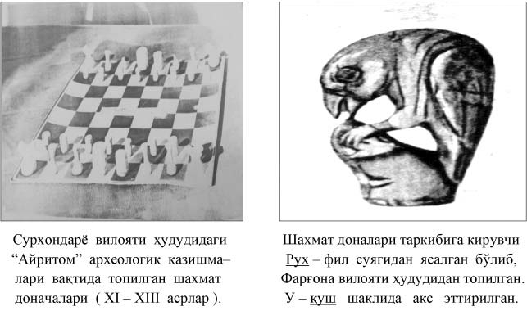

14

Чатуранга ҳозирги шахматга анча ўхшаса ҳам, лекин ундаги доналар сони ва ўйин тахтасининг кўриниши фарқ қиларди. Энг катта фарқи шуки, ҳинд шахматида махсус шашқол бўлиб, ўйинда ютиш бу шашқолнинг қандай ҳолатда тушишига боғлиқ бўларди.
IV–V асрларда ҳинд чатурангасининг қайсидир формаси асосида бу ўйиннинг такомиллашган тури – шатранг пайдо бўлган деган хулосага олиб келади. Шатранг такомиллаша бориб, доналарининг сони жиҳатидан ҳам, тахтага терилиши

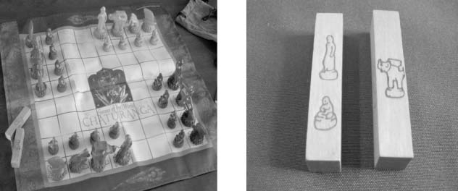

жиҳатидан ҳам ҳозирги шахмат тусига киради. Шатранг ўйинида шашқол тошлари бора-бора қўлланилмайдиган бўлди, унда кураш рақиб доналарининг барчасини қириб ташлагунча эмас, балки шоҳни “мот” ёки “пот” қилгунча давом эттириладиган бўлди.
Шатранг тўғрисидаги дастлабки маълумотлар Ўрта Осиё адабиётларида 600-йилларда тилга олиниши ва ҳинд чатурангаси ҳақидаги дастлабки маълумотлар эса VII асрда пайдо бўлиши ҳамда VIII–IX асрларда шатранг тўғрисидаги маълумотлар Ўрта Осиё адабиётларида кўп учраши бу ўйин Ўрта Осиёда тобора авж олганлигидан далолат беради. Кейинроқ бутунлай шатрангга бағишланган ўйин боши ва “мансуба”ларни (масалаларни) ўз ичига олган қўлёзмалар ҳам пайдо бўла бошлаган.

15

Рус шахмат тарихчиси ва назариячиси И.Майзелис “Чатуранга ва шатранг бир-биридан тамоман фарқ қилувчи ўйинлардир”2 деган фикрни биринчи марта илгари сурди.
Шатранг тез орада Ўрта Осиё билан чегарадош мамла- катларга ҳам тарқала бошлади. Эрон салтанати ва Ўрта Осиёнинг бир қисмини босиб олган араб истилочилари шатранг билан VII асрда танишадилар ва “шатранг” сўзини “шатранж” тарзида талаффуз қиладилар.

Шахмат ўйинининг Осиё ва Европага тарқалиши
Бу қадимий ўйин ривожига Ўрта Осиё халқлари катта ҳисса қўшган. Шу даврда шатранж юқори чўққиларга кўтарилган. Унинг назарияси ва композициялари тайёрланган.
VIII–IX асрларда яшаган Абу Ҳофиз, Жобир Кўфий, Абу Жаъфар, Ансорий, Наим Ходимлар Хорун ар-Рашид халифа- лик қилган даврларда маҳоратли шахмат усталари бўлиб етишган. Хуросонда яшаган, асли хоразмлик бўлган Раброб ҳам маҳоратли бўлган. 819 йилда Хуросонда Жобир, Раброб ва Абу Жаъфарлар ўртасида матч ўтказилган. Бу халифалар кузатувида ўтказилган 3 та машҳур матчнинг бири эди. Буни кузатган халифа Маъмун: “Шуниси ажабланарлики, мен Шарқда Ҳиндистондан тортиб, Ғарбда Андалузиягача ҳукмрон бўла туриб, кичкинагина шахмат тахтасидаги 32 донани тузукроқ идора қила олмайман” – деган эди.
Халифа яна: “Шатранж ўйинида ҳатто улуғларни ҳам аяб ўтириш ўринли эмас” деган. Ўрта аср тарихчилари юқоридаги уч шахматчи ва Наимга “олия” (гроссмейстер) унвони берилганини ўз асарларида зикр этадилар. Ушбу шахмат олиялари ўша даврда махсус шахмат рисолалари яратганликлари ҳам маълум.
IX–X асрларда Европанинг Италия, Испания ва бошқа бир қатор мамлакатларида ҳам шатранж ўйнала бошлади. Бу

2 Муҳиддинов М. “Шахмат”. Тошкент., “Ўқитувчи”, 2007 йил.

16

мамлакатларда айрим шахмат атамалари сақланиб қолди. Масалан: испанлар филни “алфил” деб юритишади. Шундай қилиб, шахмат ўйини билан испанлар, португалияликлар, италянлар, французлар, инглизлар ва кейинроқ немислар ҳамда скандинавияликлар таниша бошлади.
XV–XVI асрларда Ғарбий Европада шахмат ўйини ўзининг классик формасига эга бўлади. Шатранж қоидалари эса аста- секин йўқола бошлайди.
XVI асрда Испанияда жаҳон адабиётининг улуғ намоёнда- ларидан бири Сервантес яшаган даврда испанлар ҳам жаҳондаги энг кучли шахматчилардан ҳисобланарди. Улар орасида ҳозирги замон мусобақаларида жуда кўп қўлланиладиган “испанча партия”га асос солган машҳур шахматчи Лопес ҳам бор эди.
XVIII асрда Франция маданиятли мамлакатлардан бирига айланди. Французлар шахмат соҳасида жаҳонда пешқадам эди. Ўша даврда яшаган Франсуа Филидор жаҳоннинг кучли шахматчиси деб танилганди. Шахмат назариясида “Французча ҳимоя” деб аталувчи дебют ҳозирги замон шахмат усталари амалиётида ҳамон тез-тез қўлланади.
XIX асрнинг биринчи ярмида Англия энг илғор мамлакат- лар қаторига кирди. Ўша даврнинг кучли шахматчиси Стаунтоннинг Байрон ва Фарадейга замондошлиги ҳам бежиз эмас. Инглизча партия, инглизча бошланиш деб аталувчи дебютларСтатунтон яшаган вақтдан ҳозиргача амалиётда қўлланиб келинмоқда.
XIV–XV асрларга келиб Ғарбий Европада айрим шахмат дона- ларининг номлари ва юришлари ўзгарди. XV асрнинг охирлари ва XVI асрнинг бошларида пайдо бўлган шахмат ҳақидаги биринчи босма китобларда ўйин суръатини кучайтириш ва унинг ички мазмунини бойитиш таклиф этилди.
Шундан сўнг фарзин билан фил ҳозиргидек узоқ юра оладиган бўлди. Ракировка қабул қилинди. Шундай қилиб. Европада “шатранж” ўрнини “шахмат” эгаллади.

17

Россиянинг Киев, Чернигов ва Новгород шаҳарларида олиб борилган археологик қазишмалар натижасида XI асрга оид шахмат доналари топилган. Европада XV асрдан бошлаб подшо сарой аҳллари – оқсуяклар ўқ-ёй отиш, қиличбозлик, ов қилиш, шеър ёзиш билан бир қаторда шахмат ўйинини ҳам яхши билишлари керак эди.
Араблар Ўрта Ер денгизи бўйидаги бир неча мамлакат- ларни босиб олгандан сўнг Италия, Испания ва Европанинг бошқа мамлакатларида ҳам шатранж ўйнала бошланди. Ўша даврларда яратилган кўпгина ажойиб “мансуба”лар (масалалар) бизгача етиб келган. Абул-Абнинг IX асрга тааллуқли қўлёзмаси ҳам буни исботлайди.
Қадимги шахмат ўйинини такомиллаштиришда Ўрта Осиё шахматчилари алоҳида ўрин тутган. Бу такомиллашган ўйин – шатранж деб аталган. Йиллар ўтиши билан ўйиннинг ҳақиқий усталари пайдо бўлади.
Маълум даврда қайси мамлакат фан ва маданият соҳасида илғор ҳисобланган бўлса, жаҳоннинг кучли шахматчилари ҳам шу мамлакатда яшаган. Чунончи, X–XI асрларда Ўрта Осиё жаҳонда ўзининг машҳур олимлари Абу Али ибн Сино, Абу Райҳон Беруний билан танилганди. Айни шу даврда Ўрта Осиёда яшаган Абубакр Ас-Сулий ҳам жаҳоннинг кучли шатранжчиси ҳисобланган.
Ўрта аср шатранжчилари яратган мансубалар мазмуни жиҳатидан ҳам мақтовга арзигулик. Улар ҳозиргача ҳам ўз қимматини йўқотмаган. Шатранж равнақ топмай туриб, албатта бундай ижодий ютуқларга эришиш мушкул эди. Буни машҳур араб тарихчиси Маъсудий ҳам тасдиқлайди. Маъсудий ўзининг тарихий қомусида шахмат ҳақида “жуда эски рисолалар” борлигини айтади. Шатранж рисолалари- нинг бошқа қўлёзмалари сақланиб қолмаган.
XI асрнинг иккинчи ярмига келиб Ироқ, Ғазна, Хуросон ва Ҳиндистон мамлакатлари асосий маданий марказлар сифатида эсланади.

18

Ғазна – Ғазнавийлар империясининг маркази бўлиб, XII асрнинг бошларида яксон қилинган. Шахмат асрлар мобайнида замон имтиҳонларидан ўтиб, жаҳон халқлари ҳаётида, инсон маданияти тарихидан муносиб ўрин эгаллаган.
Шахмат – бутун инсоният тафаккурининг мевасидир. Ўз замонасининг улуғ зотлари шахмат ҳақида кўп ажойиб фикрлар айтишган. Чунончи, шахматни Фирдавсий “кураш”, Низомий “жанг майдони”, Л.Толстой “ҳордиқ чиқариш, ақл- ни чархлаш воситаси”, М. Охундов “зеҳнга жило берувчи машғулот” деб атаган. Айниқса, “шахмат – ақл гимнастикаси” деган таъриф шахматга берилган баҳоларнинг энг мақбули- дир.
Шахмат ғоялари инсоният маданияти умумтараққиёти- нинг босқичлари билан чамбарчас боғлиқ.
Афзалидин Ҳоқоний (XI–XII асрлар) таъбири билан айт- ганда:
“Бир вазир бўлиб эгри юрмоқдан – Бир пиёда бўлиб тўғри юрган афзал”3
Минг йил бурун яшаб ижод қилган, асли Ўрта Осиёлик машҳур олим ва замонасининг тенги йўқ шахматчиси Абу Бакр Ас-Сулийнинг рисоласида шундай сатрларни ўқиймиз: “Ўйинлар ичида ва подшоҳларнинг энг севимли машғулотлари орасида шахматдан кўра яхшироқ нарса йўқ. Ажам (араблардан ташқари мамлакат) подшолари ҳамма вақт болаларига ўзга илмлардан кўра шахматни кўпроқ ўргатганлар. Ажамларнинг фикрича, шахмат ўйнамайдиган бола ўйнайдиганига нисбатан отасининг назаридан четда қолар экан”.
Хулоса ўрнида шуни айтиш мумкинки, шахматни афсоналардаги каби бир киши кашф этган эмас, балки бу наслдан-наслга ўтиб келган халқ ижодининг мевасидир.
Ўрта Осиёда битилган нодир рисолалар ва шу ердан чиққан археологик топилмалар диёримиз – қадимий Туркистон

3 Муҳиддинов М. “Шахмат юлдузлари баҳси”, Тошкент., “Ўзбекистон”, 1989 йил.

19

ўлкаси ҳозирги замон шахматининг салафи – шатранжнинг илк ватанларидан бири эканлигини кўрсатади. Албатта, биз бу билан ҳақли равишда фахрланамиз.

Амир Темур ва Темурийлар сулоласи даврида шахматнинг ривожи
Таянч сўз ва иборалар: Шатранжи кабир, шатранжи сағир, дубоба, кунофа, зурофа, шатранжиҳозирона, шатранжи ғойибона, мансуба, олия, алфил, Табриз, филбанд, Маъмун.

Маълумки, қадимий Шарқ тахтасида саф тортувчи доналар қўшинни акс эттиради. Улар пиёдаю отлиқ, филу жанговар аравалар ва саркардалар эди. Кураш жараёни жиҳатидан ҳам ик- ки томон жангини ифодаловчи атамалар жиҳатидан ҳам шахмат чиндан жанг жараёнини ёдга солувчи ўйиндир. Бинобарин, ёшлик чоғлариданоқ ўзини ҳарбий ишга шайлай бошлаган Амир Темур шатранж билан шуғулланмаслиги мумкин эмас эди.
“Темур тузуклари”да унинг ўз эътирофича, шаҳар ва мам- лакатларни кўпинча қурол кучи ёрдамида эмас, балки ақл- заковат, чуқур тафаккур кўмагида шахмат тахтасидаги қонсиз курашдек силлиққина забт этар, рақибини мот қиларди. Бунинг учун у кечалари шатранж тахталари узра доналарни ҳаракатга келтириб, муайян тайёргарлик кўрар, кундузлари эса режаларини амалга оширарди.
Соҳибқирон ўз саройида шатранж мажлислари ўтказиб турган. Амир Темур илм-фан, маданият ва ҳунар аҳлларига ўз салоҳиятларини тобора ошириб боришларига алоҳида аҳамият берган.
Алишер Навоий ўзининг “Мажолис ун нафоис” асарининг шоҳлар ва шаҳзодаларга бағишланган қисмида сўзни Амир Темурдан бошлаб, соҳибқирон шеър айтмасада, баъзан шунчаки келтирган бир сатри шоирларни ҳам лол қолдирарди, дейди. Темурнинг нозик шеър таъбига эга эканлиги, ҳар жиҳатдан

20

санъаткор бўлганлигини таъкидлайди. Темур билимдонликда суҳбатдошларини таажжубда қолдирганлиги тарихий манба- лардан маълум.
Темурийлар сулоласи даврида икки хил шахмат: шатранжи кабир ва шатранжи сағир мавжуд бўлган.
Шатранжи кабирда (катта шахмат) сипоҳлар орасида дубоба (айиқ), зурофа (жирафа), кунофа (туя)лар ҳам бўлган. Амир Темур ана шундай 100 хонали шатранжда ўйнашни афзал кўрган. Шатранжи сағир (кичкина шахмат) эса 64 хонадан иборат тахтада ўйналадиган шахматдир.
Тарихчи олим Ибн Арабшоҳнинг ёзишича, Амир Темур бир куни яқин одамларидан бири билан шахмат ўйнаб ўтирган. У рухи билан рақибини мот қилиб турган дақиқада ўғил кўрганини хабар қилишибди. Темур севинганидан фарзандининг исмини Шоҳрух қўйган экан.
Худди шундай, рамзий мансубалардан яна бири Петербург университетининг профессори, таниқли рус шахмат устаси К. Янишга тегишли бўлиб, унда турк султони Боязиднинг 1402 йилдаги урушда Амир Темурдан енгилганлиги ўз ифодасини топган. Ушбу композицияни Яниш “Темурнинг темир қафаси” деб номлаган.
Ўзига хос санъатга айланган шахмат ҳалол курашдан иборат мураккаб ўйин бўлганлиги сабабли жаҳон адабиёти йирик намояндаларининг, ҳатто айрим давлат арбоблари- нинг эътиборини ўзига жалб қилиб келди.
Маълумки, Шарқ маданиятининг атоқли вакилларидан бири Абулқосим Фирдавсий ўзининг машҳур “Шоҳнома” асарида (X–XI асрлар) шахматга катта ўрин берган.
Темурийлар даврида Ўрта Осиёда маданият қайтадан тараққий эта бошлади. Қисқа вақт ичида ажойиб шоирлар, олимлар, меъморлар етишиб чиқди. Булар қатори шу даврда шахматнинг машҳур усталари ҳам пайдо бўлди.
Бобокалонимиз Амир Темурнинг илм-фан ва маданиятни ривожлантириш бўйича бошлаган анъаналари ўзидан

21

кейин ҳам, Алишер Навоий замонида ҳам давом этди. Унинг фарзандлари, неваралари бу анъанага содиқ қолишган.
Қадимги шатранж – шахматнинг ривожига Алишер Навоий ҳисса қўшганлигини, бу соҳанинг илғор вакилларига эътибор қаратиб, уларга раҳнамолик қилганлигини тари- хий манбаларгина эмас, балки шоирнинг асарлари ҳам тасдиқлайди. “Мажолисун нафоис” асарида Навоий ўша давр илғор кишилари қаторида шахмат устодларини ҳам тилга олган. Жумладан, шоирнинг “Шатранжи кабир” ҳикоятида:

Икки шатранж ўйнагувчи устод, Арсаи шатранжга айлабон кушод. Икки жонибдин бўлиб оромгир, Тўкдилар ўртада шатранжи кабир.

каби сатрларга дуч келамиз. Бунда улуғ шоиримиз шатранж- ни усталик билан тавсифлангани, Навоий икки томоннинг бир-бирига қарши юришларини урушга ўхшатганлигини ва ҳарбий атамалардан кенг фойдаланганлигини айтади. Навоий доналарни кўриб ўйнашдан (шатранжи ҳозирона) ташқари тахтага қарамай, яъни доналарни кўрмай ўйнаш (шатранжи ғойибона) ҳам маълумлигини ва Хуросон шатранжчилари бу борада анча маҳоратли эканлигини айтган.

Амир Темур саройидаги шатранж усталари
XIV асрнинг иккинчи ярмида Табризда, кейинчалик Эрон ва Озарбайжонда яшаган Хожа Али Табризий ўша даврда шуҳрат топган шахматчи сифатида таърифланади. У шатранж илмида устод даражасига кўтарилган. Ҳатто, ғойибона шахмат ўйинида ҳам ажойиб ўйинлар кўрсатган. У Амир Темур уюштирган шахмат мажлисларининг доимий иштирокчиси бўлган. Хожа Али Табризий бир вақтнинг ўзида тўрт киши билан тўртта тахтада ғойибона ўйнай олган.

22

Ҳолбуки, у даврларда Европада бу усул билан икки тахтада ўйнаганлар. Амир Темурнинг фармони билан Хожа Али Табризий уста шатранжчи сифатида Самарқандга олиб келингач, Али Шатранжий Самарқандий номи билан шуҳрат топган. XV–XVI асрларда Темур саройида яшаган Али Шатран- жий моҳир амалий ўйинчи бўлиш билан бирга, маҳоратли шатранж назариячиси ҳам эди. Ўша даврнинг Ўрта Осиё ва араб қўлёзмалари дебютлар ва ўйин таҳлилларига бағишланган, асосан масалалар тўплами, аниқроқ қилиб айтганда, “мансуба”лардан иборат эди. Ўйналган партиялар (ўзига хос шахмат нотaцияси – алифбеси бўйича ёзилган) ва яратилган ажойиб мансубалардан озгинаси бизгача етиб келган. Буни Абул-Абнинг IX асрга тааллуқли қўлёзмаси исботлайди.
Буюк рус ёзувчиси Лев Николаевич Толстой шундай де- ган эди: “Мен шахматни инсонга ҳордиқ бериши учун хуш кўраман, шахмат чуқур ўйлаб, иш кўришни талаб этади. Киши қанчалик ақлли бўлса, у шунча кўп характерни кўра олади. Бу худди шахматдагидек, яъни моҳир шахматчи тахтадаги жамики сирларни пайқай олса, ёмон ўйинчига ҳамма нарса бирдек туюлади”4.
Шахматда тасодифий ўхшашлик ва кутилмаган комби- нaциялар бўлганидек, ҳаётда ундан ҳам қизиқроқ воқеалар содир бўлади. Биласизми, шахмат ўйинининг моҳияти кескин ҳужум бошлаш, кутилмаган ва қалтис юришлар қилиш эмас, балки доналарнинг мураккаб бирлашувининг оҳиста ва ҳаккаламай олға қилган ҳаракатидан иборатлигини унутмаслик даркор.
Ҳар бир шахмат катакчалари – санъат демакдир. Уни бойитмоқ даркор. Буни уддалай олмайдиганлар бошқа санъатдан ўз катагига бирор нарсани суриб оладиларда, янги бир нарса яратдим, деб ўйлайдилар.

4 Муҳиддинов М. “Шахмат”. Тошкент., “Ўқитувчи”, 2007 йил.

23

Собиқ филология фанлари доктори, профессор Лазиз Қаюмовнинг шахмат ҳақидаги фикрлари
“Фалсафани биладиган шахматчилар ёки шахматни биладиган файласуфлар шахматнинг табиати ҳақида тез- тез бош қотирадилар. Шахмат ўйинининг мураккаблиги ва аниқлиги янги комбинaциялар ўйлаб топиш, ўйиндаги кибер- нетикага яқин бўлган нарсалардан: гамбитнинг қайси бири ўзинг учун фойдали эканини, аниқ ҳисоблаб топа билиш кераклиги жиҳатидан ҳам – шахмат менга аниқ фанни эслатади. Шу нуқтаи назардан қараганда, Алёхин, Ласкер, Эйве, Капабланка, Чигорин, Петросян – филолог, Таль журналист,
Ботвинник техника фанлари доктори жаҳонга номи таралган олимлар”.
“Шахматнинг завқи худди музика ёки қизиқ шеър тинглагандаги завқ билан тенг. Ўйиндаги хатолар эса композитор ёки шоирнинг хатоларини эслатади”5.
“Поэзия каби шахматда ҳам энг муҳим нарса ритм, ўлчовдир. Шахмат доналарининг барчаси жуфт-жуфт. Шеър- да буни қофия дейилади. Бундай қофияланишни ўзбекчада
– мусамман усули деб аталади”.
“Шеърнинг пафоси, шахматда эса ҳал қилувчи битта юриши бўлади. Ҳикояда кутилмаган якун, шахматда эса кутилмаган юриш қадрланади. Хонасини топиб устамонлик қилиш шахматчилардагина эмас, балки адабиётчиларда ҳам бордир”.
Сиз: дебют, миттельшпил, эндшпил десангиз, адабиёт- чилар: тугун, кулминaция, ечим, финал дейди.
Цейтнотга тушмаган ёзувчи бўлмаса керак. Ҳаёт кишини доимо шоширгани шоширган. Шахматда эса ҳар бир дақиқа қимматлидир.
Санъат қурбонсиз бўлмайди. Шахмат ҳам шундай. Ам- мо қурбон беришни билмоқ керак. Нодонлар қурбон бериб ютқазадилар, донолар эса қурбон бера туриб ҳам ютадилар.

5 Муҳиддинов М. “Шахмат юлдузлари баҳси”, Тошкент., “Ўзбекистон”, 1989 йил.

24

Пиёдаларнинг ўйин давомида фарзинга чиқишини кўра туриб, менинг ҳайқиргим келади: Ёшлар, тиришаверинг! Мақсад сари дадил интилувчи бўлинг!

25

II БОБ. Шахмат бўйича биринчи жаҳон чемпионатининг ташкил этилиши

(XIX асрнинг иккинчи ярмида яшаган шахматчилар)
Таянч сўз ва иборалар: Дебют, этюд, масала, комбинaция, нотaция, шоҳрух, пиёда, вазир, фарзин, шоҳ, фил, рух, от, мусобақа, турнир, матч, реванш, тахта, тош, соат.

XIX асрнинг иккинчи ярмига келиб, бу ўйиннинг ҳақиқий усталари етишиб чиқди. Диққатга сазовор жойи шуки, маълум бир даврда қайси мамлакатнинг маданияти илғор бўлса, жаҳоннинг зўр шахматчилари ҳам ана шу ерда яшаган. Тарихда бунга мисоллар кўп. Чунончи, оламга машҳур зотлар Муҳаммад Ал-Хоразмий, Форобий, Беруний, Ибн Сино замондошлари бўлган Абу Ҳофиз, Раброб, Наим, Ас-Сулий, Абул Фатҳ ўз даврининг шахмат олиялари, яъни гроссмейстерлари бўлган.
Бу рўйхатни давом эттириш мумкин. Масалан, Лопес (XVI аср, Испания), Греко (XVI аср, Италия), Франсуа Филидор (XVIII аср, Франция), Говард Стаунтон (XIX аср, Англия) ва унинг замондошлари Пол Морфи (АҚШ), Адольф Андерсен (Германия)лар ҳам ўз даврининг тенгсиз шахматчилари бўлган. Аммо улар расмий суратда жаҳон чемпиони деб эътироф этилмаган.
Жаҳон биринчилиги тарихини халқаро шахмат алоқа- ларига асос солинган ва кўпгина мамлакатларнинг муносиб вакиллари ўзаро мусобақалашишга киришган даврдан бошлаш тўғрироқ. Шу нуқтаи назардан олганда, биринчи халқаро турнир шахмат тарихида муҳим воқеа бўлиб қолган. 1851 йил Лондонда ўтказилган бу турнир жаҳоннинг кўпгина мамлакатлари шахмат ўйини тараққиётига ижобий таъсир кўрсатган. Мусобақалар сони йил сайин ортиб, шахматга

26

доир журналлар ва клублар ташкил этила бошланди. Мақсад сари дадил ҳаракат қилган истеъдодли шахматчиларгина Олимпияда қатнашган.
Созандаю хонанда чалган куй ёки айтган ашула янгра- маса бирор тўхтамга келиб бўлмаганидек, шахматчи маҳоратидан ҳам бирор намунани кўрмагунча кўнгил жойига тушмайди. Шахмат доналарини бизда “тош” деб атайдилар. Модомики шундай экан, шу митти тошларнинг 64 катакли кичкинагина майдон – шахмат тахтасида турли-туман тарзда жойлашувидан вужудга келувчи, аммо асло барбод бўлмайдиган “бино”нинг ўзига хос санъат намунасини мен мангулик достонлари деб атагим келади. Чунки улар қоғозу дилларда абадий муҳрланиб қолади.
Шоир шундай дейди:

Шахмат абадийдир, шеър ҳам абадий, Юриш тугамасу сўз бўлмас тамом.
Шахмат тахтасида, шеър майдонида, Ғоялар кураши этади давом6.

Эркин Воҳидов
Биринчи халқаро шахмат турнири
Жаҳон биринчилиги тарихи халқаро шахмат алоқаларига асос солинган ва кўп мамлакатларнинг вакиллари мусоба- қаларда қатнашган даврдан бошланади. Шу нуқтаи назардан биринчи халқаро турнир шахмат тарихида муҳим воқеа бўлиб қолган.
1851 йил 8 февралда Лондонлик Говард Стаунтон им- зоси билан 32 шахматчига таклифнома юборилди. Бу турнирда тўрт мамлакатдан 16 шахматчи қатнашди. Турнир ҳозиргидан бутунлай бошқача, мураккаб ва чалкаш тизим

6 Муҳиддинов М. “Катакларда яширинган олам”, Тошкент., “Ўзбекистон”, 1976 йил.

27

бўйича ўтказилган. Натижада, 1-ўринни Германия вакили Адольф Андерсен эгаллаган, 2–3–4-ўринларни эса Англия вакиллари – Уэйвил, Виллиамс ва Стаунтонлар бўлиб олган.
Биринчи халқаро турнир жаҳоннинг бошқа мамлакат- ларида шахмат тараққиётига зўр ижобий таъсир кўрсатди. Мусобақаларнинг сони йил сайин ортди, шахмат клублари ташкил этилди. 1857 йил октябрида Нью-Йоркда Америка шахмат Конгресси бўлиб ўтди. Конгресс билан бир вақтда АҚШнинг биринчи чемпионати ўтказилди. Унда Америка ва европалик 14 та энг кучли шахматчилар, жумладан Л.Паульсен, Т.Ликстенгейн қатнашди. Бу турнир шахмат тарихида алоҳида ўрин тутган. Шахмат тарихида ўзига хос из қолдирган Пол Морфининг шу мусобақадан кейин шуҳрати янада ошди.
Пол Морфи 1837 йил 22 июнда АҚШнинг Нью-Орлеан шаҳрида туғилган. У 1850 йилга келиб номдор шахматчи бўлиб етишади. 1857 йил ўтказилган АҚШ чемпионатида Пол Морфи биринчи мукофотни қўлга киритади. Шундан сўнг у Европанинг энг кучли шахматчилари билан учрашиш ва ўз маҳоратини синаб кўриш ҳаракатига тушади. Шу мақсадда 1858 йил июнь ойида Англияга жўнайди. Пол Морфи Евро- пада деярли бир йилча бўлиб, таниқли шахматчиларнинг ҳаммаси билан ўйнайди ва кетма-кет ғалаба қозонади. 1858 йил декабрда Морфи Европанинг энг кучли шахматчиси Андерсен билан баҳслашади.
Бу мусобақа расмий бўлмаса ҳам, аслида жаҳон бирин- чилиги учун ўтказилган ўйин эди. Бу матчда 11 партия ўй- налди. Шундан 7 тасини Морфи ютган, 2 партияда ютқазган ва 2 партия дуранг билан якунланган. Ажойиб ғалабаларга эришган Пол Морфи 1859 йил июнда АҚШга қайтиб келади. Пол Морфининг иқтидорига қойил қолган ишқибозлар зўр олқишлар билан кутиб, Нью-Йорк университети катта зали- да доналари олтин ва кумушдан бўлган, бадиий безаб ясалган шахмат тахтаси ҳамда шахмат доналари ёпиштирилган олтин соат совға қилишади.

28

Морфи Нью-Орлеанга қайтгач, юридик фанлар билан шуғулланди. Мамлакатнинг шимолий ва жанубий қисмлари ўртасида фуқаролар уруши бошланиб кетганлиги сабабли Морфи 1862 йил Гаванага (Куба), сўнг Францияга кетади ва 1864 йил ватанига қайтиб келади. Пол Морфи 60-йилларнинг бошларида мусобақаларга қатнашмай қўяди ва 1869 йил шахмат ўйнашдан бутунлай воз кечади. Пол Морфи шахматдан кетгач, 1862 йил Лондонда бўлиб ўтган жаҳон шахмат жамоатчилигининг иккинчи халқаро турнирида Андерсен ғолиб бўлган.
Шахмат ўйнамай қўйган Пол Морфи руҳий касалликка чалинади ва 1884 йил вафот этади. Унинг шахматдаги ютуқлари тарихдан муносиб ўрин олди.
1866 йилда Андерсен ўтган аср охирининг ажойиб шахматчиси Вильгельм Стейниц билан баҳслашади. Бу беллашув расмий бўлмаса ҳам аслида жаҳон биринчилиги даражасидаги ўйин эди. Учрашув 8:6 ҳисоби билан ёш Стейниц фойдасига ҳал бўлади.
Ўтказилган 14 партиянинг бирортасида ҳам дуранг қайд этилмаганлиги баҳслар нақадар кескин ва муросасиз кечганлигидан дарак беради.
Шахмат бўйича жаҳон чемпиони деган унвонни расман биринчи бўлиб Вильгельм Стейниц (1886 йил) олган. Лекин унга қадар ҳам Европада тан олинган моҳир шахматчилар
бўлган.
Улар қуйидаги жадвалда келтирилган.

29

XIX асргача яшаб ўтган таниқли шахматчилар

Чемпионлик йиллари | Чемпион | Яшаган йили | Мамлакати
1495 | Луис Рамирес де Лусена | 1465 – 1530  йиллар атрофида | Испания
1560 – 1575 | Руи Лопес де Сегура | 1540 – 1580  йиллар атрофида | Испания
1575 – 1587 | Жованни Леонардо да Кутри | 1542 – 1587 | Неаплитан қироллиги
1619 – 1634 | Жоакино Греко | 1600 – 1634 | Неаплитан қироллиги
1747 – 1795 | Франсуа Филидор | 1726 – 1795 | Франция
1820 – 1840 | Луи Шарль Марэ де Лябурдонне | 1785 – 1840 | Франция
1843 – 1851 | Говард Стаунтон | 1810 – 1874 | Англия
1851 – 1858  1862 – 1866 | Адольф Андерсен | 1818 – 1879 | Пруссия
1858 – 1862 | Пол Чарлз Морфи | 1837 – 1884 | АҚШ
1866 – 1886 | Вильгельм Стейниц | 1836 – 1900 | Австро–Венгрия

Биринчи йирик халқаро турнир 1851 йил Лондонда ўтказилган. Ушбу чемпионатда дунёнинг энг номдор шахматчилари иштирок этган. Турнирда Адольф Андерсен ғалаба қозонган. Шу сабаб тарихда жаҳон чемпиони ҳақида сўз борганда Адольф Андерсен тилга олинади.

30

Жаҳон чемпионлиги учун ўтказилган матчлар

Т/р | У ч р а ш г а н л а р | Й и л л а р
1 | В. Стейниц – И. Цукерторт | 1886
2 | В. Стейниц – Эм. Ласкер | 1896 – 1897
3 | Эм. Ласкер – Х.Р. Капабланка | 1921
4 | Х.Р. Капабланка – А. Алёхин | 1927
5 | А. Алёхин – М. Эйве | 1935
6 | М. Эйве – А. Алёхин | 1937
7 | М. Ботвинник – В. Смыслов | 1957
8 | В. Смыслов – М. Ботвинник | 1958
9 | М. Ботвинник – М. Таль | 1960
10 | М. Таль – М. Ботвинник | 1961
11 | М. Ботвинник – Т. Петросян | 1963
12 | М. Ботвинник – М. Таль | 1960
13 | Т. Петросян – Б. Спасский | 1966
14 | Т. Петросян – Б. Спасский | 1969
15 | Б. Спасский – Р. Фишер | 1972
16 | Анатолий Карпов | 1975
17 | А. Карпов – Г. Каспаров | 1985
18 | Александр Халифман | 1999
19 | В. Крамник – В. Топалов | 2006
20 | Вишванатан Ананд | 2002, 2007 – 2013
21 | Руслан Пономарёв | 2002
22 | Рустам Қосимжонов | 2004
23 | В. Топалов – В. Крамник | 2005
24 | М. Карлсен – В. Ананд | 2013

31

Шахмат бўйича расмий жаҳон чемпионлари

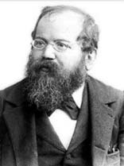Вольф (Вильгельм)
Стейниц (1836 – 1900)

В. Стейниц 1836 йил 14 майда Чехослова- киянинг Прага шаҳрида туғилган. Шахмат- га 12 ёшидан қизиқа бошлаган. Жаҳон биринчилиги учун биринчи расмий учрашув 1886 йилда АҚШда ўтказилади.
Бунда Стейниц Андерсеннинг талантли шогирди И. Цукерторт (1846–1888) билан учрашади. Бу ўйинда ҳам ғалаба қозонган В. Стейниц I расмий жаҳон чемпиони бўлган. Унинг чемпионлик даври – 8 йил (1886–1894).
Моҳир шахмат ўйинчиси Вильгельм Стейниц шахмат стратегияси ва тактикасига доир талай интизомий қоидаларни яратди ва уни “янги мактаб” деб атади. Стейниц шахмат тарихида биринчи бўлиб маълум вазиятда вужудга келадиган заиф ва кучли пунктлар ҳақидаги таълимотни ҳам яратди.
Вильгельм Стейниц кўп йил жаҳон чемпионлигини ўз қўлида сақлаб турди. “Стейниц шахмат назарияси билан ҳам жиддий шуғулланган. Унинг икки томлик “Замонавий шахмат мактаби” (1889–1895) китоби жуда ҳам машҳур”7.
1894 йил Вильгельм Стейниц ёш Эмануэль Ласкер (1868–1941)дан енгилади. Кўплар Ласкер ғалабасини аввал тасодифий ҳол деб тушунди. Бир-икки йил орасида Ласкернинг чиндан ҳам моҳир шахматчи эканлиги маълум бўлди. У бир неча халқаро учрашувларда ғалаба қозонди. 1896 йил эса Стейницни реванш матчида осонгина енгди.
Вильгельм Стейниц қариган чоғида қаровсиз қолади, камбағаллик туфайли касалга чалинади ва 1900 йил 12 ав- густда вафот этади.

7 Примқулов М. “Шахмат олами”, Тошкент., “Ўзбекистон”, 2016 йил.

32

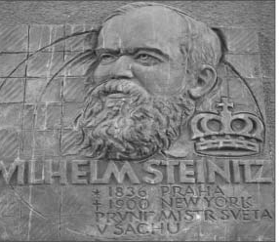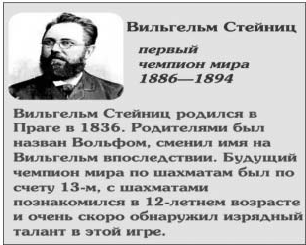
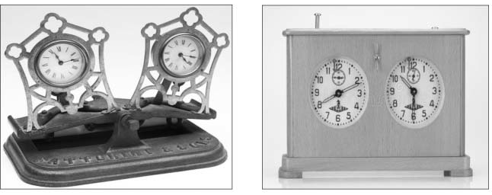Эркаклар ўртасида I расмий жаҳон чемпиони Вильгельм Стейниц ҳисобланади. Уни ҳозирги кунда “шахматчилар отаси” деб аташади

Дастлабки жаҳон чемпионатларида ўйналган шахмат соатлари

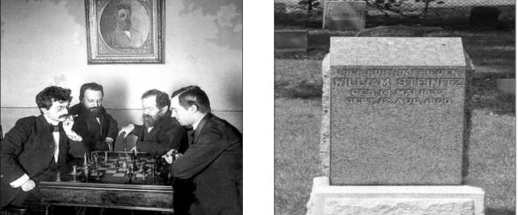
Стейниц шахматчилар Нью-Йорк. даврасида “Evergreens” қабристони

33

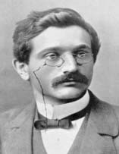Эмануэль Ласкер (1868–1941)
Э. Ласкер 1868 йил 24 декабрда Польша- нинг Барлинёк шаҳрида туғилган. 1894 йил Вильгельм Стейниц билан кечган баҳсда ғалаба қозонган. II жаҳон чемпиони мақомини олган Эмануэль Ласкер дунёнинг машҳур шахматчилари орасида алоҳида ўрни бор. Чунки у чемпионлик унвонини узлуксиз 27 йил (1894–1921 йиллар) сақлаб
туролган ҳамда жаҳон рекордини ўрнатган.
Бошқа жаҳон чемпионлари сингари Ласкер фаолияти ҳам бениҳоя кўпқирралидир. 1921 йилгача жаҳон чемпиони бўлиб турган Эмануэль Ласкер В.Стейниц назариясини такомиллаштириб, ундаги айрим қоидаларни ўзгартирган. Ласкер мусобақаларда жуда кўп ғалабаларга эришган.
У шахмат оламида юксакликка кўтарилгач, бу соҳани вақтинча тарк этиб фан оламига шўнғиган. Кўп ўтмай у, фалса- фа ва математика фанлари доктори унвонини олган. Аслида, Ласкерни жаҳонга танитган ва чинакам шуҳрат келтирган, аввало – шахмат бўлади. Ласкернинг шахматга санъат сифатида қараши ўқитиш методикасида ҳам акс этган. “Шахмат ўйинини ўргатиш – мустақил фикрлаш қобилиятини шакллантиришдан иборат бўлиши керак” – деб ёзганди Ласкер8.
Ҳатто, у жаҳон чемпионлигини Хосе–Рауль Капабланкага бериб қўйганидан (1921 йил) кейин ҳам бир неча йил халқаро мусобақаларда совринли ўринларни эгаллаб турди.
Ласкернинг шахмат адиби сифатида ҳам хизмати катта. У кўп тилларга таржима қилинган ва анча шуҳрат қозонган “Шахматдаги идрок” ҳамда “Шахмат ўйини дарслиги” китоблари муаллифидир. Эмануэль Ласкер 1941 йилнинг 13 январида Нью-Йоркда вафот этади.

- Муҳиддинов М. “Ўн тўққиз чемпион”, Тошкент., “Юлдузча”, 1988 йил.

34

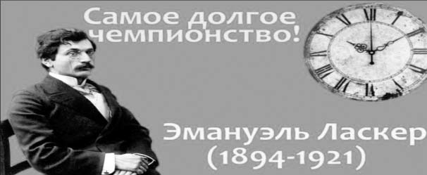
II жаҳон чемпиони Эмануэль Ласкер дунё рекордини ўрнатган. У узлуксиз 27 йил чемпионлик тожини ҳеч кимга бермай келган
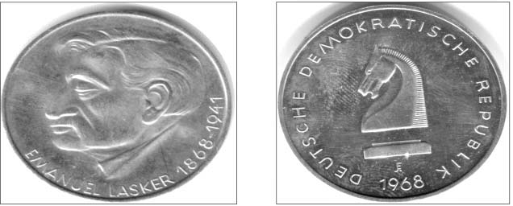
Унинг хотирасига Германия давлатида тайёрланган
эсдалик медали

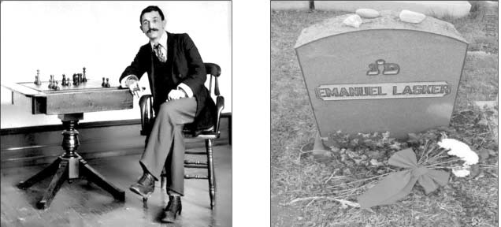
Эмануэль Ласкерни ҳамон илиқ хотиралар билан эслашади

35

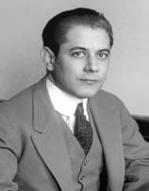Хосе Рауль Капабланка
(1888 – 1942)

Х. Р. Капабланка 1888 йил 19 ноябрда Кубанинг Гавана шаҳрида туғилган. У
4 ёшида шахмат ўйини қоидаларини ўрганган эди. 13 ёшида Корцони матчда ютиб, Куба чемпиони бўлган. 1921 йил Эмануэль Ласкерни енгиб, III жаҳон
чемпиони бўлган. Чемпионлик даври – 6 йил (1921–1927). “Шахмат тарихида истеъдоди жиҳатидан буюк
Капабланкага тенглашадиган шахматчи йўқ ва бўлмаган ҳам” – деган эди Алёхин9. Бу эътироф кубалик шахматчининг муваффақиятлари сабабини аниқ ифодалайди.
Капабланка 1906 йил Колумб Университетига ўқишга киради. 1908–1909 йиллар АҚШ шаҳарлари бўйлаб саёҳатига чиққан пайтида 130 партия шахмат ўйнаб атиги 2 тасида ютқазади, 2 партияни дуранг билан якунлайди. Бу натижа унинг қай даражадаги шахматчи эканлигини исботлайди.
У кичик устунликлардан фойдаланиш техникасини яхши ўзлаштирган. Кўплар уни “шахмат машинаси” деб аташган, исмига “буюк”, “енгилмас” сўзларини қўшиб қўйишарди. Капабланка ҳаддан зиёд ўзига бино қўяди ва шахматда ҳеч қандай янгилик қолмади, ҳамма нарса аниқланиб бўлди, деган хулосага келади. Бу фикри хато бўлиб чиқади. 1927 йил охирларида Буэнос–Айресда ўтказилган матчда Александр Алёхинга ютқазиб қўяди. Капабланка – “Менинг шахмат фаолиятим”, “Шахмат ўйини асослари”, “Шахмат ўйини дарслиги” ва “Пиёдали эндшпиллар” номли китоблар муаллифидир.
Хосе Рауль Капабланка 1942 йил 8 мартда Нью–Йоркда вафот этади.

- Муҳиддинов М. “Ўн тўққиз чемпион”, Тошкент., “Юлдузча”, 1988 йил.

36

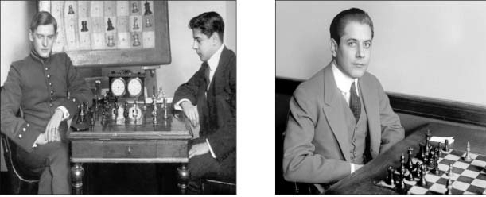
Эркаклар ўртасида III жаҳон чемпиони
Х. Р. Капабланканинг 1914 йил Петербург турнирида
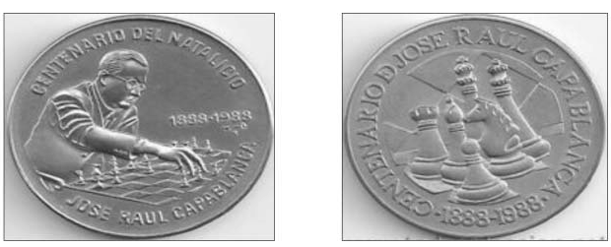Александр Алёхин билан бўлган учрашуви

Куба давлати Капабланка
шарафига шундай медаллар чиқарган
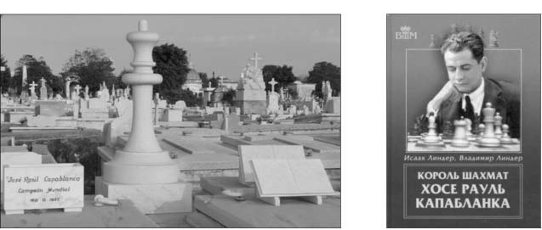
Капабланка Гавана қабристонида дафн этилган.
У шахмат қироли эди

37

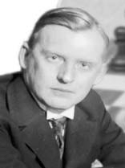Александр Алёхин (1892–1946)
А. Алёхин 1892 йил 19 октябрда Москвада туғилган. 7 ёшидан бошлаб шахмат ўйнай бошлаган.Русшахматмактабинингасосчиси Михаил Иванович Чигориннинг ишини давом эттирган гениал рус шахматчиси Александр Александрович Алёхин 1927 йил Хосе Рауль Капабланка билан кечган матчда ғалаба қозониб, IV жаҳон чемпиони бўлган.
Унинг чемпионлик даври – 17 йил (1927–1935, 1937–1946).
А.Алёхин шахмат ўйинини янада такомиллаштириш учун чексиз имкониятлар борлиги ва ҳали жуда кўп нарсалар номаълум эканлигини айтган. Ажойиб комбинaцияларнинг устаси Алёхин ўйин стратегияси ва тактик назариясини бойитишга катта ҳисса қўшган.
Александр Алёхин жаҳон чемпионлигини умрбод сақлаб қолган ягона шахматчи ҳисобланади. Чунки вафот этгунча ҳеч кимга ютқазмаган.
1932 йил Алёхин немис офицерлари билан 32 тахтага қарамай сеанс ўтказиб, ғойибона ўйинда рекорд ўрнатади. 30 партияда ғолиб бўлиб, 2 партияда дурангга эришади.
1935 йил А.Алёхин жаҳон чемпионлигини голландиялик гроссмейстер Макс Эйвега бериб қўяди. Кутилмаган бу ҳолга Алёхин соғлигида муаммо борлиги ҳамда яхши тайёргарлик кўрмаганлиги сабаб бўлди. М.Эйве икки йилгина жаҳон чемпиони бўлиб турди. 1937 йил бўлиб ўтган реванш матчида (такрорий матчда) М.Эйвени енгган А.Алёхин фахрий унвони- ни қайтариб олади. Вафот этгунига қадар бошқа ютқазмаган.
Александр Алёхин 1946 йил 24 мартда Португалия пойтахти Лиссабон яқинидаги Эшторил шаҳрида вафот этади. 1956 йил Париждаги “Монпарнас” қабристонига қайта дафн этилган. Унинг қабртошида “Россия ва Франциянинг машҳур шахматчиси” ёзуви битилган.

38

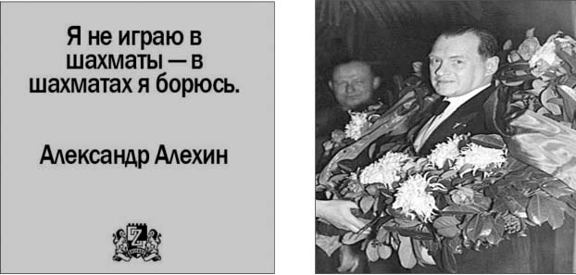
IV жаҳон чемпиони Александр Алёхинни “ўлмас чемпион” номи билан аташади. Чунки у вафот этгунига қадар ҳеч кимга ютқазмаган

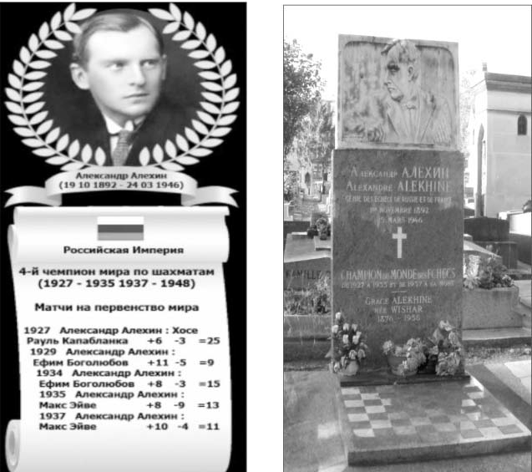

39

XX аср бошларида ўтказилган жаҳон чемпионатлари

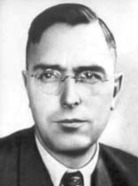Махгилис (Макс) Эйве (1901–1981)
Макс Эйве 1901 йил 20 майда Нидерлан- диянинг Амстердам шаҳрида зиёли оилада туғилган. У 4 ёшида шахмат билан танишган ва 10 ёшидан мусобақаларда қатнаша бошлаган. 12 ёшида ўзи яшаётган шаҳардаги шахмат клубига қабул қилинган.
14 ёшидан бошлаб Нидерландия Шахмат Федерацияси ўтказадиган расмий
мусобақаларда иштирок эта бошлаган. 1918 йил мактабни тугатгач, Амстердам Университетининг математика факуль- тетига ўқишга киради. 1935 йил А.Алёхинни енгиб, V жаҳон чемпиони бўлади. Унинг чемпионлик даври – 2 йил (1935– 1937).
Эйве кўплаб мусобақаларда қатнашган. Жумладан, 90 та турнир ва 30 та матчда иштирок этган. XX асрнинг барча кучли шахматчилари унга рақиб бўлган. Шунга қарамай 1940 йилнинг охирларигача дунёнинг моҳир шахматчиларидан бири ҳисобланган. Макс Эйвенинг ўйини мантиқлилиги ва вариантлари аниқлиги билан бошқалардан фарқ қиларди.
Лекин Макс Эйве ҳеч қачон профессионал шахматчи бўлмаган. Аввал лицейда математикадан дарс берган, кейин университет профессори бўлган. Албатта, шахмат кўп вақтни оларди. У фақат турнирларда ўйнамай, китоб ва мақолалар ёзарди, газеталардаги бир қанча бўлим мақолалари унинг таҳрири остида чиқарди.
1970 йилдан 1978 йилгача Бутунжаҳон шахмат федерaция- си ФИДЕнинг президенти бўлган Макс Эйве жамоат арбоби сифатида ҳам шахмат ривожида муҳим роль ўйнаган.
Макс Эйве 1981 йил 26 ноябрда 80 ёшида Амстердамда вафот этган.

40

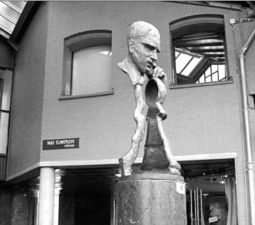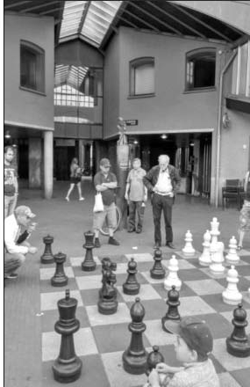
Амстердам кўчаларидан бири Ишқибозлар кўчада Макс Эйве номи билан аталади. шахмат ўйнашмоқда

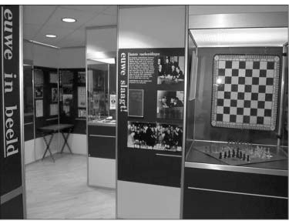
1970–1978 йилларда нидерландиялик Макс Эйве ФИДЕ президентлигига сайланган. Нидерландия (Голландия)да унинг шарафига шахмат музейи ташкил этилган

41

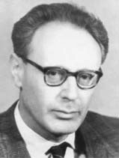Михаил Ботвинник (1911– 1995)
Михаил Моисеевич Ботвинник 1911 йил 4 августда ЛенинграднингКуоккалақишлоғида туғилган. Шахмат билан анча кеч – 12 ёшида танишади. Бу ёшда кўп тенгқурлари шахмат бўйича катта муваффақиятларга эришиб бўлган эди. Лекин Ботвинник феълида мустаҳкам ва кучли ирода, мақсад сари дадил интилиш мавжуд эди.
1946 йил жаҳон чемпиони А.Алёхин тўсатдан вафот этади. Бўшаб қолган шахмат тахти атрофида кураш бошланади. Бу тахтни эгаллашга хоҳловчи кўп эди. 1947 йил ФИДЕ конгресси янги жаҳон чемпионини аниқлаш мақсадида энг кучли 6 гроссмейстер (М.Ботвинник, М.Эйве, П.Керес, В.Смыслов, С.Решевский ва Р.Файн) ўртасида матч-турнир ўтказишга қарор қилади. 1948 йил апрель ва май ойларида бўлиб ўтган мусобақа Ботвинникнинг ажойиб ғалабаси билан тугаган ва VI жаҳон чемпиони бўлган. Унинг чемпион бўлган йиллари
– (1948–1957, 1958–1960, 1961–1963).
Ботвинникнинг 15 йиллик “подшолик даври” шундай бошланганди. Тўғри, шу даврда у 2 марта: 1957 йил Василий Смысловга ва 1960 йил Михаил Тальга шахмат тожини фақат бир йилга беришга мажбур бўлган. Такрорий баҳсларда тожни яна қайтиб олган.
1963 йил Тигран Петросянга ютқазган Ботвинник бошқа жаҳон биринчиликларида қатнашишдан воз кечади. Бу даражадаги кескин қарорга келишига ўзининг ўйин савияси пасайганлиги эмас, балки жаҳон биринчилигини ўтказиш регламентига рози бўлмаган.
У техника фанлари доктори, профессор эди. Шахмат ҳақи- даги бир неча китоблари чоп этилган.
Михаил Ботвинник 1995 йил 5 майда 84 ёшида вафот этган.

42

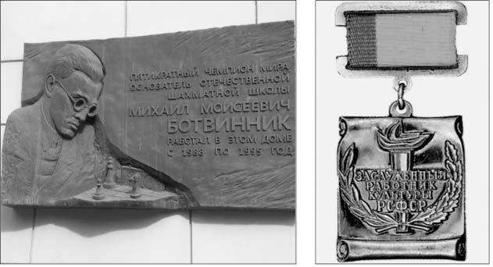
VI жаҳон чемпиони Михаил Ботвинник шахмат тожини 3 марта қайтариб олган ва 15 йил давомида жаҳонда тенгсиз шахматчи бўлган. Собиқ Иттифоқнинг шахмат мактаби асосчиси ҳисобланади. Россиялик жуда
кўп гроссмейстерлар ва жаҳон чемпионлари шу мактабда камол топишган

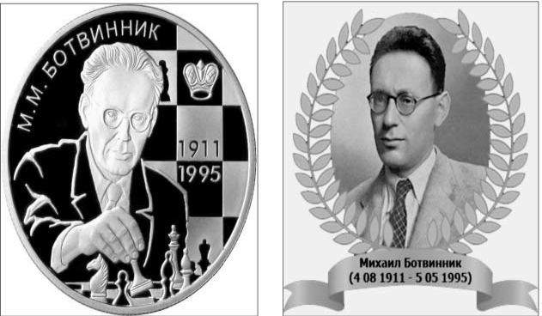

43

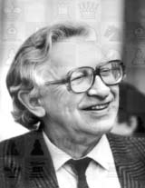Василий Смыслов (1921–2010)
Василий Смыслов 1921 йил 24 мартда Москвада туғилган. 6 ёшидан бошлаб шахмат билан шуғулланган. Шахмат тожи учун курашда Ботвинник билан уч марта беллашган. 1957 йили ғалаба қозониб, VII жаҳон чемпиони бўлган. У бор йўғи бир йил (1957–1958 йиллар) чемпион бўлган.
Ҳар бир шахматчи фаолиятида эсда қоладиган даврлар бўлади. 1938 йил Смыслов Бутуниттифоқ ўсмирлар биринчилигида ғалаба қозонди, Москва чемпионатида 1–2-ўринни олиб, биринчи уринишдаёқ спорт устаси талабини бажарди. 17 ёшли шахматчининг қўллаган тактикаси энг чигал вазиятларда ҳам математик аниқ ҳисоб- китоб юритиши ҳаммани лол қолдирган.
Смысловни Ботвинникдан кейин “жаҳоннинг иккинчи шахматчиси” деб аташди. 1948 йил “жаҳон тожи учун” бўлган биринчи уриниш муваффақият келтирмади. 1954 йил иккинчи уринишда ҳам Ботвинникнинг қўли баланд келди. Ва ниҳоят 9 йиллик тайёргарлик ва тажриба ўз сўзини айтди. 1957 йилги учинчи уринишида Ботвинникни енгган.
Смысловдан: шахматда кўпроқ нимани қадрлайсиз, – деб сўрашганда, “шахматни бир қолипга солиб бўлмайди, ме- нинг учун шахмат ўйиндан кўра кўпроқ санъатдир. Фантазия ва ижодсиз чинакам санъат бўлмаслиги маълум”, – деб жавоб берган.
Василий Смыслов 63 ёшида ҳам тож талабгорлари сафидан жой олади ва финалга чиқади. Якунловчи беллашувда Гарри Каспаровдан енгилган бўлсада, кўпчилик унинг юксак маҳоратию йигитларга хос ғайратига қойил қолади.
Василий Смыслов 2010 йил 27 мартда 89 ёшида Москвада вафот этган.

44

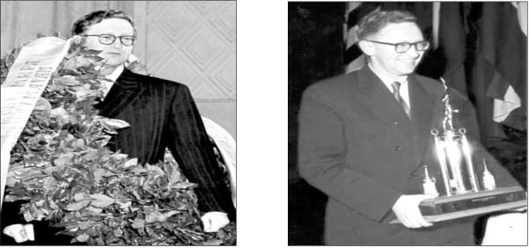
Эркаклар ўртасида VII жаҳон чемпиони Василий Смыслов бир қанча халқаро турнирлар ғолиби ва совриндори эди

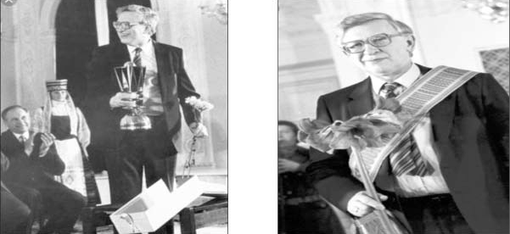
Василий Смыслов хотираси мангу

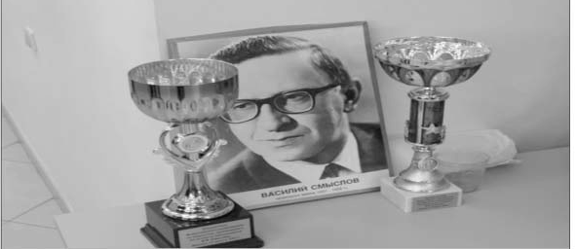

45

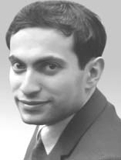Михаил Таль (1936–1992)
Михаил Нехемьевич Таль 1936 йил 9 ноябрда ЛатвиянингРигашаҳридатуғилган. 10 ёшида шахмат ўйнашни ўрганган. У олти марта Европа чемпиони, 1960–1970 йиллар “Шахмат” журналининг бош муҳаррири вазифасида ишлаган. Михаил Таль 1960 йил Михаил Ботвинникни енгиб, 23 ёшида VIII жаҳон чемпиони бўлган. Михаил Таль ҳам
бор йўғи 1 йил (1960–1961) чемпионлик унвонини сақлай олган.
Ҳар бир шахматчининг маҳорат йўли бор. Тални бирданига мактабнинг 3 синфига қабул қилишган, 15 ёшидаёқ Латвия университети талабаси бўлган. 7 ёшида шахмат ўйнашни ўрганган, 11 ёшида шахмат тўгарагига аъзо ва 18 ёшида эса спорт устаси бўлган.
“Таль шахмат бўронларини қўзғай олади ва шундай шароитда тўғри йўлларни далиллик билан топа билади”, деб ёзганди гроссмейстер А.Котов. Михаил Таль ўткир психолог бўлган, рақибларининг нозик томонларини пухта ўрганган.
Дунё шахматчилари орасида фарзинни энг кўп қурбон қилган гроссмейстер ҳам Михаил Талдир. Унинг “Фарзин қурбони” номли китоби бор. Шу сабабли шахмат ишқибоз- лари уни “Комбинaциянинг даҳоси” деб атаганлар.
Михаил Тални ёрқин таланти учунгина эмас, балки камтарлиги, хайрихоҳлиги, дилкашлиги, касал бўла туриб, “жанг майдони”ни тарк этмай кўрсатган фидокорлиги учун ҳам севишган. Шахматга нисбатан чексиз садоқати ва муҳаббати учун ҳам Таль шахмат оламида ҳаммадан кўра кўпроқ мухлисга эга.
Михаил Таль 1992 йил 27 июнда 56 ёшида вафот этган.

46

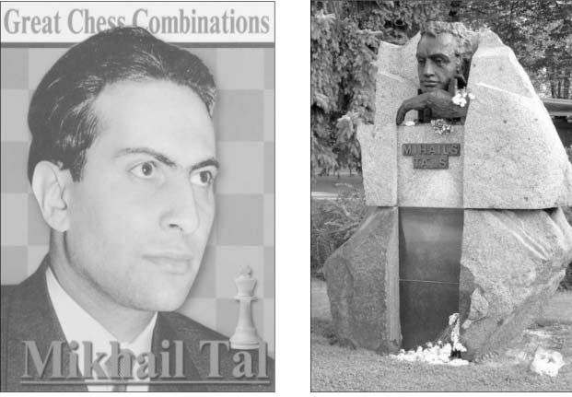
Михаиль Таль 23 ёшида VIII жаҳон чемпиони бўлган. Унинг номини абадийлаштириш мақсадида Рига шаҳрида музей ташкил қилинган

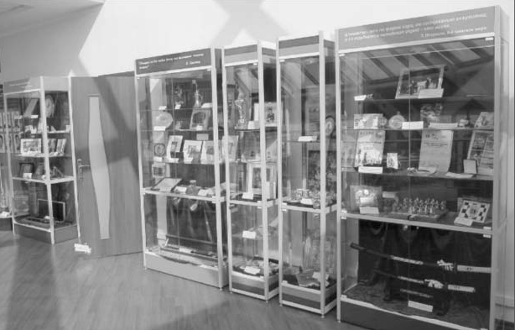

47

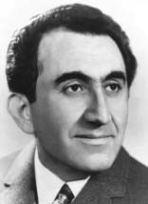Тигран Петросян (1929–1984)
Тигран Вартанович Петросян 1929 йил
  - июнда Грузиянинг Тбилиси шаҳрида туғилган. Шахмат билан анча кеч – 13 ёшидан шуғуллана бошлаган. 1963 йили Михаил Ботвинникни енгиб, IX жаҳон чемпиони бўлган. Унинг чемпионлик даври – 6 йил (1963–1969). Петросян ўзининг ҳимояланиш санъати билан жаҳонга “Темир Тигран”
бўлиб танилган. Жаҳон шахмат тожи учун талабгорларнинг навбатдаги турнири 1962 йил узоқ Кюрасао оролида ўтказилиб, унда 8 та номдор гроссмейстер иштирок этган. Булар: М. Таль, Т. Петросян, П. Керес, Е. Геллер, В. Корчной, Р. Фишер, П. Бенко ва М. Филип эди. ФИДЕ тасдиқлаган шартларга кўра, қатнашчилар ўзаро 4 мартадан учрашиб, энг кўп очко тўплагани жаҳон чемпиони М.Ботвинник билан беллашарди. Бу Тигран Петросян бўлди. У бирор марта ҳам мағлуб бўлмади.
1963 йил баҳорида М.Ботвинник – Т. Петросян матчи ўйнал- ди ва 12,5:9,5 ҳисобида Петросян ғолиб бўлди. Шахматчилар “шер”и – Ботвинник шахмат “йўлбарс”и Тигранга таслим бўлди. Жаҳон чемпиони Макс Эйве: “Агар Петросян салгина кескинроқ ўйнаса борми, у билан баҳслашиш мумкин бўлмай қолади” – деган эди. Т. Петросян ўзининг “темир” ҳимояси билан машҳур эди. У чидами, сабр-бардоши туфайли кескин
вазиятлардан чиқиб кета олган.
Петросян шахмат тахтини 6 йил ҳеч кимга бермади. Шу даврда Спасскийнинг ҳужумини қайтарди ва йирик турнирларда ажойиб ғалабаларга эришди.
Петросян оғир касалликдан сўнг, 1984 йил 13 август куни 55 ёшида Москвада вафот этди. Унинг номи абадий- лаштирилди. Чунончи, Еревандаги шахматчилар уйи ва бу ерда ўтадиган анъанавий халқаро турнирлар Петросян номи билан аталади.

48

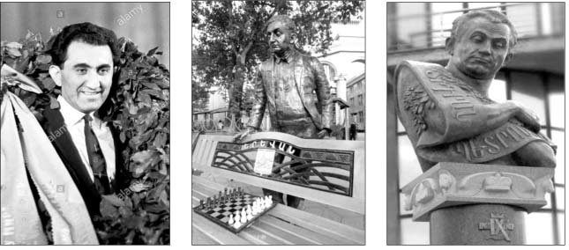
IX жаҳон чемпиони Тигран Петросян хотирасини абадийлаштириш мақсадида унинг бир неча ҳайкали Ереван
шаҳрида ўрнатилган. Бундан ташқари Арманистон пул бирлигида расми акс эттирилган
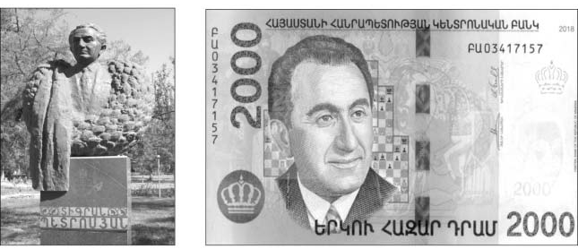
Тигран Петросян хотирасига халқаро турнирлар ўтказилади
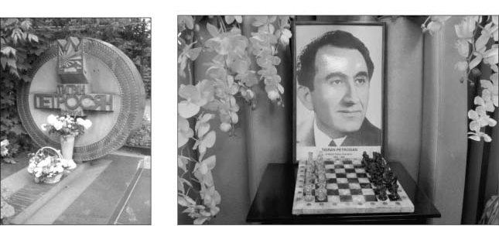

49

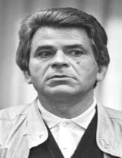Борис Спасский
(1937 –йилда туғилган)
Борис Васильевич Спасский 1937 йил 30 январда Ленинградда туғилган. Шахмат билан 5 ёшидан шуғулланишни бошлаган. 1969 йили Т. Петросянни енгиб, X жаҳон чемпиони бўлди. Унинг чемпионлик даври – 3 йил (1969–1972).
“Энг ёш”. Бу сўз унинг фамилиясида кўп марта тилга олинган эди. 9 ёшида мамлакатдаги биринчи тоифали энг ёш шахматчи, 11 ёшида энг ёш спорт усталигига номзод ҳамда 16 ёшида жаҳон тожига талабгорлар учрашуви иштирокчиларидан бири эди.
Жаҳон чемпионлигига даъвогарлик қилган моҳир шахмат- чиларнинг ҳеч бири Борис Спасскийдек кўп тўсиқларга дуч келмаган. 1956 йил, яъни 19 ёшида даъвогарлар турнирида 3–7-ўрин учун кечган баҳсда Борисга жаҳон чемпиони билан яккама-якка беллашиш насиб қилмади.
1963 йил Спасскийга ишни қайта бошлашга тўғри келди. У бир амаллаб ярим финалдан финалга чиқди. Финалда 1–3-ўринни эгаллаб, зона турнирида қатнашиш ҳуқуқига эришди. Бу мусобақада 1–4-ўринни бўлишдилар. Бу галги даъвогарлар турнири матч тизимида ўтказилди.
Чорак финалда П.Кересни, ярим финалда Е.Геллерни ва ниҳоят финалда М.Тальни енгиб, жаҳон чемпиони билан рўпара бўлишга муяссар бўлди. 23 партиядан сўнг 12,5:10,5 ҳисобида ғолиблик қилиб, охири ниятига етди – жаҳоннинг 10-чемпиони бўлди. Спасский кўп қиррали ўйинчи, шу билан бирга тактикавий чигалликлар ҳамда позициявий курашни бир хил идрок эта олган. Барча миттельшпил ва эндшпилларнинг нозик томонларини яхши билган. Унинг ютуғи ҳам ана шунда.

50

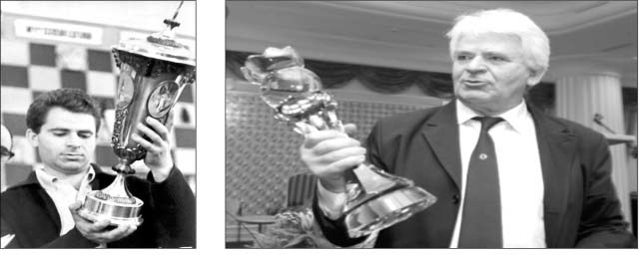
Эркаклар ўртасида X жаҳон чемпиони Борис Спасский 83 ёшда бўлишига қарамай ҳали ҳам мусобақаларда қатнашади
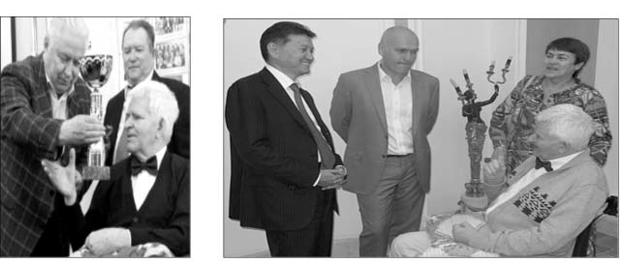
Исландиянинг Рейкьявик шаҳрида шахмат бўйича жаҳон чемпионлиги учун ўтказилган “Спасский–Фишер” матчи шарафига 1972 йил ясалган эсдалик медали
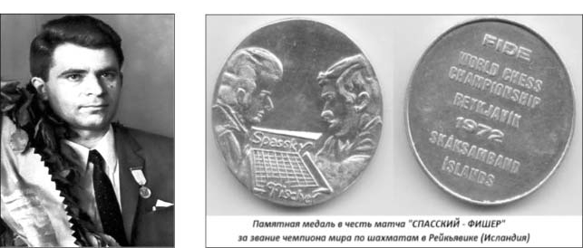

51

XX асрнинг иккинчи ярмида жаҳон шахмат тожи учун ўтказилган баҳслар

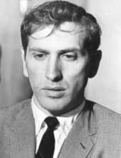Роберт Фишер (1943–2008)
Роберт Джеймс Фишер 1943 йил 9 мартда Американинг Чикаго шаҳрида туғилган. 6 ёшиданшахматбиланшуғуллана бошлаган. 13 ёшида АҚШ чемпиони, 14 ёшида халқаро спорт устаси, катталар ўртасида бир неча бор АҚШ чемпиони, 15 ёшида энг ёш халқаро гроссмейстер ва 1957–1967 йиллар АҚШнинг 8 карра чемпиони бўлган. 1972
йил Исландияда ўтказилган матчда Борис Спасскийни енгиб, жаҳоннинг XI чемпиони бўлган. Унинг чемпионлик даври – 3 йил (1972–1975).
“Шахматни математикасиз тасаввур қилиб бўлмайди. Аммо шахматни фақат математикага менгзаб ҳам бўлмайди” деганди Фишер. Унинг ҳаётида шахмат энг муҳим нарса- лардан бири бўлиб қолди. Туну кун шахматга доир журнал ва китобларни варақларди. Шахмат бўйича беқиёс иқтидорга эга бўлган Фишер жаҳон биринчилиги ғолиби бўлишга асосий даъвогарлардан бири бўлган.
Фишер учун шахмат тахтасидан бошқа дунё йўқ, бошқа ҳеч нарса қизиқтирмасди. У қандай бўлмасин жаҳон чемпионлигини қўлга киритиш учун ҳаракат қиларди.
Фишер – фавқулодда мураккаб шахс бўлиб, шахматда энг юксак чўққиларга эришди. Тактикавий ва техникавий усулларни мукаммал эгаллаган Фишер позициявий ўйиннинг антиқа устаси эди.
Роберт Фишер 2008 йил 17 январда 65 ёшида Исландияда вафот этган

52

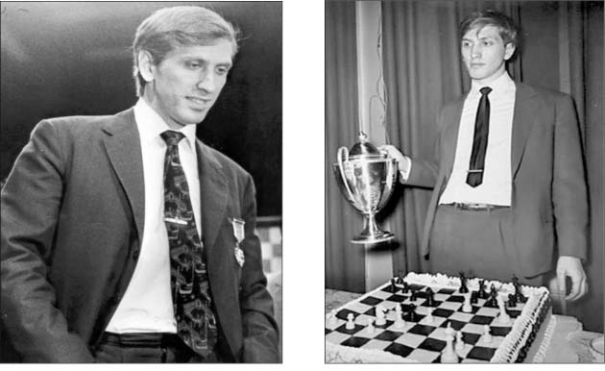
Эркаклар ўртасида XI жаҳон чемпиони Роберт Фишер “антиқа” гроссмейстер эди. У мусобақаларда жуда кўп эътироз билдирарди
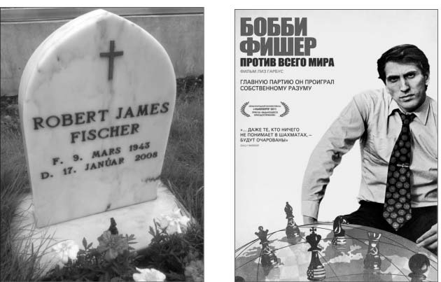
У Рейкьявик шаҳридаги “Фишер бутун дунёга қарши”
Селфосс қабристонида номли бадиий фильм дафн қилинган ишланган

53

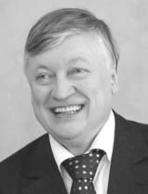Анатолий Карпов
(1951 – йилда туғилган)
Анатолий Евгеньевич Карпов 1951 йил 23-майда Ленинграднинг Златоуст қишлоғи- да туғилган. 4 ёшидан бошлаб шахмат билан шуғуллана бошлаган. 9 ёшида биринчи тоифали шахматчи ва 15 ёшида спорт устаси талабини бажарган. 1975 йил жаҳон чемпионлиги учун ўтказиладиган
матчда Роберт Фишер билан ўйнаши керак эди. Фишер матчга келмаганлиги сабабли Карпов XII жаҳон чемпиони деб эълон қилинди. Унинг чемпионлик даври – 10 йил (1975–1985).
Навбатдаги матч 1978 йил А.Карпов билан В.Корчной ўртасида Филиппин оролларида ўтказилди. Ниҳоятда кес- кин ўтган матч Карповнинг ғалабаси билан якунланган ва у унвонини сақлаб қолган. 1981 йили жаҳоннинг 3 карра чемпиони бўлган.
Карпов 18 ёшида ўсмирлар ўртасида жаҳон чемпиони, 19 ёшида халқаро гроссмейстер бўлди. Бир қанча халқаро турнирлар ғолиби сифатида унга 9 марта “Шахмат Оскари” мукофоти берилган.
“Менинг учун шахмат санъат эмас, балки аввало спорт, ижодий ҳамда психологик курашдир”10 дея шахматга таъриф берган.
Анатолий Карпов узоқ йил “Шахматное обозрение–64” журналида бош муҳаррир бўлган.
Карпов “Тўққизинчи вертикаль” китобида “Шахмат – менинг ҳаётим, лекин менинг ҳаётим – шахматгина эмас...” деб ёзган.
У 1978 йил “Меҳнат қизил байроқ”, 1981 йил “Ленин” орденлари билан тақдирланган.

10 Муҳиддинов М. “Ўн тўққиз чемпион”, Тошкент., “Юлдузча”, 1988 йил.

54

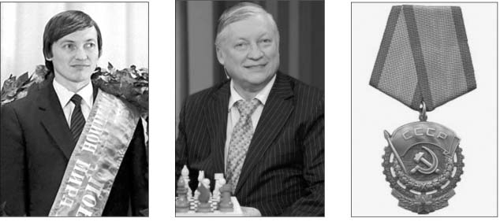
Анатолий Карпов 24 ёшида XII жаҳон чемпиони бўлган, “Шахмат Оскари” ва бир нечта давлат мукофотларига лойиқ кўрилган
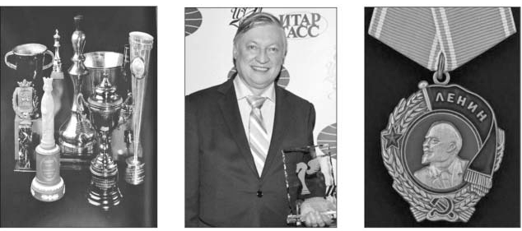
Анатолий Карпов 2011 йил Россия Федерацияси Президенти Дмитрий Медведов томонидан “Дўстлик” ордени билан тақдирланади

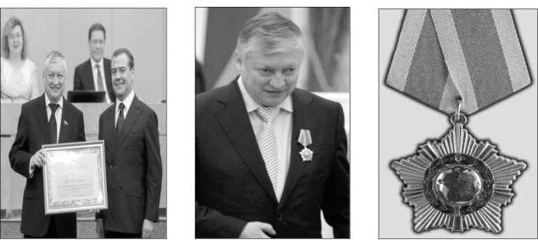

55

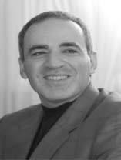Гарри Каспаров
(1963 – йилда туғилган)
Гарри Кимович Каспаров 1963 йил 13 апрелда Озарбайжоннинг Боку шаҳрида туғилган. 6 ёшидан шахмат билан шуғуллана бошлаган. 9 ёшида биринчи тоифали шах- матчи, ёшида спорт усталигига номзодлик талабини бажарган. Унинг А.Карпов билан чемпионлик учун бўлган “жанги” шахмат
тарихида энг узоқ давом этган тур ҳисобланади (1984 йил сентябрдан 1985 йил февралгача).
Анатолий Карпов узоқ вақт ўзига муносиб рақиб ахтарди, уни кутди. Ҳа, моҳир спортчи учун муносиб рақиб билан куч синашишдан ортиқ бахт йўқ. Ниҳоят у топилди. 1984 йил куз ойида бошланган матч 13–11 ҳисобида Г. Каспаров фойдасига ҳал бўлди.
Гарри Каспаров 22 ёшида жаҳоннинг XIII чемпиони деб эълон қилинди. Унинг чемпионлик даври – 15 йил (1985–2000). Шахмат тарихида ҳали ҳеч ким бу ёшда жаҳон чемпиони бўлмаганди.
Энг яхши шахматчига бериладиган “Шахмат Оскари” мукофотига Г.Каспаров 1982 йил лойиқ деб топилди. Бир неча халқаро турнирлар ғолиби, икки карра СССР чемпиони Александр Белявскийни Гарри Каспаров 6:3 ҳисобида мағлуб этган.
Жаҳон экс чемпиони М. Таль у ҳақда шундай деган:
– Мураккаб ҳисоб-китобларни тез аниқлашда Гарри Каспа- ровга тенглашадиган шахматчи йўқ.
Каспаров Алёхин сингари шахматда ўзлигини намоён қила олган буюк “санъаткор”дир.
“Ҳаётдаги мақсадим – шахмат, лекин ҳаётимнинг мазмуни эмас... Бордию мен тўсатдан кимсасиз оролга тушиб қолсам, ишни ўзимга шахмат ясашдан бошлаган бўлардим”, – дейди Каспаров.

56

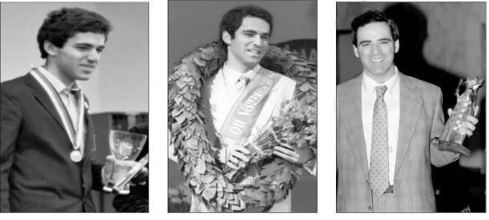
Гарри Каспаров 22 ёшида жаҳоннинг XIII чемпиони бўлган ва унга энг нуфузли мукофот “Шахмат Оскари” топширилган
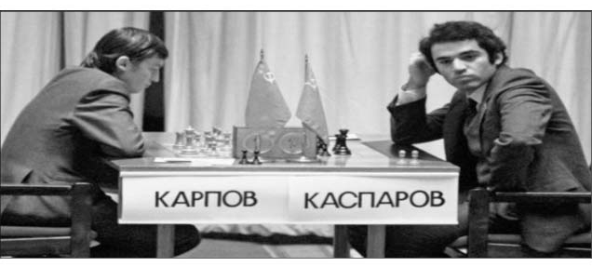
Гарри Каспаров 1997 йил IBM компанияси ишлаб чиқарган “Deep Blue” суперкомпьютерига қарши ўйнамоқда.
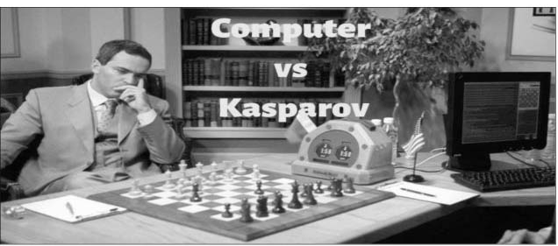

57

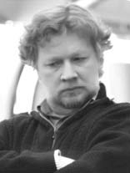Александр Халифман
(1966 – йилда туғилган)
Александр Валеревич Халифман 1966 йил
  - январда Санкт-Петербургда туғилган. 8 ёшидан шахмат билан шуғуллана бошлаган. Петербург Давлат университетининг математика ва механика факультетида таълим олган. 1982 йил 16 ёшида СССР ёшлари орасида, 1986 йил 20 ёшида Европа
ёшлари орасида чемпион, 1990 йил халқаро гроссмейстер унвонига эга бўлган.
Бутунжаҳон шахмат Олимпиадасини 3 карра ғолиби (1992, 2000, 2002 йиллар), Россия чемпиони (1996 йил), 2 карра
(1996, 1997 йиллар) Санкт-Петербург чемпиони бўлган. Халифман XX асрнинг сўнгги чемпиони сифатида эътироф этилади.
Александр Халифман шахматни деб институтдан кетган. У шахматни ҳаётдаги касби бўлиб қолишини хоҳлаганди. 1998 йил жуда қаттиқ шуғулланади. Халифман кўплаб дебют вариантларини биларди. Ҳатто, ўз стратегиясини ишлаб чиққанди.
1999 йил Лас-Вегасда ФИДЕнинг нокаут тизимида ўтказилган жаҳон чемпионатида ғалаба қозониб, XIV жаҳон чемпиони бўлган. Бу чемпионатда Гарри Каспаров билан Вишванатан Анандлар қатнашишдан бош тортганди.
Халифман мамлакатдан кетмаслигини тушунгач ўзи туғилиб ўсган шаҳарда шахматни ривожлантириш мақсадида Питерда хусусий шахмат мактабини очди.
2010 йил “Югра” шахмат клубида мураббий, 2013 йил Озарбайжон терма жамоаси бош мураббийи бўлиб ишлади.
Шахматга доир китоблар ва 50дан ортиқ мақолалар муаллифи. Унинг машҳур асарларидан бири 13 томдан иборат “Ананд бўйича оқлар учун дебют” китобидир.

58

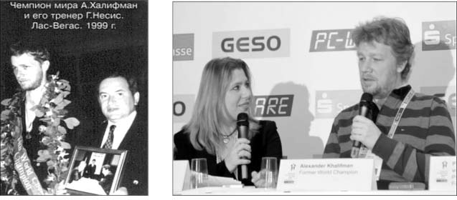
ФИДЕ таснифи бўйича XIV жаҳон чемпиони

Александр Халифман
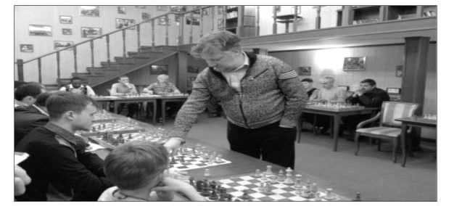
Александар Халифман сеанс ўйинларини ўтказмоқда
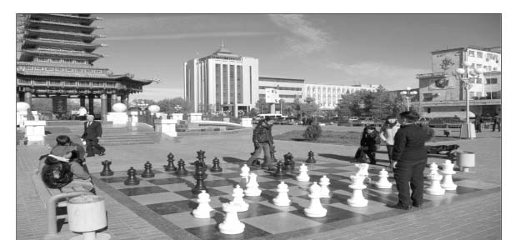
Элистадаги шахмат мусобақалари ўтадиган бино майдони

59

XX асрнинг таниқли шахматчилари фаолиятидан

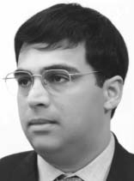Вишванатан Ананд
(1969 – йилда туғилган)

Вишванатан (Виши) Ананд 1969 йил
11 де-кабрда Ҳиндистоннинг Мадрас шаҳрида туғилган. 6 ёшидан шахмат билан шуғуллана бошлаган. 14 ёшида Ҳиндистоннинг ёшлар ўртасида чемпиони, 15 ёшида халқаро тоифадаги спорт устаси
бўлган. 16 ёшида катталар ўртасида Ҳиндистон чемпиони. 1987 йил ёшлар ўртасида Осиё чемпиони, 19 ёшида халқаро гроссмейстер бўлган.
ФИДЕ таснифи бўйича XV жаҳон чемпиони (2000–2002 йиллар). 2007 йил апрелидан 2008 йил июлгача жаҳон рейтинги пешқадами (лидери), 2007 йил XV мутлақ жаҳон чемпиони бўлиб, 2013 йилгача (6 йил) унвонни сақлаб турди. Унинг чемпионлик даври – 8 йил (2000–2002, 2007–2013).
1997 йилдан 2008 йилгача В. Ананд 6 марта “Шахмат Оскари” мукофотини қўлга киритган. “Менинг энг зўр шахмат партияларим” китоби Лондон Шахмат Ассоциaциясининг “йил китоби” мукофотига сазовор бўлган.
Вишванатан Ананд 2008 йил жаҳон чемпионатида олган олтин медалини аукционда катта миқдордаги пулга сотиб, Ҳиндистондаги кам таъминланган оилалар болаларининг иқтисодий шароитини яхшилашга сарфлаган.
Бир қанча халқаро мусобақалар ғолиби бўлган Ананд ўз оиласига кам вақт ажратган. Бўш вақтларида тил ўрганган. Инглиз тилини билишига қарамай француз, испан, италян, немис тилларини ҳам қизиқиш билан ўрганади.

60

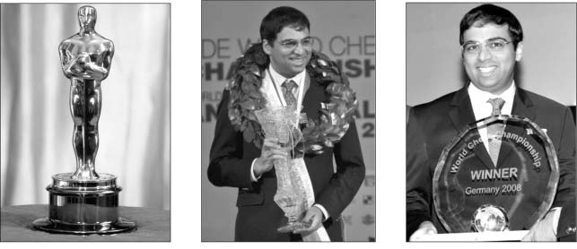
15-жаҳон чемпиони Вишванатан Ананд нуфузли “Шахмат Оскари” мукофотининг 6 марта совриндори бўлган
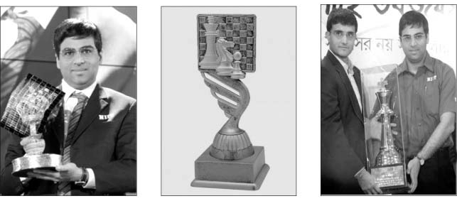
Эркаклар ўртасида 15-жаҳон чемпиони Вишванатан Анандни ФИДЕ президенти Кирсан Илюмжинов ғалаба билан табриклайди.
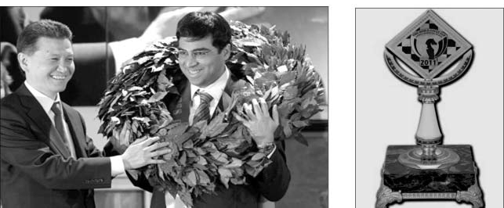

61

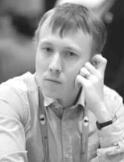Руслан Пономарёв
(1983 – йилда туғилган)
Руслан Олегович Пономарёв 1983 йил 11 октябрда Украинанинг Донецк вилояти, Горловка шаҳрида туғилган. 5 ёшидан шахмат билан шуғуллана бошлаган. 1997 йил халқаро спорт устаси ва 1998 йил дунёдаги энг ёш гроссмейстер бўлган.
Шахмат бўйича Украина терма жамоасида қатнашиб, 36 ва 39-шахмат Олимпиадаси ғолиби бўлган. ФИДЕ қоидаси бўйича ўтказилган дунё Кубогининг 2 карра (2005, 2009) финалчиси. 2010 йил Германиянинг Дортмунд шаҳрида ўтказилган халқаро турнир ғолиби.
Руслан Пономарёв 12 ёшгача бўлган ўсмирлар ўртасидаги жаҳон биринчилигида (1994 йил) 3-ўринни эгаллаган. 1995 йил эса шу ёш тоифасида жаҳон чемпиони бўлган. 18 ёшгача бўлган ўсмирлар ўртасида Европа ва Жаҳон чемпионати (1996 йил) ғолиби. Унинг рейтинги 13 ёшида – 2550 баллга етганди. 1997 йил у Фишер рекордини янгилаб, 14 ёшида гроссмейстер талабини бажарган ва ўша даврдаги жаҳон рекордини ўрнатган. 1998 йил эса дунёдаги энг ёш гроссмейстер бўлган. Ўз рейтингини 2011 йилда – 2764 баллга етказган.
Руслан Пономарев 2002 йил финалда Василий Иванчукни енгиб, ФИДЕ таснифи бўйича XVI жаҳон чемпиони бўлган. Чемпионлик даври – 2 йил (2002–2004). У 18 ёшида биринчи энг ёш чемпион бўлиб, Гарри Каспаров рекордини янгилади ва шахмат тарихида қолди. 26 ёшида (2009 йил) Руслан Пономарёв Ирландияда ўтка-зилган сеанс ўйинларида 8 та тахтага қарамай ўйнаган ва ҳаммасида ғалаба қозонган.
Руслан Пономарёвни 2002 йил Жаҳон чемпионати ҳамда 2004 йил Испанияда ўтказилган 36-шахмат Олимпиадасида эришган ютуқлари учун Украина Президенти “Князь Ярослав” ва I дара- жали “Буюк хизматлари учун” орденлари билан тақдирлаган.

62

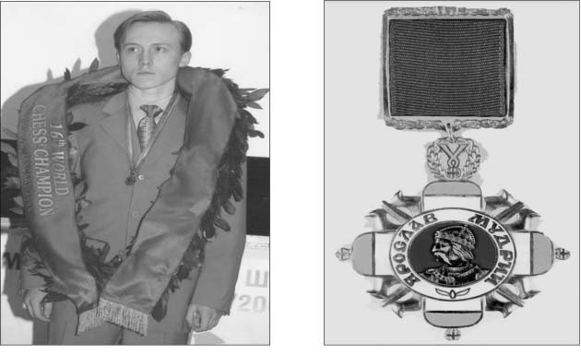
ФИДЕ таснифи бўйича XVI жаҳон чемпиони Руслан Пономарёвни Украина Президенти “Князь Ярослав” ҳамда I даражали “Буюк хизматлари учун” ордени билан тақдирлаган

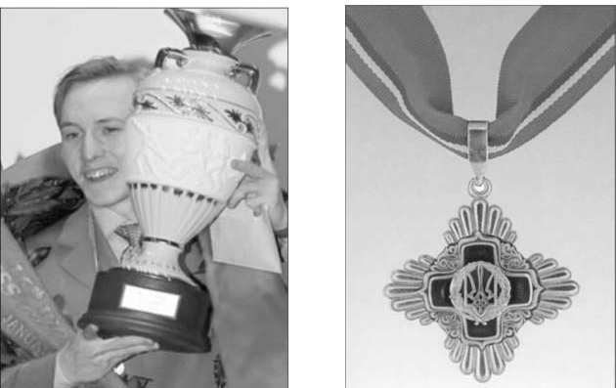

63

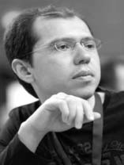Рустам Қосимжонов
(1979 – йилда туғилган)
Рустам Машрукович Қосимжонов 1979 йил 5 декабрда Тошкентда туғилган. 5 ёши- дан шахмат билан шуғуллана бошлаган. 1987 йилдан мураббий А.В. Грушевский раҳбарлигида шахмат сирларини мукаммал эгаллашга киришди. 1990 йил ёшлар ўрта- сида Ўзбекистон чемпиони, 16 ёшгача
бўлган ўсмирлар ўртасида 1994 йил Осиё чемпиони (Қатар), 1996 йил халқаро спорт устаси, 1997 йил катталар ўртасида Ўзбекистон чемпиони бўлган ҳамда халқаро гроссмейстер талабини бажарган. 1998 йил катталар ўртасида Осиё чемпионати ғолиби (Эрон), 1999 йил 20 ёшгача бўлган ёшлар ўртасида жаҳон чемпионати совриндори (Арманистон), 2002 йил жаҳон Кубоги (Ҳиндистон) мусоба-қасида 2-ўринни эгаллаган.
2004 йил Ливиянинг Триполи шаҳрида ўтган ФИДЕ чемпионатининг финалида 24 ёшли гроссмейстер Рустам Қосимжонов англиялик Майкл Адамсни мағлуб этиб, ФИДЕ таснифи бўйича XVII жаҳон чемпиони бўлган. 2015 йил рейтингини 2715 баллга етказган. Чемпионлик даври – 1 йил (2004–2005).
Ўзбек ўғлони бу ғалабаси билан муқаддас заминимизда камолга етган буюк зотларга муносиб ворис эканини исботла- ди. Оламшумул ғалаба ўзбек халқи юксак салоҳият, бой ақл-заковат соҳиби эканлигини кўрсатиб, жаҳон миқёсида обрўсини ва ватанимиз шон-шуҳратини оширди.
Рустамнинг бу ютуғи мамлакатимиз ёшларини ақлни пешлайдиган ўйинга нисбатан қизиқишларини ошириб, жаҳон ареналарида иштирок этишларига туртки бўлди.
2000 йил у “Ўзбекистон ифтихори” фахрий унвонига сазовор бўлди. 2004 йил “Амир Темур” ордени билан мукофотланди.

64

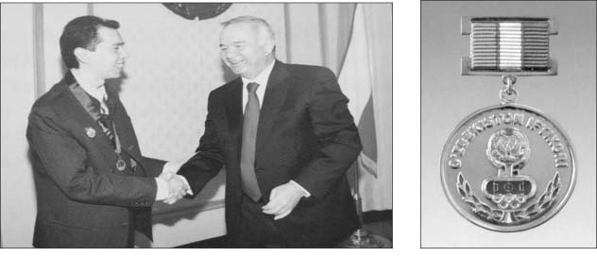
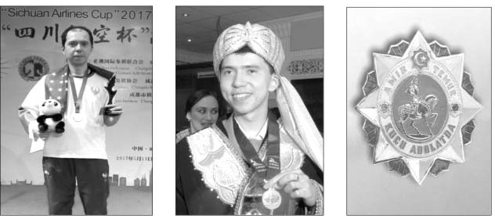ФИДЕ таснифи бўйича XVII жаҳон чемпиони Рустам Қосимжоновни Ўзбекистон Республикаси биринчи Президенти Ислом Каримов 2004 йил “Амир Темур” ордени билан тақдирламоқда

Рустам Қосимжоновнинг халқаро мусобақаларда эришган ғалабалари
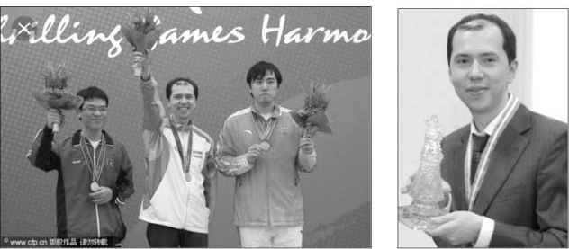

65

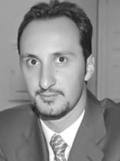Веселин Топалов
(1975 – йилда туғилган)
Веселин Александрович Топалов 1975 йил
15 мартда Болгариянинг Русе шаҳрида туғилган. 8 ёшидан шахмат билан шуғуллана бошлаган. 12 ёшида мураббий Сильвио Данаилов билан учрашиб, шахмат билан жиддий шуғулланиш мақсадида Испанияга кўчиб боришга рози бўлади ва у
ерда тажрибасини орттиради.
Пуэрто–Рикода 1989 йил ўтказилган 14 ёшгача бўлган ўсмирлар ўртасидаги жаҳон чемпионати ғолиби. Ўша йили халқаро спорт устаси унвонини олган. Сингапур давлатида ўтказилган (1990 йил) 16 ёшгача бўлган ўсмирлар жаҳон чемпионатида 2-ўринни эгаллайди. 1990 йил Топалов жаҳоннинг энг кучли 10 та гроссмейстери сафидан жой олган. 17 ёшида гроссмейстерлик талабини (нормасини) бажар- ди. Шахмат Олимпиадасида 1994 йил Гарри Каспаровни енгиб, ўз мамлакатининг биринчи рақамли шахматчисига айланди. Шундан сўнг унга халқаро турнирларда иштирок
этишга таклифлар кела бошлади.
2005 йил бўлиб ўтган ФИДЕ чемпионатининг финалида Веселин Топалов ўзбек гроссмейстери Рустам Қосимжоновни мағлуб этиб, ФИДЕ таснифи бўйича XVIII жаҳон чемпиони бўлади. 2015 йил рейтингини – 2816 баллга етказади. Чемпионлик даври – 1 йил (2005–2006).
Веселин Топалов – 4 та жаҳон чемпионини мағлуб этган ягона шахматчидир. У халқаро турнирлар ғолиби, ўз ўйин услубига эга шахматчи. Топалов қисқа ва дуранг партияларни хуш кўрмайди, қора рангда ўйнаса ҳам фақат ғалаба учун курашади.

66

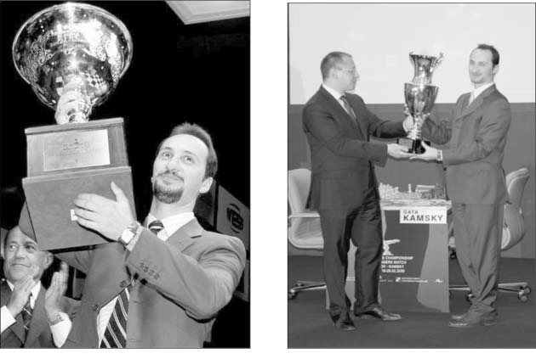
ФИДЕ таснифи бўйича XVIII жаҳон чемпиони Веселин Топаловга чемпионлик кубоги ва “Шахмат Оскари”ни топшириш жараёни

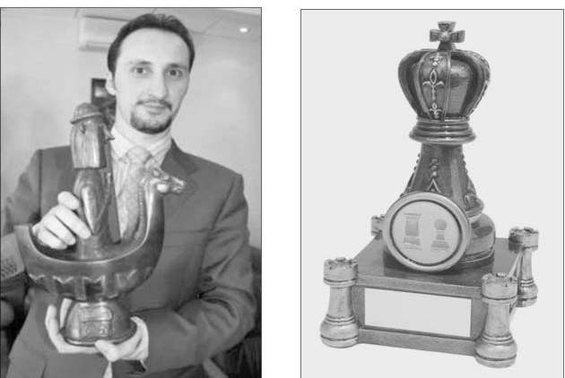

67

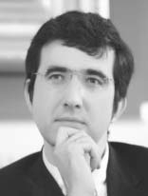Владимир Крамник
(1975 – йилда туғилган)
Владимир Борисович Крамник 1975 йил
25 июнда Россиянинг Краснодар ўлкаси, Туапсе шаҳрида туғилган. 4 ёшидан шахмат ўйнашни ўрганган. 7 ёшида биринчи тои- фали шахматчи, 10 ёшида Туапсе чемпиони бўлган. 11 ёшида оила аъзолари билан Москвага кўчиб келишади ва ёш Володя
М.Ботвинник шахмат мактабига аъзо бўлади. Ўшанда Гарри Каспаров мактабда мураббий бўлган.
1988 йил 13 ёшида спорт устаси талабини бажарган. 1990 йил Россия чемпиони ҳамда хизмат кўрсатган спорт устаси, 16 ёшида (1991 йил) дунё ёшлари чемпионати ғолиби, 17 ёшида эса халқаро гроссмейстер бўлган.
Россия термаси таркибида Бутунжаҳон Шахмат Олим- пиадаси 3 карра ғолиби (1992, 1994, 1996 йиллар). 2000 йил Лондонда Гарри Каспаровни енгиб, шахмат бўйича XIV мут- лақ жаҳон чемпиони бўлган.
2006 йил Элистада ФИДЕ таснифи бўйича жаҳон чемпиони Веселин Топаловни енгиб, ФИДЕ таснифи бўйича XIX жаҳон чемпиони бўлган. 2016 йил рейтингини – 2817 баллга етка- зади. Чемпионлик даври – 1 йил (2006–2007).
Россия Федерaцияси Президенти В.В.Путин фармонига биноан Россия жисмоний тарбия ва спортини ривожига қўшган ҳиссаси учун В.Крамникка фахрий орден топширил- ган.
2000 ва 2006 йилларда “Шахмат Оскари” мукофотини қўлга киритган. 2013 йил эса Жаҳон Кубоги совриндори бўлган.
Крамник 9 марта “супертурнир” ғолибибўлганиучунноми 2009 йил Гиннеснинг рекордлар китобига киритилган.
Ҳозир Владимир Крамник оиласи билан Францияда яшамоқда.

68

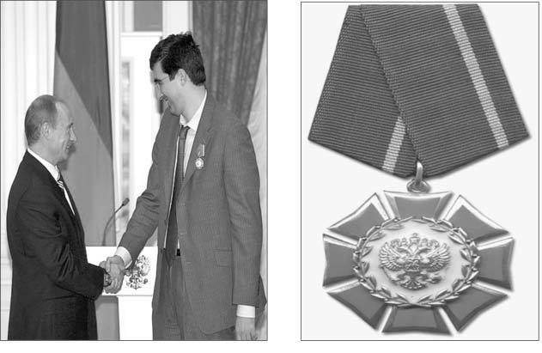
Эркаклар ўртасида XIX жаҳон чемпиони
Владимир Крамникни Россия Федерацияси президенти
Владимир Путин 2006 йил нуфузли мукофот
“Фахрий Орден” билан тақдирлаган

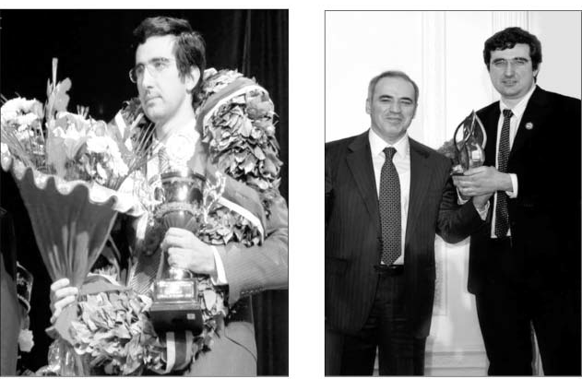

69

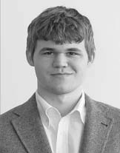Магнус Карлсен
(1990 – йилда туғилган)
Магнус Карлсен 1990 йил 30 ноябрда Норвегиянинг Тёнсберг шаҳрида туғил- ган. 8 ёшидан шахмат билан жиддий шуғулланган. 11 ёшида ФИДЕ устаси, 12 ёшида халқаро спорт устаси, 13 ёшида эса гроссмейстер талабини бажаради. 2006 йил мамлакат чемпиони бўлди. 16 ёшида
рейтингини – 2710 баллга, 2014 йил 2882 баллга етказди ва жаҳон рекордини янгилади.
У 2013 йил Ҳиндистонлик машҳур шахматчи Вишванатан Анандни 6,5:3,5 ҳисобида енгиб, 22 ёшида жаҳоннинг энг ёш XVI-расмий чемпиони бўлади. Блиц, рапид ва классик шахмат бўйича шахмат тарихида ягона чемпион.
2009 йилдан Гарри Каспаров билан шуғулланиб, шахмат позицияларини мукаммал эгаллади. Вазиятларга тўғри ва аниқ баҳо берадиган даражага эришди.
2016 йил жаҳон чемпионлиги учун ўтказилган матчда Магнус Карлсеннинг рақиби россиялик Сергей Карякин бўлди. Ўйин кескин ва муросасиз ўтиб, 6:6 дуранг ҳисобида якунланди. Шундан сўнг 4 партиялик тай-брек ўтказилди. 3:1 ҳисобида ғалаба қозонган Карлсен ўз чемпионлик тожини сақлаб қолди.
2018 йил жаҳон чемпионлиги учун ўтказилган матчда Магнус Карлсеннинг рақиби италиялик Фабиано Каруана бўлди. Ўйинда 6:6 ҳисобидаги дуранг қайд этилди. Сўнг 4 пар- тиялик тай-брекда 3:0 ҳисобида ғалаба қозонган Карлсен чемпионлик тожини яна ўзида сақлаб қолди.
Магнус Карлсен кетма-кет 4 марта “Шахмат Оскари” мукофоти совриндори. 2013 йилдан ҳозиргача мутлақ жаҳон чемпиони унвонини ўзида сақлаб келмоқда.

70

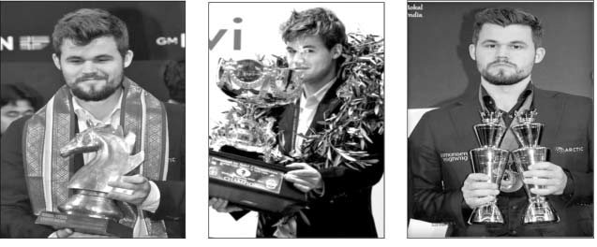
Норвегиялик Магнус Карлсен 2013 йилдан буён мутлақ жаҳон чемпиони
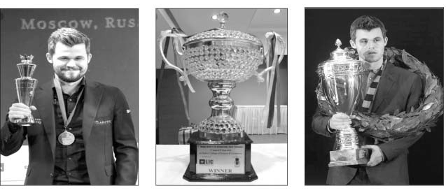
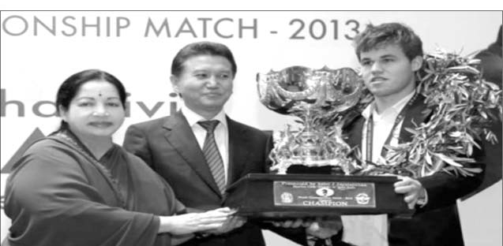ФИДЕ Президенти Кирсан Илюмжинов Магнусга Жаҳон Кубогини топширмоқда

71

ЭРКАКЛАР ЎРТАСИДА ШАХМАТ БЎЙИЧА ЖАҲОН ЧЕМПИОНЛАРИ

т/р | Исм-шарифи | Туғилган йили | Чемпионлик йиллари
1 | Вильгельм (Вольф) Стейниц | 1836 – 1900 | 1886 – 1894
2 | Эмануэль Ласкер | 1868 – 1941 | 1894 – 1921
3 | Хосе–Рауль Капабланка | 1888 – 1942 | 1921 – 1927
4 | Александр Алёхин | 1892 – 1946 | 1927 – 1935,  1937–1946
5 | Макс (Махгилис) Эйве | 1901 – 1981 | 1935 – 1937
6 | Михаил Ботвинник | 1911 – 1995 | 1948 – 1957,  1958 – 1960,  1961–1963
7 | Василий Смыслов | 1921 – 2010 | 1957 – 1958
8 | Михаил Таль | 1936 – 1992 | 1960 – 1961
9 | Тигран Петросян | 1929 – 1984 | 1963 – 1969
10 | Борис Спасский | 1937 – | 1969 – 1972
11 | Роберт Фишер | 1943 – 2008 | 1972 – 1975
12 | Анатолий Карпов | 1951 – | 1975 – 1985
13 | Гарри Каспаров | 1963 – | 1985 – 2000
14 | Александр Халифман | 1966 – | 1999 – 2000
15 | Вишванатан Ананд | 1969 – | 2000 – 2002,  2007–2013
16 | Руслан Пономарёв | 1983 – | 2002 – 2004
17 | Рустам Қосимжонов | 1979 – | 2004 – 2005
18 | Веселин Топалов | 1975 – | 2005 – 2006
19 | Владимир Крамник | 1975 – | 2000 – 2001,  2006–2007
20 | Магнус Карлсен | 1990 – | 2013 – ҳозиргача

72

АЁЛЛАР ЎРТАСИДА ШАХМАТ БЎЙИЧА ЖАҲОН ЧЕМПИОНЛАРИ

т/р | Исм-шарифи | Туғилган йили | Чемпионлик йиллари
1 | Вера Менчик | 1906 – 1944 | 1927 – 1944
2 | Людмила Руденко | 1904 – 1986 | 1950 – 1953
3 | Елизавета Быкова | 1913 – 1989 | 1953 – 1956,  1958–1962
4 | Ольга Рубцова | 1909 – 1994 | 1956 – 1958
5 | Нона Гаприндашвили | 1941 – | 1962 – 1978
6 | Майя Чибурданидзе | 1961 – | 1978 – 1991
7 | Се Цзюнь | 1970 – | 1991 – 1996,  1999–2001
8 | Сьюзен (Жужа) Полгар | 1969 – | 1996 – 1999
9 | Чжу Чень | 1976 – | 2001 – 2004
10 | Антоанета Стефанова | 1979 – | 2004 – 2006
11 | Сюй Юйхуа | 1976 – | 2006 – 2008
12 | Александра Костенюк | 1984 – | 2008 – 2010
13 | Хоу Ифань | 1994 – | 2010 – 2012,  2013 – 2015,  2016–2017
14 | Анна Ушенина | 1985 – | 2012 – 2013
15 | Мария Музычук | 1992 – | 2015 – 2016
16 | Тань Чжунъи | 1991 – | 2017 – 2018
17 | Цзюй Веньцзюнь | 1991 – | 2018 –  ҳозиргача

73

III БОБ. АЁЛЛАР ЎРТАСИДА ШАХМАТ БЎЙИЧА ЖАҲОН ЧЕМПИОНЛАРИ

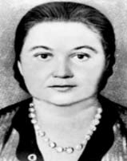Вера Менчик (1906–1944)
Вера Менчик 1906 йил 1 мартда Россия- нинг Москва шаҳрида туғилган. 9 ёшидан шахмат билан шуғуллана бошлаган. 1921 йил оиласи билан Англияга кўчади. 1927 йил Лондон шаҳрида аёллар ўртасида биринчи Бутунжаҳон Шахмат Олимпиадаси ташкил этилади. Мусобақада 11 имко- ниятдан 10 очко тўплаган Вера Менчик турнир ғолиби бўлиб, аёллар ўртасида
I жаҳон чемпиони бўлди ва бу унвонни 8 карра ўзида сақлаб қолган. Чемпионлик даври – 17 йил (1927–1944).
Иккинчи жаҳон урушига қадар чемпионлик мавқеини сақлаб турди. Шунингдек: 1930 йил Гамбург, 1931 йил Прага, 1933 йил Фолькстон, 1935 йил Варшава, 1937 йил Стокгольм, 1939 йил Буэнос-Айресшаҳарларидаўтказилгантурнирларда қатнашиб, юқори натижаларга эришган. Умрининг охиригача жаҳон чемпионлигини сақлаб қолган.
1929 йилдан бошлаб Вера Менчик биринчи аёл шахматчи сифатида эркаклар ўртасидаги мусобақаларда ҳам фаол қатнашган. Рамсгейт шаҳрида эркаклар ўртасидаги мусобақада юқори натижага эришиб, А. Рубинштейн билан 1-2 ўринни бўлишиб олди. Тож даъвогарлари – М. Эйве, Ж. Мизес, Э. Колле, С. Решевский, М. Султан-Ханларни ҳам енгган.
Эркаклар билан ўйналган 487 партиянинг 147 тасида ғо- либ бўлган, яна шунча партияда дурангга эришган.
Вера Менчик 1944 йил 27 июнда вафот этади. 1950 йилгача қадар аёллар ўртасидаги жаҳон чемпиони бўлмаган.

74

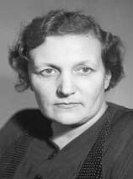Людмила Руденко (1904–1986)
Людмила Руденко 1904 йил 17 июлда Россия империясининг Полтава губернияси- га қарашли Лубны қишлоғида туғилган. 1925–1929 йилларда Москва шаҳрида яшаган. У илк бор 1925 йил “Комсомольская правда” газетаси соврини учун ўтказилган шахмат бўйича аёллар мусобақасида қатнашади. 1927 йил Собиқ Иттифоқ аёллар
биринчилигида Москва шаҳри термаси сафида қатнашиш ҳуқуқини қўлга киритди ва 5-ўрин билан кифояланди. Қатор муваффақиятсизликлардан сўнг тажрибали мураббийларга эҳтиёж сезган.
1928 йил Ленинград шаҳрига кўчиб келгач П. Романовский ва А. Толуш каби мураббийлар раҳбарлигида шахматнинг так- тика ва стратегиясини ўрганиб, маҳорати ўсиб борди. 7 карра Ленинград чемпиони бўлган. Собиқ Иттифоқ биринчилигида 17 карра қатнашган. 1929 йил 12 имкониятнинг барчасида ғолиб бўлиб, Москва шаҳар чемпионига айланган.
1936, 1945, 1947, 1948 йиллар жаҳон тожи учун ўтказилган мусобақаларда фахрли 2-ўринни эгаллаган.
1950 йил Москва шаҳрида ўтган аёллар ўртасидаги жа- ҳон биринчилиги ғолибаси ва II жаҳон чемпиони бўлган. Чемпионлик даври – 3 йил (1950–1953).
1952 йилда мамлакат чемпиони бўлган. 1953 йил жаҳон тожи учун ўтказилган матчда 6:8 ҳисоби билан Елена Быковага имкониятни бой берган. Шу орада нуфузли халқ- аро мусобақаларда қатнашган. 1957 йил “Ҳурмат белгиси” ордени билан тақдирланган.
Людмила Руденко 1986 йил 26 февралда Ленинград шаҳрида вафот этган.

75

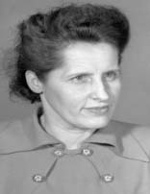Елизавета Быкова (1913–1989)
Елизавета Быкова 1913 йил 4 ноябрда Москва шаҳри, Владимир вилояти, Боголюбов қишлоғида туғилган. Шахматдаги биринчи муваффақияти 1937 йил Москва шаҳар биринчилигида 3-ўрин. Бир йилдан сўнг Москва шаҳар чемпионлигига эришиб, бу мартабани 5 марта сақлаб турди.
Иккинчи жаҳон урушидан кейин (1947– 1950 йилларда) мамлакат чемпиони. 1949–1950 йиллар Москвада ўтган жаҳон биринчилигида В.Борисенко билан 3–4-ўринни бўлиб олган. Елизавета Быкова жаҳон чемпиони бўлишдан аввал 6 карра Москва шаҳри ва 3 карра Иттифоқ чемпионлигини қўлга киритган.
1952 йил Москвада ўтказилган жаҳон тожи даъвогарлари турнирида 1-ўринни эгаллаб, жаҳон биринчилигига қатнашиш йўлланмасини қўлга киритади ва Людмила Руденкони 8:6 ҳисобида енгиб, аёллар ўртасида III жаҳон чемпиони бўлади. Чемпионлик даври – 7 йил (1953–1956, 1958–1962).
1950 йил аёллар ўртасида, 1953 йил эркаклар ўртасида халқаро спорт устаси, 1976 йил халқаро гроссмейстер.
1956 йил Москвада ўтказилган матч–турнирда О.Рубцова- га имкониятни бой бериб, 2-ўринни эгаллаган. 1958 йил реваншматчида олийунвониниянақайтариболишгамуяссар бўлган (8,5:5,5). 1960 йил тож даъвогари К.Зворыкина билан бўлган матчда чемпионликни ўзида сақлаб қолган (8,5:4,5). 1962 йил Москвада ўтказилган жаҳон биринчилигида даъвогар Н.Гаприндашвилига имкониятни бой берган.
Нидерландиянинг Амстердам шаҳрида бўлиб ўтган (1960 йил) аёллар халқаро турнир ғолибаси. Е.Быкова оддий позицияларни баҳолашда ва эндшпилда аёллар ўртасида тенгсиз эди.
Елизавета Быкова 1989 йил 8 мартда Москва шаҳрида вафот этган.

76

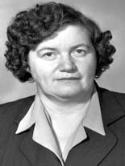Ольга Рубцова (1909–1994)
Ольга Рубцова 1909 йил 20 августда Москва шаҳрида туғилган. Шахмат ўйнашни отасидан ўрганган. 1926 йил “Комсомольская правда” газетаси соврини учун ташкил этилган қиз болалар турнирида 17 ёшли О. Рубцова ғалаба- га эришган. 1927 йил аёллар ўртасида бирин- чи Иттифоқ чемпионатида ғолиб бўлган.
40 йил мобайнида (1927–1967 йиллар) 20
марта Иттифоқ чемпионатларида қатнашган. 1931, 1937, 1949
йиллар 1-ўринни эгаллаган, 1936, 1948, 1952, 1954 йиллар 3-ўрин соҳиби бўлган. Бундан ташқари 1935 йил мамлакат чемпиони О. Семёновани енгган. 1965 йил қизи Фаталибекова билан бирга Иттифоқ биринчилигида қатнашган. 1947, 1950, 1953 йиллар Н.Войцик билан 1–2-ўринни бўлишиб олган. Ольга Рубцова 3 карра Москва шаҳар чемпиони бўлган.
1949–1950 йиллар жаҳон чемпионатида иштирок этиб, 2-ўринни эгаллаган ва даъвогарлар ўртасидаги учта мусобақада (1952, 1955, 1959 йилларда) 1-ўринни эгаллаган. 1956 йил жаҳон тожи учун ўтказилган матч-турнирда Е.Быкова ва Л.Руденколарни ортда қолдириб, аёллар ўртасида IV-расмий жаҳон чемпиони бўлган. Чемпионлик даври – 2 йил (1956–1958).
1957 йил Иттифоқ командасининг сардори сифатида 1-аёллар Олимпиадасида қатнашиб, 14 имкониятдан 9,5 балл тўплаган. 1958 йил жаҳон тожи учун ўтказилган реванш матчида Е. Быковага имкониятни бой берган. 1960 йил охирларида ёзишма (переписка) бўйича ўтказилган мусобақаларда ҳам муваффақиятли қатнашиб, аёллар ўртасида биринчи жаҳон чемпионлигини қўлга киритган. Шахмат мусобақаларидаги ютуқлари учун 1957 йил “Меҳнат қизил байроқ” ордени билан тақдирланган.
Ольга Рубцова 1994 йил 13 декабрда Москва шаҳрида вафот этган.

77

XX асрнинг иккинчи ярмидаги туб бурилиш

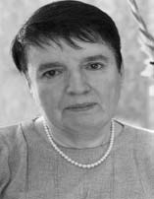Нона Гаприндашвили
(1941– йилда туғилган)
Нона Гаприндашвили 1941 йил 3 майда Грузия Республикасининг Зугдиди шаҳрида туғилган. Шахмат ўйнашни акаларидан ўрганган. 12 ёшидан Тбилисидаги пионерлар саройида шуғуллана бошлаган.
15 ёшида Грузия чемпиони бўлган. 1960 йил Югославияда ўтказилган даъвогарлар
турнирида 16 имкониятдан 13 балл тўплаган. 1962 йил Москва шаҳрида ўтказилган жаҳон чемпионатида Е.Быковани 9:2 ҳисобида мағлуб этиб, аёллар ўртасида V-жаҳон чемпиони бўлган. Чемпионлик даври – 16 йил (1962–1978).
Чемпионлик учун 3 марта А. Кушнир ва 1 марта Н. Алек- сандрия билан ўйнаб, 16 йил давомида чемпион бўлиб турди. Аёллар ўртасидаги халқаро мусобақаларда 20 мар- та ғолиб бўлган. ФИДЕнинг собиқ президенти Макс Эйве Н.Гаприндашвили маҳоратини юқори баҳолаб, унинг “эркакча ўйин” кўрсата олишини таъкидлаган.
1976йилаёлларўртасида,1978йилэркакларўртасидабиринчи халқаро гроссмейстер бўлган. 5 карра собиқ Иттифоқ чемпиони. 1980–1986 йилларда ФИДЕда аёллар комиссияси раиси.
1982 йил эришган ютуқлари учун аёллар орасида биринчи “Шахмат оскари” мукофоти берилган. 1989–1996 йиллар Грузия Миллий Олимпия қўмитаси президенти. Собиқ Иттифоқ жамоаси таркибида 10 марта жаҳон Шахмат Олимпиадаларида ғолиб бўлган (1963–1986 йиллар). 1992 йил Грузия термаси таркибида шахмат Олимпиадасида ғалаба қозонган.
Шахматдаги ютуқлари учун 1965 йил “Меҳнат аълочиси” медали, 1966 йил “Ленин” ордени ҳамда 1985 йил “Ҳурмат белгиси” ордени билан мукофотланган.

78

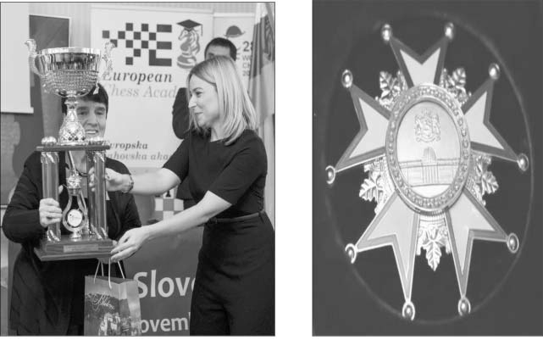
ФИДЕ ташкил этилганлигининг 75 йиллиги муносабати билан ФИДЕ президенти Кирсан Илюмжинов
Нона Гаприндашвилини қимматбаҳо шахмат Оскари –
“Каисса” билан тақдирлаган

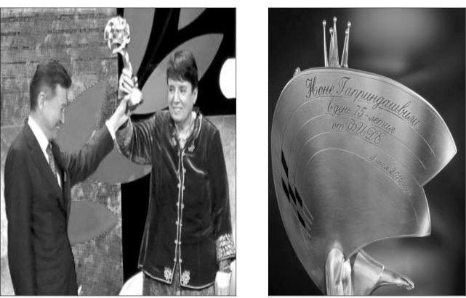

79

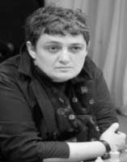Майя Чибурданидзе
(1961– йилда туғилган)
Майя Чибурданидзе 1961 йил 17 январда Грузия Республикасининг Кутаиси шаҳрида туғилган. Шахматни 8 ёшида акасидан ўрганган. Бўш вақтини Кутаисидаги пио- нерлар саройида ўтказарди. 1971 йил 10 яшар Майя мактаб ўқувчилари ўртасида Грузия чемпиони бўлади. 12 ёшида собиқ Иттифоқ
терма жамоаси аъзоси бўлган. 17 ёшида 500дан ортиқ жиддий партияларда ўйнаган. 1978 йил Нона Гаприндашвилини енгиб, дунё аёллари ўртасида энг ёш VI жаҳон чемпиони бўлган. Чемпионлик даври – 13 йил (1978–1991).
Бу унвонни 4 марта: 1981 йил Н. Александрия билан Тби- лисида, 1984 йил И. Левитина билан Волгоградда, 1986 йил Е.Ахмыловская билан Софияда ҳамда 1989 йил Н.Иоселиани билан Грузияда муваффақиятли ҳимоя қилди. 1977 йил Майя Чибурданидзе эркаклар ўртасидаги мусобақаларда муваффақиятли қатнашиб, халқаро гроссмейстер бўлган.
1978 йил 8-аёллар Шахмат Олимпиадасида собиқ Иттифоқ терма жамоасини бошқарган. Майя Чибурданидзе Шахмат Олимпиада тарихида 9 карра ғолиб бўлган ягона аёл шахматчидир. У 5 карра собиқ Иттифоқ жамоаси таркибида ва 4 карра Грузия жамоаси таркибида нуфузли халқаро мусобақаларда иштирок этган. 1991 йил хитойлик Се Цзюнь- га имкониятни бой берди.
Майя Чибурданидзе 10 марта халқаро аёллар мусобақаси ва 5 марта аёллар шахмат Олимпиадаси ғолиби.
Шахматдаги ютуқлари учун 1984–1987 йиллар 4 марта “Шахмат оскари” мукофоти топширилган. Бундан ташқари 1981 йил “Халқлар дўстлиги”, 1985 йил “Меҳнат қизил байроқ” ҳамда 2008 йил Грузиянинг “Фахр” орденлари билан мукофотланган.

80

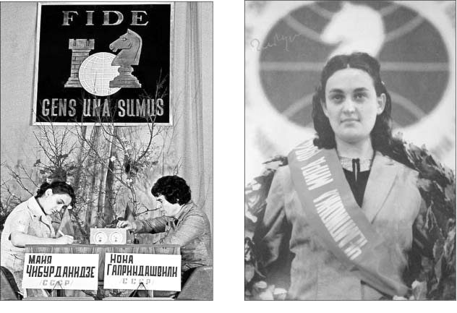
Аёллар ўртасида VI жаҳон чемпиони грузиялик Майя Чибурданидзе нуфузли “Шахмат оскари” мукофотининг 4 марта совриндори

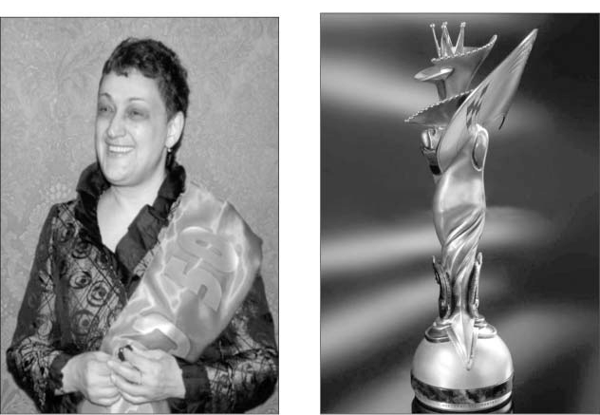

81

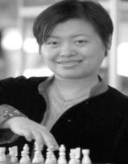Се Цзюнь
(1970– йилда туғилган)
Се Цзюнь 1970 йил 30 октябрда Хитойнинг Баодин вилояти, Хэбэй қишло- ғида туғилган. Шахмат ўйнашни 6 ёшида ўрганган. 10 ёшида қизлар ўртасида Пекин шаҳри чемпиони бўлган. Сўнг халқаро мусобақаларда иштирок этиб, тажриба орттирди. 1990 йил 20 ёшида зоналараро
турнир ғолиби. 1991 йил жаҳон тожи учун ўтказиладиган матчга қатнашиш ҳуқуқини қўлга киритди ва ўша йил Майя Чибурданидзени 8,5:6,5 ҳисобида енгиб, аёллар ўртасида VII жаҳон чемпиони бўлди. Чемпионлик даври – 7 йил (1991– 1996, 1999–2001).
Аёллар ўртасида дунёнинг энг номдор шахматчиси бўлиш баробарида 1990 йил фалсафа фанлари доктори бўлган.
1993 йил Нано Иоселиани билан кечган матчда унвонини сақлаб қолди. 1996 йил Жужа Полгарга имкониятни бой берди. 1999 йил Алиса Галлямова билан бўлган матчни енгиб, яна дунёнинг кучли аёл шахматчисига айланди. 1998 йил Элистада ўтказилган Бутунжаҳон Шахмат Олимпиадасида Хитой терма жамоаси сафида иштирок этиб ғолиб бўлган.
2001 йил нокаут тизимда ўтказилган даъвогарлар матчида Цинь Каньинни мағлуб этиб, чемпионлик унвонини сақлаб қолди. 2002 йилги чемпионатга (турмушга чиққанлиги сабабли) иштирок эта олмаган ва шахматдаги фаолиятини тугатишга қарор қилган.
Се Цзюнь 2004 йил ФИДЕнинг халқаро арбитри ҳамда хизмат кўрсатган мураббийи бўлган. Хитой спорт вазирли-гида ишлаш билан бирга гроссмейстерлар марказини ҳам бошқарган.
Се Цзюнь шахмат оламида позицион услубдаги ўйинчи сифатида эътироф этилади. У тарихда унвонини яна қайта- риб олган учинчи аёл шахматчидир.

82

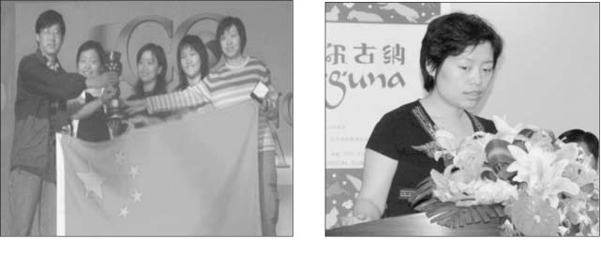
Аёллар ўртасида VII жаҳон чемпиони Се Цзюнь жаҳон тожини 7 йил давомида ўзида сақлаб турган

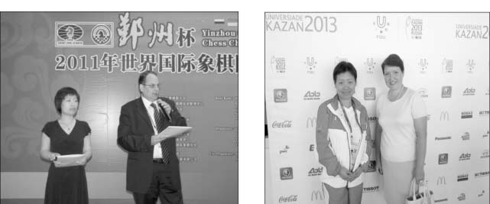

Татаристоннинг Қозон шаҳрида 2013 йилда бўлиб ўтган “Универсиада” мусобақасида Се Цзюнь Хитой аёллар терма жамоаси бош мураббийи сифатида иштирок этган

83

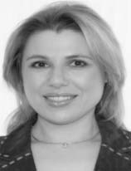Сьюзен (Жужа) Полгар
(1969 – йилда туғилган)
Сьюзен (Жужа) Полгар 1969 йил 19 ап- релда Венгрия давлатининг Будапешт шаҳ- рида туғилган. (Унинг Жужа деб аталиши Сьюзанна исмининг қисқартма шаклидир). Шахмат ўйнашни 4 ёшида отаси (педагог– психолог, спорт устаси Ласло Полгар)дан ўрганган. Маълум муддат гроссмейстер Л. Са-
бо мураббийлигида шуғулланади. Оилада уч опа-сингил: Жужа, София ва Юдит.
Сьюзен Полгар 1981 йил 12 ёшида 16 ёшгача бўлган қизлар ўртасида Жаҳон чемпиони, 13 ёшида аёллар ўртасида спорт устаси, 15 ёшида халқаро спорт устаси бўлган. 1986 йил Венгрия чемпионатида 3-ўринни эгаллаган. 18 ёшида аёллар ўртасида ва 22 ёшида эркаклар ўртасида гроссмейстер.
1996 йил Се Цзюнь билан жаҳон шахмат тожи учун ўтказилган матчда ғолиб бўлиб, аёллар ўртасида VIII жаҳон чемпиони бўлган. Чемпионлик даври – 3 йил (1996–1999).
Сьюзен Полгар венгер тилидан бошқа яна олтита: эспиран, немис, рус, испан, инглиз ва иврид тилларида бемалол гаплашади. Сьюзен Полгар аёллар жаҳон шахмат Олимпиадасида 4 марта қатнашиб, (1988, 1990, 1994, 2004 йилларда) 5 та олтин, 4 та кумуш ва 1 та бронза медалларига эга бўлган.
Опаси Юдит Полгар асосан эркаклар ўртасидаги халқаро мусобақаларда иштирок этарди. У Анатолий Карпов, Гарри Каспаров ва Магнус Карлсенларни 1 мартадан ҳамда Вишванатан Анандни 4 марта енгган.
Шахматдаги муваффақиятлари учун 2012 йил ФИДЕнинг нуфузли мукофоти аёллар шахмат Оскари – “Каисса” билан тақдирланган.

84

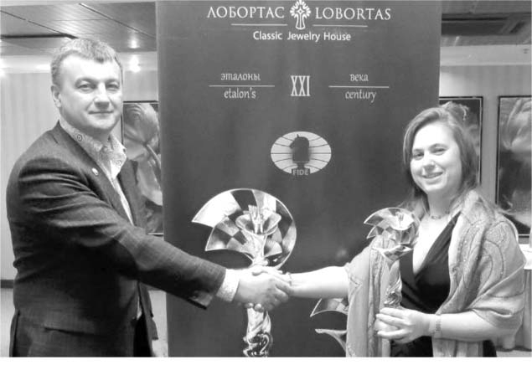
Аёллар ўртасида VIII жаҳон чемпиони Сьюзен Полгарга ФИДЕ нинг нуфузли мукофоти шахмат Оскари – “Каисса”ни топшириш жараёни

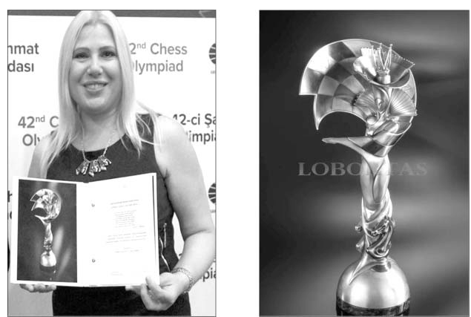

85

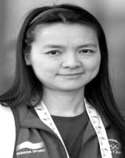Чжу Чэнь (1976– йилда туғилган)
Чжу Чэнь 1976 йил 16 мартда Хитой- нинг Вэньчжоу вилояти, Чжэцзян шаҳрида туғилган. Шахмат ўйнашни болалик чоғларида ўрганган. 1988 йил 12 ёшгача бўлган қизлар ўртасидаги жаҳон чемпионати- да катта устунлик билан ғалабага эришган. 1994 йил 20 ёшгача бўлган қизлар ўртасидаги жаҳон биринчилигида қатнашиб, чемпион
бўлган. Ўша йили Москва шаҳрида бўлиб ўтган аёллар Олим- пиадасидаХитойтермажамоаситаркибидақатнашиб, 3-ўринни эгаллаган. 1996 йил 20 ёшгача бўлган қизлар ўртасидаги жа- ҳон чемпионатида 13 имкониятдан 12 балл тўплаб, иккинчи марта чемпион бўлди.
2001 йил Москва шаҳрида нокаут системада ўтказилган жаҳон биринчилигида Александра Костенюк билан финалга чиқди ва уни 5:3 ҳисобида мағлуб этиб, аёллар ўртасида IX жа- ҳон чемпиони бўлган. Чемпионлик даври – 3 йил (2001–2004). 2000 йил қатарлик Муҳаммед ал-Мадиахига турмушга чиқади ва фарзандлик бўлгач, 1 йил давомида мусобақаларга қатнашмайди. 2002 йил Блед шаҳрида ўтказилган Олимпи- адада Хитой терма жамоасини бошқариб, ғалабага эришган. 2010 йилдан Чжу Чэнь Қатар мамлакати байроғи остида
мусобақаларга қатнашади.
Туркиянинг Анталия шаҳрида бўлиб ўтган жаҳон чемпи- онатида учинчи даврагача бориб, Хоу Ифань билан ўйнайди. Матчда дуранг қайд этилгач, ғолиб тай-брек орқали аниқ- ланади. Тай-брекда омад Хоу Ифанга кулиб боқди. 2015 йил Чжу Чэнь Осиё чемпионати блиц турнирида ғолиб бўлди.
2010–2014 йиллар ФИДЕ қўмитасининг аёллар бўйича аъзоси. Ҳозирда Қатар давлатида хитой тили клубининг раиси. Чжу Чэнь Қатар мамлакатида шахмат Академиясини тузган ва ўзи бошқармоқда.

86

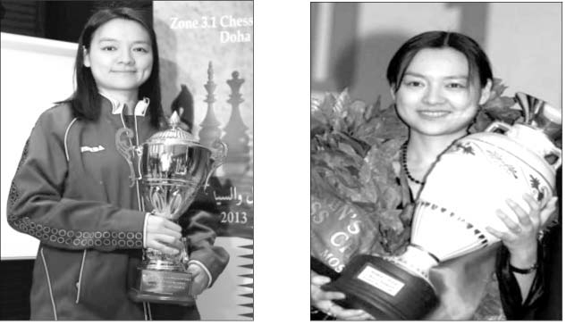
Аёллар ўртасида IX жаҳон чемпиони Чжу Чэнь 2001 йил Москва шаҳрида бўлиб ўтган жаҳон чемпионатининг ғолибаси
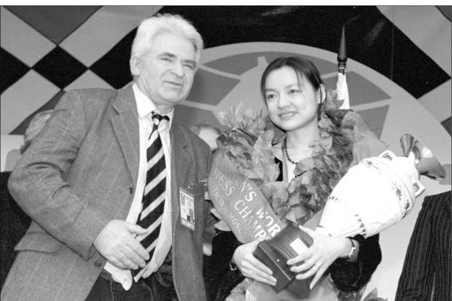
(чапда: эркаклар ўртасида X жаҳон чемпиони Борис Спасский)

87

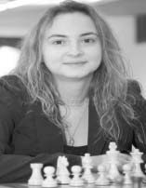Антоанета Стефанова
(1979– йилда туғилган)
Антоанета Стефанова 1979 йил 19 апрел- да Болгариянинг София шаҳрида туғилган. Шахматни 4 ёшида отасидан ўрганган. 7 ёшида аёллар ўртасида шаҳар чемпиони, 1989 йил 10 ёшгача бўлган қизлар ўртасида Жаҳон чемпиони, кейин эса тезкор шахмат бўйича 14 ёшгача бўлган қизлар ўртасида
Европа чемпиони. 15 ёшли Антоанета 1984 йил эркаклар ўртасидаги Болгария чемпионати финалчиси. 1994 йил аёллар ўртасида, 2002 йил эркаклар ўртасида халқаро гроссмейстер бўлган.
2004 йил россиялик Екатерина Ковалевскаяни 2,5:0,5 ҳисобида енгиб, аёллар ўртасида X-жаҳон чемпиони бўлган. Чемпионлик даври – 2 йил (2004–2006).
2006 йил хитойлик Сюй Юйхуага имкониятни бой беради.
Аммо аёллар ўртасида доимо пешқадам.
2012 йил Россиянинг Ханты-Мансийск вилоятида аёллар ўртасида ўтказилган жаҳон биринчилиги финалининг тай– брекида украиналик Анна Ушенинага ютқазиб, 2-ўринни қўлга киритади. Омадсизликлар унинг руҳини синдира олмади ва таниқли мураббий В. Георгиев раҳбарлигида шуғулланишни давом эттиради. Кейинги йилларда 2600 рейтингга эга эркаклар ўртасидаги халқаро мусобақаларда ҳам ютуқларга эришган.
Антоанета Стефанова ФИДЕ аёллар комиссияси аъзоси. У ҳанузгача яхши спорт формасида. Яқинда Россиянинг Ханты– Мансийск вилоятида бўлиб ўтган Жаҳон чемпионати чорак финалигача беллашиб, Анна Музычукка имкониятни бой берди.
Айни пайтда чиройли ва ёрқин партиялари билан мухлис- ларни хушнуд қилиб келмоқда.

88

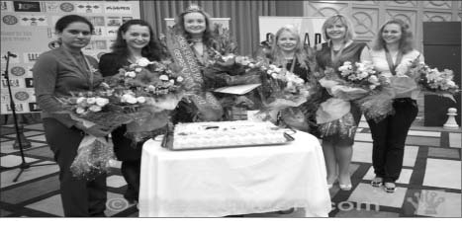
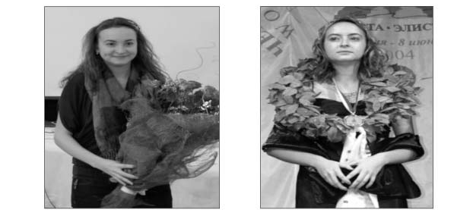2012 йил Грузиянинг Батуми шаҳрида аёллар ўртасида тезкор шахмат ва блиц бўйича ўтказилган жаҳон чемпионати ғолиб ва совриндорлари

Антоанета Стефанова халқаро турнирлар ғолибаси
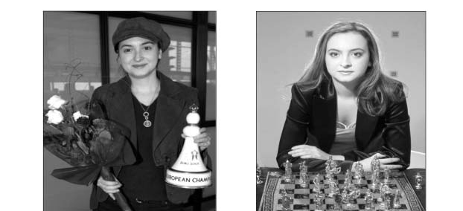

89

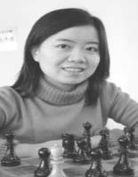Сюй Юйхуа
(1976 – йилда туғилган)
Сюй Юйхуа 1976 йил 29 октябрда Хитойнинг Цзиньхуа шаҳри, Чжецзян қишлоғида туғилган. Шахмат ўйнашни 6 ёшида отасидан ўрганган. 1988 йил ўзи яшаган Чжецзян терма жамоаси сафига кирган, миллий терма жамоа таркибида машғулотларни бошлаган. 1998 йил Осиё
чемпионибўлган.2001йилаёлларўртасидагроссмейстер.Ўша йили Европа-Осиё матчида Сюй Юйхуа Майя Чибурданидзе ва Елена Ковалевскаяларни ишончли енгиб, 2000–2002 йиллар жаҳон Кубоги ғолиби бўлган. Хитой терма жамоаси сафида Олимпиада ўйинларининг 3 карра чемпиони. (2000, 2002, 2004 йиллар).
2006 йил Россиянинг Екатеринбург шаҳрида ўтказилган жаҳон чемпионатида Алиса Галлямовани 2,5:0,5 ҳисобида мағлубиятга учратиб, аёллар ўртасида XI жаҳон чемпиони бўлган. Чемпионлик даври – 2 йил (2006–2008).
Екатеринбургдаги ғалабасидан сўнг Сюй Юйхуа хитойлик шахматчи аёллар орасида Олимпиада олтин медали соҳиби ва Жаҳон Кубогини қўлга киритган биринчи спортчидир.
2007 йил эркаклар ўртасида халқаро гроссмейстер бўлади. 2009– 2010 йиллар Нанкиншаҳрида ФИДЕтомониданташкил этилган иккинчи босқич Гран-при мусобақалари ғолиби. Осиё жамоавий биринчилигида хитойлик жамоадошлари Се Цзюнь, Чжу Чэнь ва Цинь Каньинлар билан ишончли ғалабага эришган. Россиялик тўрт нафар номдор аёл гроссмейстерларни енгган ягона хитойлик аёл шахматчи.
Хитой давлатида шу пайтгача шахматда аёллар эришган натижага эркаклар эриша олмаган. Сюй Юйхуа шахматни тарк этгани йўқ ва нуфузли халқаро мусобақаларда фаол иштирок этмоқда.

90

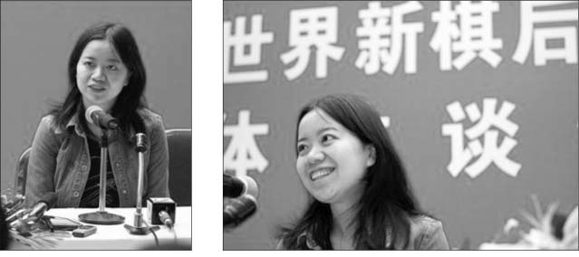
Аёллар ўртасида XI жаҳон чемпиони хитойлик Сюй Юйхуа
ғалабадан сўнг журналистларга интервью бермоқда
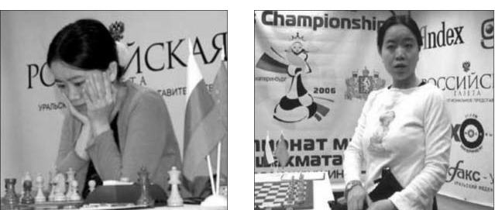

2006 йил Россиянинг Екатеринбург шаҳрида аёллар ўртасида бўлиб ўтган жаҳон чемпионати олдидан руҳий тайёргарлик

91

XXI асрнинг номдор аёл шахматчилари
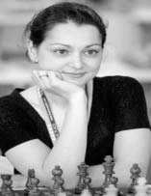Александра Костенюк
(1984 – йилда туғилган)
Александра Костенюк 1984 йил 23 апрелда Россия давлатининг Пермь вилоятида туғилган. Шахматни 5 ёшида отаси (Россияда хизмат кўрсатган мураббий Константин Костенюк) дан ўрганган. 1985 йил улар Москва шаҳрига кўчиб келади ва 7 ёшида Москва шаҳар чемпионлигини қўлга киритади. 1998 йил 14
ёшида аёллар ўртасида гроссмейстер бўлади.
У отаси билан бирга “14 ёшда қандай гроссмейстер бўлиш мумкин?” номли китобни икки йилда ёзиб тугатади. Китоб рус, инглиз ва испан тилларида чоп этилган. 2003 йил Москва давлат жисмоний тарбия ва спорт университетини тамомлайди. 2004 йил 20 ёшида эркаклар ўртасида гроссмейстер, ўша йил Европа чемпиони, 2005 йил Россия чемпиони бўлган. 2008 йил хитойлик Сюй Юйхуани мағлуб этиб, аёллар ўртасида XII жаҳон чемпиони бўлган. Чемпионлик даври – 2 йил (2008–2010).
2011 йил Москва давлат Жисмоний маданият академияси магистратура бўлимига ўқишга киради ва шу йилнинг ўзида Швейцария чемпиони, 2012 йил тезкор шахмат бўйича Жаҳоннинг вице-чемпиони бўлган. Шахмат Олимпиадаси 3 карра чемпиони, (2010, 2012, 2014 йиллар), Европа жамоавий
чемпионати 5 карра ғолиби (2007, 2009, 2011, 2015, 2017– йиллар) ҳамда блиц турнир бўйича 2 карра Европа чемпиони бўлган (2017–2019 йиллар). 2019 йил тезкор шахмат бўйича иккинчи марта Европа чемпионлигини қўлга киритган.
Жисмоний тарбия ва спорт ривожига қўшган ҳиссаси ва спортда эришган муваффақиятлари учун (Норвегиянинг Тромсё шаҳрида ўтказилган 41-Бутунжаҳон Шахмат Олимпиадасида) 2014 йил 25 октябрда I даражали “Ватан олдидаги хизматлари учун” ордени билан тақдирланади.

92

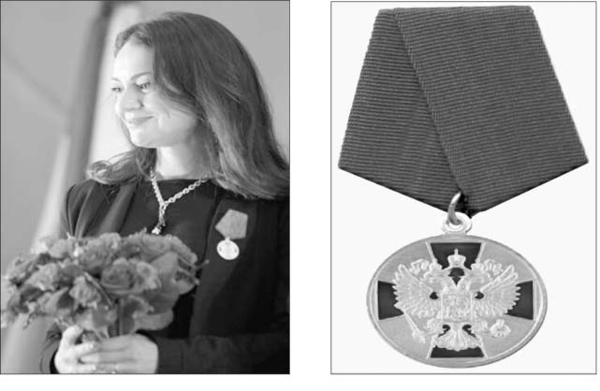
Аёллар ўртасида XII жаҳон чемпиони Александра Костенюк 2014 йил Россиянинг нуфузли мукофоти I даражали “Ватан олдидаги хизматлари учун” ордени билан тақдирланган

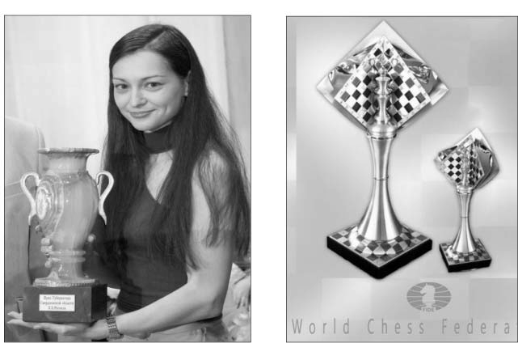

93

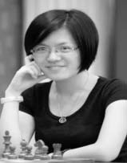Хоу Ифань (1994 – йилда туғилган)
Хоу Ифань 1994 йил 27 февралда Хитой- нинг Синхуа шаҳри, Янчжоу қишлоғида туғилган. Шахмат ўйнашни 6 ёшида ўрган- ган. 10 ёшга тўлганида шахмат билан янада жиддийроқ шуғулланиши учун Пекиндаги миллий шахмат Академиясида ўқитишади. Унинг мураббийи биринчи Хитой гроссмейстери Е.Цзяньчуань бўлган.
Хоу Ифань ўқиш давридаёқ вазиятни яхши баҳолаши ва ўзига хос фикрлаши билан бошқалардан ажралиб турарди.
Шахматда моҳирлигини 2003 йилдаёқ кўрсата олди ва 10 ёшгача бўлган қизлар ўртасида Жаҳон чемпионлигини қўлга киритди. 2004 йил ўғил болалар ўртасида 1–3-ўринларни бўлишиб олди. 12 ёшидаёқ 2-гроссмейстерлик нормасини бажариб, мамлакатининг аёллар терма жамоаси сафига кирди. Бир йилдан сўнг Хитой тарихида аёллар ўртасида мамлакатнинг энг ёш чемпиони бўлиб, янги рекорд ўрнатди. 2007 йил аёллар ўртасида, 2008 йил эркаклар ўртасида гроссмейстерлик нормасини бажарди. Ўша йили Нальчик шаҳрида ўтказилган аёллар ўртасидаги Жаҳон чемпионатида пешқадам (фаворит) сифатида иштирок этди. Турнирда мухлислари ишончини оқлаб, финалгача етиб борди.
2010 йил орзулари амалга ошди. Аёллар ўртасида ўтказилган жаҳон чемпионатида Александра Костенюкни мағлубиятга учратиб, Майя Чибурданидзенинг рекордини янгилади ва
16 ёшида аёллар ўртасида XIII жаҳон чемпиони бўлди. Чемпионлик даври – 5 йил (2010–2012, 2013–2015, 2016–2017). Хоу Ифань аёллар ўртасида 4 карра жаҳон чемпиони, Хитой терма жамоаси таркибида аёллар ўртасидаги жамоавий жаҳон биринчилиги 3 карра ғолибаси. Шахмат тарихида жаҳон чемпионлик тожини 3 марта қайтариб олган аёл
шахматчидир.

94

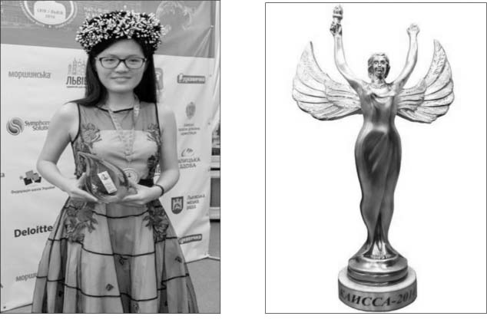
Аёллар ўртасида XIII жаҳон чемпиони Хоу Ифань ФИДЕнинг нуфузли мукофоти аёллар шахмат Оскари –
“Каисса” соҳибаси

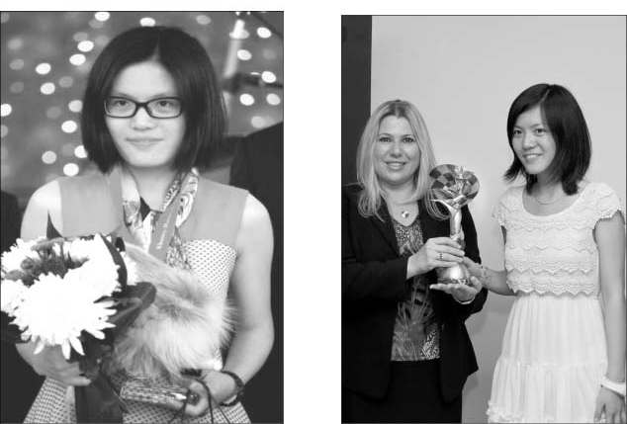

95

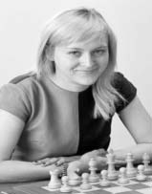Анна Ушенина
(1985– йилда туғилган)
Анна Ушенина 1985 йил 30 августда Украи- нанинг Харьков шаҳрида туғилган. Шахмат ўйнашни 7 ёшида онасидан ўрганган. 1997 йил Киев шаҳрида ўтказилган 12 ёшгача бўлган қизлар ўртасидаги чемпионатда ғолиб бўлган. 1998–1999 йиллар 14 ёшгача бўлган қизлар ўртасидаги чемпионат ғолибаси.
2000–2002 йиллар халқаро спорт устаси Артём Цепотан мураббийлигида Харьковдаги Олимпия захиралари спорт мактабида шахмат билан шуғулланади. 2002 йил Анна Ушенина Украина миллий терма жамоаси сафида 18 ёшгача бўлган қизлар ўртасидаги Европа чемпио-натида олтин медални қўлга киритган. Шу йил 20 ёшгача бўлган қизлар ўртасидаги Украина чемпионатида ғолиб бўлган. 2003 йил аёллар ўртасида халқаро гроссмейстер бўлиб, 2005 йил Украинанинг Алушта шаҳридаги турнир ғолибаси.
2006 йил Турин шаҳрида ўтказилган Олимпиадада унинг жамоаси олтин медални қўлга киритган. 2007 йил Ираклион шаҳрида ўтказилган Европа жамоавий биринчилигида Украина жамоаси таркибида 3 тахтада ўйнаб, ўз тахтасида олтин медал соҳибаси бўлган. 2008 йил Дрезден шаҳрида ўтказилган жамоавий биринчиликда 3 тахтада ўйнаб, 2- ўринни қўлга киритган. 2012 йил Туркиянинг Истамбул шаҳрида ўтказилган 40-халқаро шахмат Олимпиадасида Украина терма жамоаси таркибида Анна Ушенина фахрли 3-ўринга сазовор бўлган.
2012 йил Россиянинг Ханты-Мансийск вилоятида аёллар ўртасида ўтказилган жаҳон биринчилигида Антоанета Стефановани мағлуб этиб, аёллар ўртасида XIV жаҳон чемпиони бўлган. Чемпионлик даври – 1 йил (2012–2013).

96

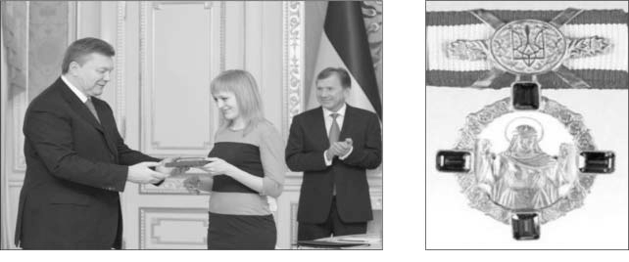
Аёллар ўртасида XIV жаҳон чемпиони Анна Ушенина
Украина президенти Виктор Янукович томонидан 2013 йил нуфузли мукофот II даражали “Княгиня Ольга” ордени
билан тақдирланган
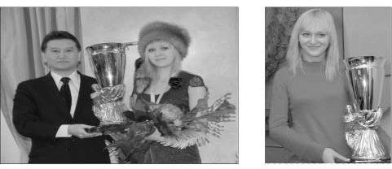
ФИДЕнинг Президенти Кирсан Илюмжинов Анна Ушенинани Жаҳон чемпиони бўлганлиги билан табриклаб, мусобақа кубогини топширди
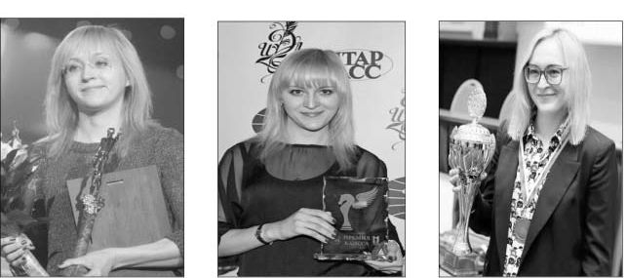

97

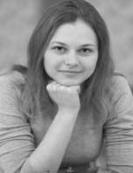Мария Музычук
(1992– йилда туғилган)
Мария Музычук 1992 йил 21 сентябрда Украинанинг Львов вилояти, Стрый шаҳри- да туғилган. Шахматни 5 ёшида ўрганган. 7 ёшида мамлакат биринчилигида қат-нашган. 2002 йил 10 ёшида Украина чемпиони бўлган. Ўша йил 10 ёшгача бўлган қизлар ўртасида Европа чемпиони. 2004 йил 14 ёшгача бўлган
қизлар ўртасида жаҳон чемпионлигини қўлга киритган.
Борган сари ютуқлари кўпайган. 2006 йил халқаро спорт устаси талабини бажарган. 2007 йил аёллар ўртасида, 2008 йил эркаклар ўртасида халқаро гроссмейстер бўлган. Украина давлатининг 2 карра чемпиони (2012–2013). Ўша йил Украина терма жамоаси таркибида Европа жамоавий чемпионати ғолиби бўлган.
2015 йил Россиянинг Сочи шаҳрида аёллар ўртасида нокаут системада ўтказилган жаҳон биринчилигининг финалида канадалик Юаньлинь Юаньни мағлуб этиб, аёллар ўртасида XV жаҳон чемпиони бўлган. Чемпионлик даври – 1 йил (2015–2016). Жаҳон чемпионатида унга халқаро гроссмейстер Алек- сандр Белявский мураббийлик қилган. Мария Музычук дунёнинг бир неча моҳир аёл шахматчилари устидан ғалаба қозонган. Булар: канадалик Юаньлинь Юань, полшалик Монико Соцко, болгариялик Антоанета Стефанова, ҳиндис-
тонлик Харику Дронавалли ва Хампи Конерулар.
2015 йил йилнинг энг кучли шахматчи аёли сифатида ФИДЕнинг Шахмат Оскари “Каисса” мукофотига муносиб кўрилган. Бу мукофот унга 2016 йил 8 сентябрда Боку шаҳрида ўтказилган 42-Бутунжаҳон Шахмат Олимпиадасида берилган. Шахматдаги ютуқлари учун Мария Музычук 2015 йил 8 апрелда Украина Президенти томонидан III даражали “Буюк хизматлари учун” ордени билан мукофотланган.

98

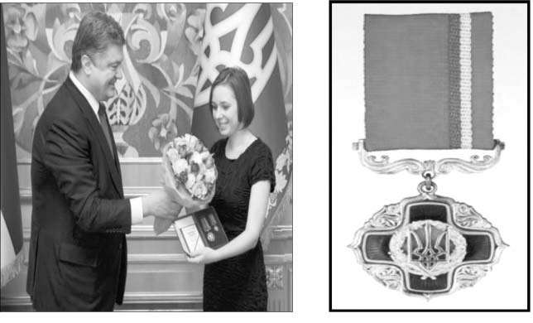
Аёллар ўртасида XV жаҳон чемпиони Мария Музычук Украина президенти Пётр Порошенко томонидан 2015 йил нуфузли мукофот III даражали “Буюк хизматлари учун” ордени билан тақдирланган

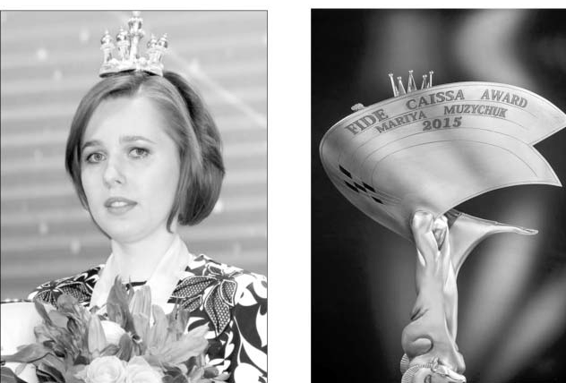

99

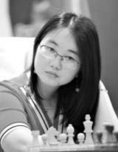Тань Чжунъи
(1991– йилда туғилган)
Тань Чжунъи 1991 йил 29 майда Хитойнинг Чунцин вилояти, Сычуань шаҳрида туғилган. Шахматни ёшлик чоғларидан ўрганган. Ёшлар ўртасидаги мусобақаларда ўзини намоён қилди.
2000–2002 йиллар ўз ёшида дунёнинг 3 карра тенгсиз шахматчиси бўлган. Бир неча
бор жаҳон шахмат Универсиадаларида ғолибликни қўлга киритган. 2009 йил аёллар ўртасида гроссмейстер бўлган. Хитой терма жамоаси таркибида шахмат Олимпиадасида (2008, 2014, 2016 йиллар) 3 марта ва жамоавий жаҳон биринчилигида 4 марта иштирок этган. 2014–2015 йиллар Осиё чемпионатининг блиц ва рапид йўналишларида ғолиб бўлган. 2015 йил Хитой чемпиони.
2016 йил Озарбайжоннинг Боку шаҳрида бўлиб ўтган аёллар ўртасидаги шахмат Олимпиадаси чемпиони. 2017 йил эркаклар ўртасида гроссмейстер ва шу йили Эронда нокаут системада ўтказилган жаҳон чемпионатида Анна Ушенинани мағлубиятга учратиб, аёллар ўртасида XVI жаҳон чемпиони бўлган. Чемпионлик даври – 1 йил (2017–2018).
2018 йил ўтказилган жаҳон биринчилигида ватандоши Цзюй Веньцзюньга имкониятни бой беради. 2019 йил унга яна омад келтирди. Гибралтар бўғозида ўтказилган очиқ биринчиликда аёллар учун бериладиган 1-мукофотни қўлга киритган. Қозоғистоннинг Остона шаҳрида ўтказилган жамоавий биринчиликда Хитой терма жамоаси таркибида биринчи тахтада ўйнаб, ғолибликни қўлга киритган.
Хитойлик аёллар орасида Тань Чжунъи жаҳон чемпиони бўлган учинчи шахматчидир. Бугун хитойлик шахматчи аёллар жаҳон аренасида пешқадам.

100

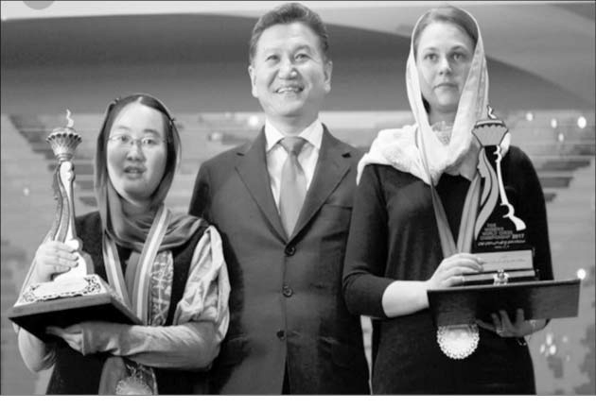
Аёллар ўртасида XVI жаҳон чемпиони Тань Чжунъига ФИДЕ президенти Кирсан Илюмжинов Жаҳон Кубогини топширмоқда

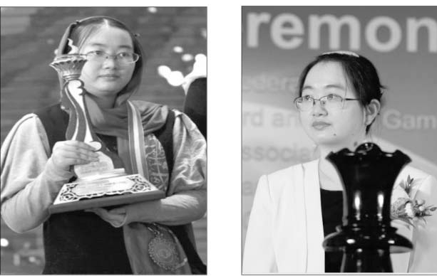

101

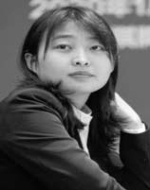Цзюй Вэньцзюнь
(1991 – йилда туғилган)
Цзюй Вэньцзюнь 1991 йил 31 январда Хитойнинг Шанхай шаҳрида туғилган. Шахмат ўйнашни 7 ёшидан ўрганган. Ўзидан катта ёшлилар билан ўйнашни ёқтирарди.
13 ёшида Осиё биринчилигида қатнашиб, кумуш медалга сазовор бўлган. Хитой биринчилигида эришган ғалабалари кейинги муваффақиятларига йўл очди. 2008 йил жаҳон биринчилиги учун ўтказилган ўйинда ярим финалгача, 2010 йил чорак финалгача етиб борган. Россиянинг Ханты-Мансийск шаҳрида бўлиб ўтган жаҳон биринчилиги ярим финалчиси. 2009 йил аёллар ўртасида гроссмейстер. 2009–2011 йиллар жамоавий жаҳон биринчилиги ғолибаси. 2014 йил эркаклар ўртасида халқаро гроссмейстер. 2016–2018 йиллар миллий терма жамоа
билан жаҳон шахмат Олимпиадасида ғолиб бўлади.
2017 йил 29 декабрда тезкор шахмат бўйича Саудия Арабистонида ўтказилган жаҳон биринчилигида олтин медал соҳибаси бўлган. 2018 йил май ойида классик шахмат бўйича ўтказилган жаҳон чемпионатида ҳамюрти Тань Чжунъини 5,5:4,5 ҳисобида мағлуб этиб, аёллар ўртасида XVII жаҳон чемпиони бўлади. Чемпионлик даври – 2018 йилдан ҳозиргача.
2018 йил 23 ноябрда жаҳон чемпионати мусобақасида Цзюй Вэньцзюнь россиялик Екатерина Лагнони тай-брекда мағлуб этиб, чемпионлигини сақлаб қолади. 2020 йил 24 январда россиялик Александра Горячкина билан тай-брек учрашувида 2,5:1,5 ҳисобида устун келиб, яна ғолиб бўлади. ФИДЕ президенти Аркадий Дворкович Цзюй Вэньцзюньга шахмат тожини шахсан ўзи топширади.

102

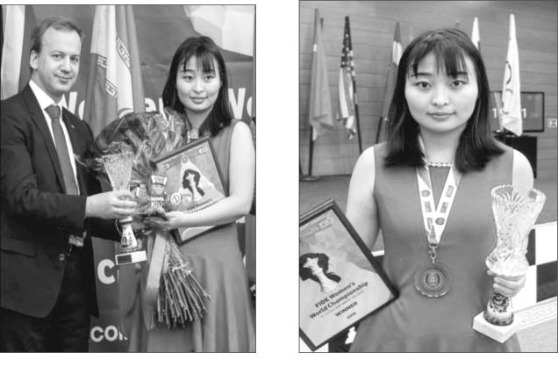
Аёллар ўртасида XVII жаҳон чемпиони Цзюй Вэньцзюньга 2020 йил 24 январда ФИДЕ Президенти Аркадий Дворкович шахмат тожини шахсан топширди

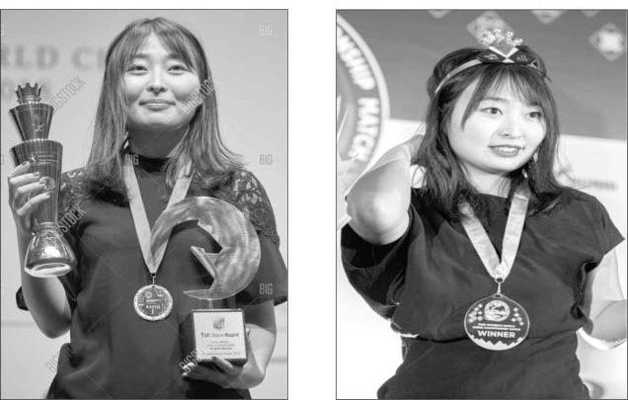

103

“Шахмат Оскари ” мукофоти
Шахмат Оскари – Ҳар йили 12 ой ичида спорт ва ижодда аъло натижаларга эришган шахматчига бериладиган мукофот.
Шахмат Оскари – 1967 йил шахмат мавзусида қалам тебратадиган журналистларнинг овоз бериши орқали таъсис этилган. Кейинчалик журналистларга мусобақа ташкилотчилари ва мураббийлар ҳам қўшилган. 1988 йил журналистлар уюшмаси тарқаб кетганидан сўнг ушбу мукофот берилмай қолди.
1995 йил “Шахматное обозрение–64” журнали таҳририяти ташаббуси билан мукофот қайта тикланди. 2014 йилдан шахмат Оскари мукофотини бериш яна тўхтатилган.

“Шахмат Оскари” мукофоти совриндорлари:

Й и л | Ғ о л и б л а р | М а м л а к а т л а р
2013 | Магнус Карлсен | Норвегия
2012 | Магнус Карлсен | Норвегия
2011 | Магнус Карлсен | Норвегия
2010 | Магнус Карлсен | Норвегия
2009 | Магнус Карлсен | Норвегия
2008 | Вишванатан Ананд | Ҳиндистон
2007 | Вишванатан Ананд | Ҳиндистон
2006 | Владимир Крамник | Россия
2005 | Веселин Топалов | Болгария
2004 | Вишванатан Ананд | Ҳиндистон
2003 | Вишванатан Ананд | Ҳиндистон
2002 | Гарри Каспаров | Россия
2001 | Гарри Каспаров | Россия
2000 | Владимир Крамник | Россия
1999 | Гарри Каспаров | Россия
1998 | Вишванатан Ананд | Ҳиндистон
1997 | Вишванатан Ананд | Ҳиндистон

104

1996 | Гарри Каспаров | Россия
1995 | Гарри Каспаров | Россия
1989–1994 йиллар оралиғида берилмаган.
1988 | Гарри Каспаров | СССР
1987 | Гарри Каспаров | СССР
1986 | Гарри Каспаров | СССР
1985 | Гарри Каспаров | СССР
1984 | Анатолий Карпов | СССР
1983 | Гарри Каспаров | СССР
1982 | Гарри Каспаров | СССР
1981 | Анатолий Карпов | СССР
1980 | Анатолий Карпов | СССР
1979 | Анатолий Карпов | СССР
1978 | Виктор Корчной | Швейцария
1977 | Анатолий Карпов | СССР
1976 | Анатолий Карпов | СССР
1975 | Анатолий Карпов | СССР
1974 | Анатолий Карпов | СССР
1973 | Анатолий Карпов | СССР
1972 | Роберт Джеймс Фишер | АҚШ
1971 | Роберт Джеймс Фишер | АҚШ
1970 | Роберт Джеймс Фишер | АҚШ
1969 | Борис Спасский | СССР
1968 | Борис Спасский | СССР
1967 | Бент Ларсен | Дания

“Шахмат Оскари” мукофоти 1982–1988 йилларда жаҳондаги таниқли шахматчи аёлларга ҳам берилган

1982 | Нона Гаприндашвили | СССР
1983 | Пиа Крамлинг | Швеция
1984 | Майя Чибурданидзе | СССР
1985 | Майя Чибурданидзе | СССР

105

1986 | Майя Чибурданидзе | СССР
1987 | Майя Чибурданидзе | СССР
1988 | Юдит Полгар | Венгрия

Эркаклар ўртасида мамлакатлар бўйича

Т/р | М а м л а к а т | Ғ о л и б л и к
1 | СССР | 17
2 | Россия | 7
3 | Ҳиндистон | 6
4 | Норвегия | 5
5 | АҚШ | 3
6 | Болгария | 1
7 | Дания | 1
8 | Швейцария | 1

Ўзбекистонда камол топган машҳур шахматчилар
Мамлакатимизда шахмат маданиятининг ривожланиши- да қадимги шарқ анъаналарининг таъсири катта. Жараён- нинг жадал давом этиши туфайли ўзбек шахмат мактабининг такомиллашган шакли вужудга кела бошлади.
Ажойиб ўйинлари билан танилган ва ташкиллаш- тирилаётган мусобақаларда муваффақиятли қатнашаётган шахматчиларимиз оз эмас. Рисоламизда республикамизда шахмат маданиятини ривожлантиришга, қадимги шахмат назарияси ва амалиётини бугунги ютуқлар билан уйғун- лаштиришга, Ўзбекистон спорт шарафини улуғлашга ва шахмат мактаби вакилларини жаҳонда юқори чўққиларини забт этишга ўз ҳиссасини қўшган таниқли шахматчиларнинг айримлари ижодий йўлига қисқача тўхтаб ўтамиз.
С.Н.Фрейман (1882–1946). Ўзбекистонда шахмат ҳарака- тининг ривожланишига катта ҳисса қўшганлардан бири, умрининг охиригача Тошкентда яшаган.

106

Сергей Николаевич Фрейман 1907 йил ўтказилган шахмат бўйича Бутунроссия бешинчи турнирида қатнашиб, тажриба орттиради. 1911 йил расман шахмат бўйича спорт устаси бўлади.
Инқилобдан кейин ўтказилган йирик мусобақаларда қатнашади. 1929 йил собиқ СССР биринчилиги баҳсида мам- лакатнинг иккинчи шахматчиси даражасига кўтарилади. Тўрт марта жумладан, (1932, 1934, 1935, 1936 йилларда) Ўзбекистон чемпиони бўлади.
1929 йил Туркманистончемпионатида, 1937 йил Қирғизис- тон чемпионатида конкурсдан ташқари қатнашиб биринчи ўринни эгаллайди.
1927 ва 1934 йилларда ўтказилган Ўрта Осиё бирин- чиликларида ҳам ғолиб бўлади. С. Н. Фрейман жаҳоннинг таниқли шахматчилари Алёхин, Рубинштейн, Шлехтер, Ласкер, Тейхман, Шпильман ва бошқалар билан яккама-якка куч синашган.
С.Н.Фрейман зўр амалиётчи ҳамда машҳур шахмат назари- ётчиси. У баъзи назарий таҳлилларни “Тошкент варианти” деб атаган, адабиётда улар Фрейман номи билан юритилади. Ўзбек шахматчиларининг кўпини маҳоратини оширишда, шахматни оммалаштиришда, Сергей Николаевич Фрейман-
нинг хизматлари катта.
Н.Н.Руднев (1895–1944). 1926 йили Харьковдан Тошкент- га кўчиб келади ва умрининг охиригача шу ерда яшайди. Николай Николаевич Руднев ихтисоси бўйича музикачи эди. У билан бирга ишлаган аввалги Ҳамза номли, ҳозирги Тошкент академик драма театри ходимлари ниҳоятда камтар бу инсонни ҳозир ҳам ҳурмат билан эсга олишади.
1924 йил Мангеймда ўтказилган шахмат конгрессининг бош турнирида эришган ютуқлари учун Н.Рудневга шахмат бўйича спорт устаси унвони берилади.
Николай Николаевич Руднев 1927 йил Тошкентда ўтказилган шахмат бўйича Ўрта Осиё турнирида қатнашиб,

107

Фрейман билан биринчи ва иккинчи ўринларни бўлишади ҳамда қўшимча матчда чемпион бўлади. 1932 йил Ўзбекистон чемпионатида Фреймандан кейин иккинчи ўринни, 1938 йил биринчи ўринни эгаллайди ва Ўзбекистон чемпиони бўлади. Азмиддин Хўжаев (1892–1946). 1924 йилгача ўзбек шахматчилари амал қилиб келган эски қоидалардан халқаро қоидаларга ўтиши ва Ўзбекистонда шахматни кенг тарқалишига ҳисса қўшган ташаббускорлардан бири.
Шахмат ўйнагани учун мадрасадан ҳайдалган, шунга қарамай шахматни тарк этмай, билганларини бошқаларга ўргатган.
Эски шатранж қоидаларидан халқаро янги қоидаларга ўтилгач, Азмиддин Хўжаев эски шаҳарда (Тошкент) шахмат тўгаракларини очиб, раҳбарлик қилади ва шогирд тайёрлайди, ўз маҳоратини йилдан-йилга оширади.
А. Хўжаев 1929 йил биринчи тоифали шахматчи бўлади. 1930 йил Самарқандда ўтказилган республика биринчи- лигида чемпион унвони берилади. Ўзбекистоннинг биринчи чемпиони бўлади.
Азмиддин Хўжаев шахмат назариясини яхши биларди. Айниқса, эндшпиллар соҳасида маҳоратли эди. Спорт устаси В.Панов у ҳақда шундай ёзган: “Азмиддин Хўжаев – ўзбеклар орасидаги “европалашган” шахматчи. У Ўзбекистон Чигорини
– миллий шахмат кадрлари устози ҳамда тарбиячисидир”.
Пўлатхон Саидхонов (1892–1950). Ўзбекистонда шахмат- ни ривожлантиришга ҳисса қўшган қалдирғочлардан. Қўқонлик Пўлатхон Саидхонов 1927 йилдаёқ мамлакатимиз- да моҳир шахматчи сифатида танилган.
Ўша йили Москвада ўтказилган касаба союзлари бирин- чилигида қатнашган Пўлатхон ярим финалгача ютқазмай финалда спорт устаси Василий Пановни енгган.
Шиддатли комбинaциялари билан барчани ўзига маҳлиё қилган Пўлатхон Саидхонов ўта қобилиятли шахматчи эди. Республикамиздаги кўп шахматчилар Пўлатхон Саидхонов- ни устоз деб билади.

108

Г. Шахзода (1913–1976). 1913 йил Самарқанд шаҳрида ту- ғилган. 30-йилларда моҳир шашкачи сифатида танилган. 1935– 1936 йиллар шахмат билан ҳам жиддий шуғулланди, 1945 йилги республика чемпионатида 3–4–5-ўринни бўлишиб олди.
1950 йил Республика чемпиони бўлди. Шахзода 1948, 1951, 1953, 1960 йилларда ўтказилган собиқ СССР жамоа биринчиликларида Ўзбекистон терма жамоаси таркибида қатнашди, 1948 йил унга спорт устаси унвони берилди.
А.В.Грушевский 1932 йил Тошкент шаҳрида туғилган. Александр Васильевич Ўзбекистоншахматчилариорасидаэнг кўп муваффақият қозонган. 1949–1964 йилларда ўтказилган чемпионатларда қатнашиб, ўн марта ғолиб чиққан. Бундан ташқари мамлакат шахсий ва жамоа биринчиликларида ҳам фаол иштирок этган. А.Грушевский рақиби ким бўлишидан қатъи назар тахтада содир бўлган вазиятга аниқ баҳо бера олган.
У 1951 йил спорт усталигига номзод, 1960 йил собиқ СССР спорт устаси бўлди. А.Грушевский қўллаган кўп партияларга шахмат тўғрисидаги адабиётларда кенг ўрин берилган. А.Грушевский 1959 йили Москвада СССР халқлари иккинчи спартакиадасида белоруссиялик халқаро спорт устаси Г.Вересовни, 1966 йил СССР биринчилигида халқаро гроссмейстер А.Суэтинни енгиб, анча танилганди.
Е.Б.Мухин. Ўзбекистонлик шахматчилар Евгений Бори- сович Мухиннигроссмейстерларнинг“кушандаси” дейишади. Мухин 1946–1950 йиллар Тошкентдаги ўқувчилар саройи қошидаги шахмат тўгарагида шахмат сирларидан воқиф бўлган. 1952 йил республика катталар чемпионатида 4–7- ўринга даъвогарлик қилди ва пешқадамлар қаторига ўтди. Унинг комбинaцион қобилияти тобора сайқал топиб борди. Шу туфайли спорт усталари билан бўлган учрашувларда ҳам ғолибликни қўлга киритди.
1953 йил Ленинградда ўтказилган СССР жамоа биринчи- лигида спорт устаси Шамаевни енггани кўпчиликка кутил-

109

маган ҳодисадек туюлди. Лекин бу ғалаба Мухин маҳорати тобора ортиб бораётганлигидан далолат эди. 1955 йилги республика чемпионатида Мухин 2–3-ўринни эгаллаб СССР спорт усталигига номзод бўлди. 1967 йил СССР спорт усталиги талабларини бажарди. Мухин тактик маҳоратли, мураккаб ҳисобларни тез бажарарди. Унинг қобилиятли шахматчи эканлигини гроссмейстерлар ҳам эътироф этишган.
Г.Т.Агзамов (1954–1986). Ўзбекистоннинг биринчи гросс- мейстери Георгий Агзамов 1954 йил Тошкент вилоятининг Олмалиқ туманида туғилган. 20 ёшида СССР спорт устаси талабини бажарган. 1981 йил СССР халқлар спартакиадасида Ўзбекистон терма жамоаси сафида биринчи тахтада уч нафар жаҳон чемпиони – М.Таль, Т.Петросян ва Б.Спасский ҳамда Л.Полугаевский ва М.Тайманов каби гроссмейстерлар билан ўйнаган.
1982 йил халқаро спорт устаси ва 1984 йил халқаро гроссмейстер унвонларини олган. Икки йилда 6 та халқаро турнир ғолиби бўлган ва 5 марта гроссмейстерлик талабини бажарган. 1986 йил Севастопольда бахтсиз воқеа туфайли 31 ёшида вафот этган.

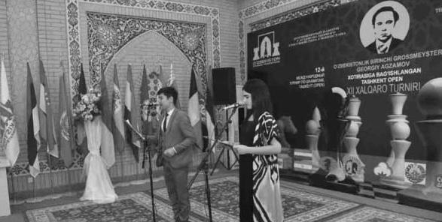
Ўзбекистонлик биринчи гроссмейстер Георгий Агзамов хотирасига бағишланган “Toshkent Open” XII халқаро турнирининг очилиш маросимидан фотолавҳа

110

Ўзбекистон шахмат федерaцияси 2007 йилдан буён ҳар йили Тошкент шаҳрида Георгий Агзамов хотирасига бағишлаб шахмат бўйича халқаро турнир ўтказиб келмоқда. Мамажон Муҳитдинов (1927–2002). 1927 йил Наманган вилоятида туғилган. Марказий Осиёда шахмат бўйича биринчи спорт устаси (1956 йил). 4 марта Ўзбекистон чемпиони (1952, 1954, 1957, 1965 йиллар). 1965 йили Ўзбекистонда хизмат кўрсатган мураббий унвони берилган.
1987 йилдан халқаро тоифадаги ҳакам бўлган.
1949 йил Тошкент темир йўл транспорти муҳандислари институтини тугатгач, 1960 йилгача темир йўл бошқармаси- да муҳандис, 1960 йилдан 1971 йилгача республика ўқувчи- лар саройидаги шахмат тўгарагида ва мамлакат шахмат терма жамоасида бош мураббий бўлган.
1971 йилдан 1981 йилгача Ўзбекистон Фанлар Академияси тарих институтида илмий ходим бўлган, тарих фанлари номзоди.
1961 йилдан 1982 йилгача Ўзбекистон шахмат федерацияси- га раисликқилган.1956йилдан“СоветЎзбекистони”газетасишахмат бўлимида ва 1967 йилдан “Гулистон” журналида мухбир бўлган.
Узоқ йил “Ўзбекистонда шахмат маданияти тарихи” мавзусида тадқиқот олиб борган. Шахмат назарияси ва услубига оид дарслик, оммабоп китоблар ёзган ва таржима қилган.
Жисмоний тарбия ва спортга қўшган ҳиссаси учун 1997 йил “Дўстлик” ордени билан мукофотланган. Унинг шахмат ўйинига доир “Шахмат ва адабиёт”, “Ўзбекистонда шахматчилик”, “Ақл мўъжизаси”, “Аъзамовлар сулоласи”, “64 катак – 32 дона”, “Шарқ – шахмат ватани”, “Азмиддин Хўжаев хотира турнирлари”, “От суриб, фил ўйнатиб”, “Соҳибқирон дона сурганда”, “Катакларда яширинган олам”, “Шахмат”, “Мароқли ҳикоялар” каби асарлари ҳозиргача китобхонлар томонидан қизиқиш билан ўқилмоқда.
Ажойиб мураббий, шахмат жонкуяри ва фидойиси Мамажон Муҳитдинов 2002 йил 8 февралда 75 ёшида вафот этган.

111

Шахмат бўйича Ўзбекистонлик биринчи жаҳон чемпиони ва унинг издошлари
Рустам Машрукович Қосимжонов 1979 йил 5 декабрда Тошкентда туғилган. 5 ёшидан А.В. Грушевский раҳбарлигида шахмат билан шуғуллана бошлаган. 1990 йил ёшлар ўртасида Ўзбекистон чемпиони, 1994 йил 16 ёшгача бўлган ўсмирлар ўртасида Осиё чемпиони (Қатар), 1996 йил халқаро спорт устаси, 1997 йил катталар ўртасида Ўзбекистон чемпиони, халқаро гроссмейстер.
1998 йил катталар ўртасида Осиё чемпионати ғолиби (Эрон), 1999 йил 20 ёшгача бўлган ёшлар ўртасида жаҳон чемпионати совриндори (Арманистон), 2002 йил жаҳон Кубоги совриндори (Ҳиндистон).
2004 йил Ливиянинг Триполи шаҳрида бўлиб ўтган ФИДЕ чемпионатининг финалида ўзбек гроссмейстери Рустам Қосимжонов англиялик Майкл Адамсни мағлуб этиб, ФИДЕ таснифи бўйича XVII жаҳон чемпиони бўлди. 2015 йил рейтингини – 2715 баллга етказади. Чемпионлик даври – 1 йил (2004–2005).
Ўзбек ўғлони тарихий ғалабаси билан муқаддас замини- мизда камолга етган буюк зотларга муносиб ворис эканини амалда исботлади. Бу ғалаба ўзбек халқининг юксак салоҳият, бой ақл-заковат соҳиби сифатида жаҳон миқёсидаги обрўсини ҳамда ватанимиз шон-шуҳратини оширди. Унинг ғалабаси мамлакатимиз ёшларининг шахматга нисбатан қизиқишини ошириш баробарида жаҳон ареналарида иштирок этишларига ҳам катта туртки бўлди.
2000 йил Р. Қосимжонов “Ўзбекистон ифтихори” фахрий унвонига сазовор бўлган. 2004 йил “Амир Темур” ордени билан мукофотланган.
Президент Шавкат Мирзиёевнинг 2018 йил 5 мартдаги
,,Жисмоний тарбия ва спорт соҳасида давлат бошқарув тизимини тубдан такомиллаштириш чора-тадбирлари

112

тўғрисида”ги фармони юртимизда жисмоний тарбия ва спортни оммалаштиришга қаратилган бўлиб, мамлакат спортчиларининг халқаро майдонларда муносиб иштирок этишини таъминлаш зарурлиги белгиланган.
Шунингдек, Вазирлар Маҳкамасининг 2019 йил 13 фев- ралда тасдиқланган 2019–2023 йилларда Ўзбекистон Республикаси жисмоний тарбия ва оммавий спортни ривожлантириш концепциясини тасдиқлаш тўғрисидаги қарорида республикада жисмоний тарбия ва спортни ривожлантириш, барча аҳолини, айниқса ёшларни жисмоний тарбия ва спорт билан мунтазам шуғулланишга жалб қилиш, мамлакатдаги спорт инфратузилмасидан тўлақонли ва самарали фойдаланишни таъминлаш устувор вазифа этиб белгиланган.
Бошқа спорт турлари қатори шахматга бўлган эътибор ҳам кучаймоқда. Ўзбекистоннинг биринчи президенти И.Кари- мов ташаббуси билан Тошкент шаҳрида биринчи “РИБЎСМ” (Республика ихтисослаштирилган болалар ва ўсмирлар спорт мактаби) ташкил этилди. Бу эса ёшларимизнинг халқаро турнирлар, Жаҳон чемпионатлари ва Олимпиадаларда иштирок этиши учун кенг имконият яратди.
Ўзбекистон Республикаси Президенти Шавкат Миромонович Мирзиёевнинг 2018 йил 9 августдаги ПҚ–3906 сонли “Ўзбе- кистонда шахматни ривожлантириш бўйича қўшимча чора– тадбирлар тўғрисида”ги қароридан сўнг, мазкур “РИБЎСМ”га “Халқаро шахмат академияси” мақоми берилди.
Шахмат бўйича кўплаб мусобақалар ўтказилмоқда. Бир қатор ҳамюртларимиз жаҳон тан олган шахматчилар билан тенгма-тенг дона сурмоқда. Бунинг исботи сифатида 2019 йил Туркиянинг Конья шаҳрида бўлиб ўтган Бутунжаҳон Шахмат Олимпиадасида рекорд натижа кўрсатишди. Россия, Хитой, Украина ва Ҳиндистон гроссмейстерларини енгиб, илк марта олтин медални қўлга киритишди. Ушбу натижа тарих саҳифаларига зарҳал ҳарфлар билан битилди.

113

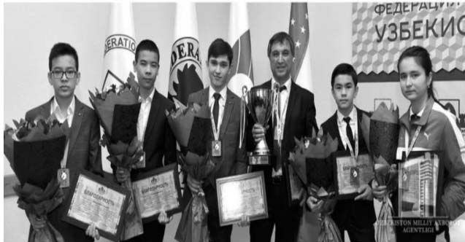

Ўзбекистон ўсмирлар терма жамоаси Бутунжаҳон Шахмат Олимпиадаси ғолиби

Бундан ташқари уларга муносиб ўринбосарлар (ёш спорт усталари) ҳам вояга етмоқда. Яна бир ютуқ шуки, иқтидорли шахматчимиз Жавоҳир Синдаров 12 ёшида гроссмейстерлик талабини бажариб, жаҳондаги энг ёш гроссмейстерлар рўйхатидан жой олди. Нодирбек Абдусатторов 13 ёшида, Нодирбек Якуббоев ва Шамсиддин Воҳидов эса 17 ёшида гроссмейстерлик талабини бажаришди. Бундай иқтидорли шахматчилар сафи ортиб бормоқда.
Мўминова Нафиса Ўзбекистондаги аёллар орасида бирин- чи бўлиб гроссмейстер бўлган шахматчи ҳисобланади. У 2002 йил Ўзбекистон чемпиони, 2008 йил Осиё чемпионати ва 2010 йилги Жаҳон чемпионатида кумуш медаллар соҳибаси бўлган.
Ҳозирда Нафисанинг издошлари Гулрухбегим Тохиржо- нова, Нодира Нодиржонова, Сарвиноз Қурбонбоева, Севара Боймуродова, Ирина Геворгян, Баҳора Абдусатторова, Ситора Сапарова, Нилуфар Ёқуббоева ҳамда ёшларимиздан Умида Омонова ва Афрўза Хамдамовалар халқаро ареналарда Ўзбекистон шарафини муносиб ҳимоя қилиб келмоқда.

114

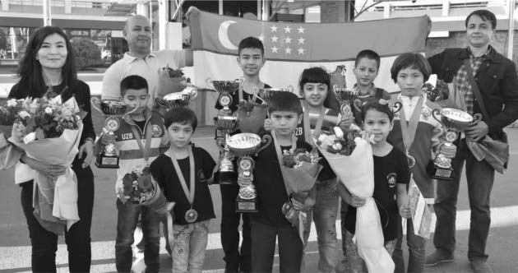

Шахмат бўйича Ўзбекистон ёшлар терма жамоаси аъзолари

Бундан ташқари 6 ёшли Хумоюн Бекмуродов энг ёш спорт усталигига номзод шахматчи бўлиб, номи Гиннеснинг рекодлар китобига киритилди. Ёш, иқтидорли шахматчиларимиз сафи кенгайиб бормоқда. Бунинг барчаси юртимизда спортга берилаётган эътибор самарасидир.

115

IV БОБ. ШАХМАТ НАЗАРИЯСИ ВА МЕТОДИКАСИ

Шахмат тахтаси
Шахмат энг қадимий ўйинлардан бири. У гўёки икки лашкарнинг жанг санъатини эслатади. Лекин бу ўйин фикрлар курашига асосланган ўзига хос санъатдир.
Шахмат тахтаси 64 та тенг катакларга бўлинган, 32 таси оқ ва 32 таси қора. Тахтанинг бўйи ва эни бўйлаб 8 тадан қаторлар жойлашган. Катакларни хоналар деб атаса ҳам бўлади. Ўйин учун тахта шундай туриши керакки, чап томондаги бурчак қора хона бўлиши керак (1-шакл):

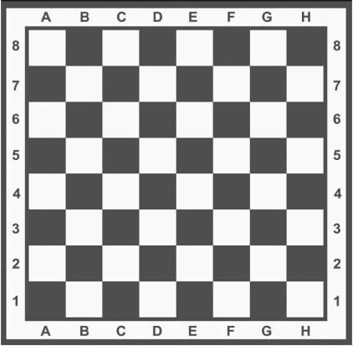

1-шакл
Тахтанинг бўйига томон кетма-кет жойлашган хоналари – вертикал қаторлар дейилади. Улар шахматда 8 та бўлади. Ҳар бир вертикал қатор лотин – А (а), В (бе), С (це), D (де), Е (е), F (эф), G (же), Н (аш) ҳарфлари билан белгиланган (2-шакл):

116

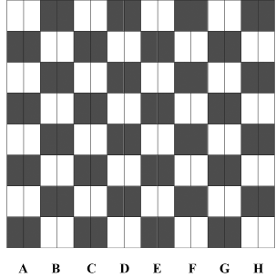

2-шакл
Пунктир (-----) орқали кўрсатилган йўллар эса: 1, 2, 3, 4, 5, 6, 7, 8 рақамлари билан белгиланган ва улар – горизонтал қаторлар дейилади (3-шакл):

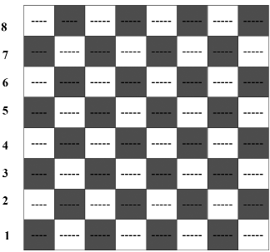

3-шакл

117

Тахтанинг бир хил рангдаги хоналарини туташтирувчи эгри йўллар эса – диагонал катаклар дейилади (4-шакл).
Изоҳ: Шаклда фақат оқ катаклар бўйича диагонал кўрсатилган:

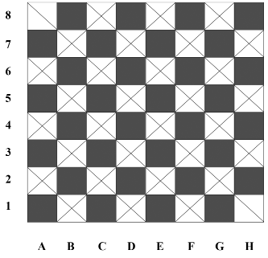

4-шакл

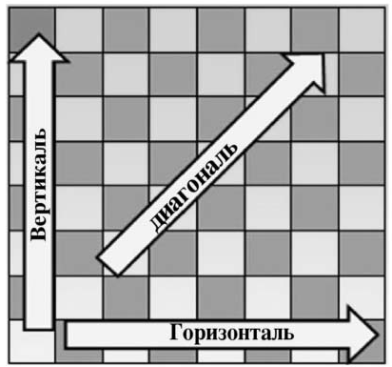

118

ТАХТАНИНГ БЎЛИНИШИ

Шахмат тахтасини шартли равишда
3 қисмга бўлиш мумкин:
A1– A8 – C8– C1 тўртбурчагидан иборат қисми – фарзин қаноти (фланги) дейилади.
F1– F8– H8– H1 тўртбурчагидан иборат қисми эса – шоҳ қаноти (фланги) дейилади.
Шахмат тахтасининг F4– E4– D4– C4– C5 – D5 – E5– F5 квадратидан иборат қисми – катта марказ дейилади.
Шахмат тахтасининг E4 – E5 – D4 – D5 квадратидан иборат қисми эса – кичик марказ дейилади (5–шакл):

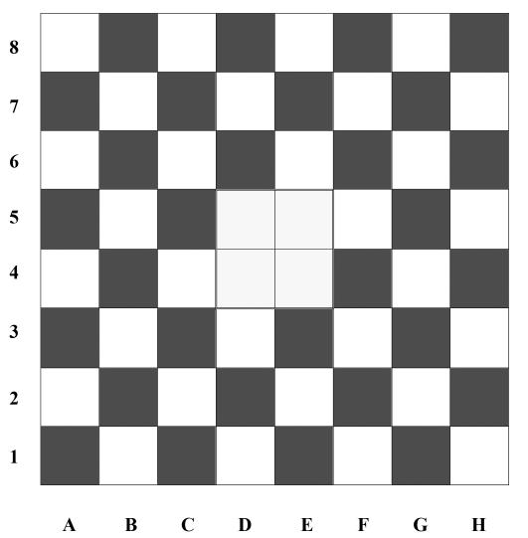

5–шакл

119

КАТАКЛАРНИНГ НОМЛАРИ
Шахмат тахтаси билан танишиб чиқдик. Ўйин қоидалари ва доналарнинг ҳаракатини ўрганишдан олдин шахмат ёзуви, яъни алифбосидан фойдаланишни билиш зарур. Ҳатто, тахтага қарамай туриб, катаклар рангини билиш керак.
Тахтанинг ҳар бир катаги – вертикал ҳарф ва горизонтал рақам билан ифодаланган. Масалан, е4 хонасидан 2 та диа- гонал ўтказиш мумкин. (b1– h7 ва h1– a8). Тахтанинг ҳар бир катагини ёзувда ифодалаш учун шу хона жойлашган ҳарф ва рақамдан фойдаланилади, яъни уларни туташтирсак, катакнинг номи келиб чиқади.
Масалан: в1, с2, d3, е4, f5, ... ва ҳоказо (6-шакл):

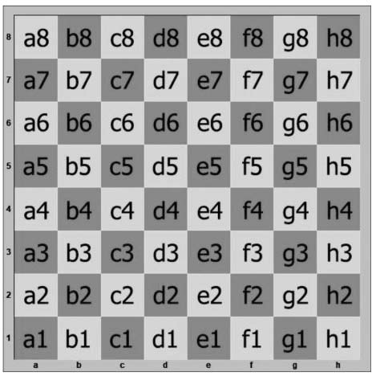

6–шакл

120

Шахматчиларга дастлабки таълим бериш услуби
Машғулотга жалб қилинган ўқувчиларнинг аксарияти шахмат назарияси ҳақида маълумотга эга бўлмайди. Шунинг учун дастлаб уларга ўйиннинг мақсади, шахмат алифбеси ўргатилади. Тахта ва доналар ҳақида, уларнинг қисмларга бўлиниши, ўйин қоидалари, рокировка ва унинг турлари ҳақида тушунча берилади. Бундан ташқари шахматга доир адабиётларда учрайдиган қисқа белгилар ва шахматга доир атамалар ҳақида тушунтирилади.

Ҳозирча дастлабки зарур атамалар билан танишамиз:
а) шакл – шахмат тахтасининг тасвири;
- вазият, ҳолат – шахмат тахтасидаги доналарнинг маъ- лум бир ҳолатда жойлашуви;
- тахта – шахмат ўйини ўйналадиган майдон, жой;
- хона – шахмат тахтасидаги маълум катак;
- дона – шахмат ўйинида иштирок этувчи пиёда ва сипоҳ.

Машқ ва топшириқлар
- Дафтарингизга шахмат тахтасини чизиб, вертикал бўйича ҳарфларни ва горизонтал бўйича рақамларни ёзинг.
- Шахмат тахтаси ёрдамисиз хаёлда “d” вертикали ва 5-горизонталдаги катакларни оғзаки айтинг ва ёзинг.
- a1–h8 ва h1–a8 қия катаклари бўйича худди шу тариқа хоналарнинг номларини оғзаки айтинг ва ёзинг.
4. Шахматтахтасидагиэнгқисқаваэнгузунқиякатакларни топинг, уларнинг сонини аниқлаб, дафтарингизга ёзинг.

121

ШАХМАТ ДОНАЛАРИ
Шахмат тахтасида ҳамиша оқ доналар пастда, қора доналар юқорида жойлашган бўлади (7-шакл):

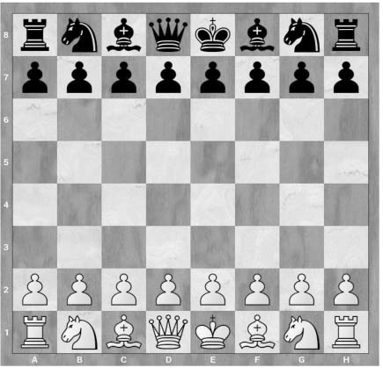

7-шакл

Шахмат ўйинида ҳар бир томонда 8 тадан сипоҳ ва 8 тадан пиёда, жами 16 та дона бўлади. Ўйинда 32 та дона иштирок этади. Сипоҳларнинг 5 та тури мавжуд: 1 тадан шоҳ ва 1 тадан фарзин, 2 тадан рух, 2 тадан фил ва 2 тадан от бўлади.
Оқ доналар 1 ва 2 горизонталда, қора доналар эса 7 ва 8 горизонталда терилиши шахмат адабиётларида ифодалаш учун асос қилиб олинган.
Амалда ўйновчининг чап томонидаги бурчак қора, ўнг томонидаги бурчак эса оқ рангда бўлиши шарт.
Оқ фарзин оқ катакда, қора фарзин қора катакда тери- лишини унутманг.
Эслатма: Фарзин ўз рангидаги катакда туради.

122

Шахмат доналари 2 қисмга бўлинади:
- пиёдалар – 8 та.
- сипоҳлар (фигуралар) – 8 та. Сипоҳларнинг ўзи ҳам 2 қисмга бўлинади:
- оғир сипоҳлар – фарзин ва рухлар.
- енгил сипоҳлар – отлар ва филлар.

Адабиётларда доналарни ифодалаш учун қисқача белги- лардан фойдаланилади (жадвалга қаранг).
т/ р | Доналарнинг ўзбекча номланиши | Доналарнинг русча номланиши | Қисқача белгиси | Доналар тасвири
1. | Шоҳ | Кароль | Ш | 
2. | Фарзин | Ферзь | Фз | 
3. | Рух | Ладья | Р | 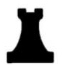
4. | Фил | Слон | Ф | 
5. | От | Конь | О | 
6. | Пиёда | Пешка | – | 

123

ДОНАЛАРНИНГ ЮРИШИ
Энди доналарнинг юриш қоидаси билан танишамиз.
Тахтада ҳаракатланувчи доналар турлича кучга эга.
ШОҲ – энг бебаҳо ва бош сипоҳ ҳисобланади. Ёзувда қисқача Ш ҳарфи билан белгиланади.
Айтайлик, шоҳ марказда d4 хонасида жойлашган бўлсин (8-шакл). У ҳолда – Шd4 тарзида ёзамиз. Энди унинг ҳаракат доирасини кўриб чиқайлик.

Шоҳ фақат бир хона юра олади.

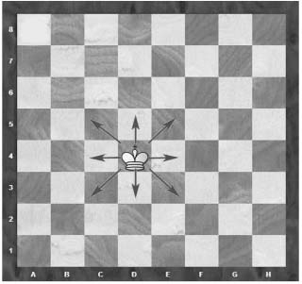

8-шакл
Шоҳ ҳимоясиз рақиб донасини ютиб олиши мумкин. Ютиб олинган сипоҳ ўйинда қайта иштирок этмайди. “Кишт бе- риш” – рақиб донасининг шоҳга ҳужумидир. Икки шоҳ бир- бирига ёнма-ён туриши мумкин эмас.
“Мот” – бу кишт берилганда шоҳнинг юриш имкониятлари тўла чекланган ҳолатидир. Шоҳ юра олмаса “мот” бўлади. Демак, ўйин ниҳоясига етган ҳисобланади. Шоҳни уриб олиш мумкин эмас.

124

ФАРЗИН
Фарзин – шахмат сипоҳлари ичида энг кучлиси. Чунки у ҳаракатчан ва эпчил дона. Ёзувда қисқача Фз ҳарфи билан белгиланади.
Фарзин ҳам шоҳ сингари юриши ва ютиши мумкин. Лекин фарқ шундаки, шоҳнинг ҳаракат доираси фақат ён қўшни катаклар билан чегараланса, фарзин шу йўналишлар бўйича исталган катакларга юра олади.
8–шаклдаги вазиятда шоҳнинг ўрнига фарзинни қўйиб кўрамиз. Шоҳ бу хонадан 8 та катакка юриши мумкин эди. Фарзин эса бир йўла 27 та катакка юриш имкониятига эга (9-шакл).
Демак, фарзин шоҳга нисбатан анча тезкор! У узоқдаги рақиб доналарини ҳам бемалол юта олади.

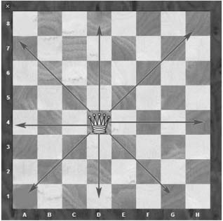

9-шакл
Фарзин – вертикал, горизонтал ва диагонал бўйлаб хоҳлаган катаккача юра олади.

РУХ
Рух – фақат вертикал ва горизонтал бўйлаб тўғри юрувчи сипоҳдир. Ёзувда қисқача Р ҳарфи билан белгиланади.

125

10-шаклда рухнинг ҳаракатланиш имкониятлари кўр- сатилган. Бўш тахтанинг қаерида турганлигидан қатъи назар, рух 14 та хонага юриши мумкин.

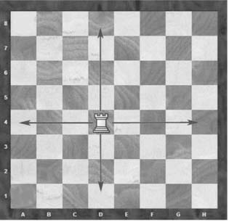

10-шакл

Рух фарзиндан деярли икки баробар кучсиз, чунки у қия йўлаклар бўйлаб (фарзин сингари) юриш ҳуқуқидан маҳрум. Бироқ икки рух ҳамжиҳатликда ёлғиз фарзиндан кучлироқ ҳисобланади.

Машқ ва топшириқлар
- Рух вертикал бўйлаб нечта хонани босиб ўтиши мумкин? Горизонтал бўйлаб-чи?
- Фарзинни a8 хонасига қўйинг. У нечта хонага юриш қилиши мумкин? Ушбу юришларни дафтарингизга ёзинг.

126

ФИЛ
Фил – диагонал бўйлаб ҳаракатланувчи енгил сипоҳ ҳисобланади. Ёзувда қисқача Ф ҳарфи билан белгиланади. e5 хонасидаги фил фақат a1–h8 ва h2–b8 қия йўлаклари бўйлаб исталган хонага юриш ҳуқуқига эга (11-шакл).

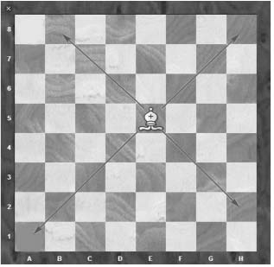

11-шакл

Рақибларда ўйин пайтида 2 тадан фил бўлиб, булардан бири оқ катаклар бўйлаб, иккинчиси эса қора катаклар бўйлаб юради.
Оқ хоналар бўйича юрувчи фил – оқ фил деб аталади.
Қора хоналар бўйича юрувчи фил эса – қора фил деб аталади.
11-шаклдаги вазиятда e5 хонасидаги фил фақат қора хоналар бўйлаб юра олади. Марказда турган фил 13 та хонага юриш имкониятига эга. Бурчакда турган фил эса фақат 7 та катакка юра олади.
Юқорида келтирилган мисоллардан шундай хулоса чиқариш мумкин: марказий хоналарда жойлашган ҳар қандай сипоҳ – чекка хоналардаги сипоҳдан кучлироқ.

127

ОТ
От – фарзин, рух ва филга нисбатан бошқача ҳаракат қиладиган сипоҳ. У ҳаракатни бир йўналишда бошлаб, иккинчи йўналишда тугатади. Ёзувда қисқача О ҳарфи билан белгиланади. Шахмат адабиётларида: от – “ Г ” ҳарфи шаклида юради, – дейилган (12-шакл):

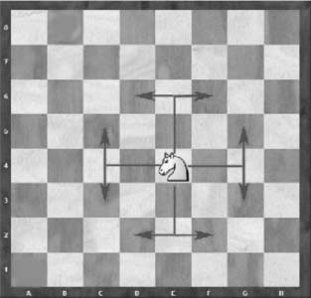

12-шакл

Отнинг ҳар бир юришида катакнинг ранги алмашади. Яъни, оқ хонада турган от кейинги юришда албатта қора хонага юради.
Марказда турган от – 8 та хонага юра олади.
Бурчакда турган от эса фақатгина 2 та хонага юриши мумкин. Бундан кўриниб турибдики, марказдаги от кўп хоналарни ўз назоратига олади.
Отнинг яна бир хусусияти – ўзининг ва рақибининг доналари устидан бемалол сакраб ўта олишидир. Шахматда бошқа ҳеч бир дона бундай имкониятга эга эмас. Енгил сипоҳлар туркумига кирувчи от ва фил – куч жиҳатдан деярли тенг.

128

ПИЁДА ВА УНИНГ ХУСУСИЯТЛАРИ
Пиёда – шахмат қўшинидаги жанговар аскарлардир. Ўйинда томонларда 8 тадан жами 16 та пиёда иштирок этади (7-шакл). Уларнинг бошланғич ҳолати худди сафда турган аскарларга ўхшайди. Пиёдаларни ёзувда ифодалашда фақат турган хоналарини кўрсатиш кифоя.
Пиёдаларнинг юриши ўзига хос: у фақат олдинга юради (вертикал бўйлаб). Пиёдалар фақат бир хона силжий олади. Бошланғич вазиятда эса икки хона олдинга юриши ҳам мумкин. Бундай имконият пиёдага фақат бир марта, ўзининг бошланғич вазиятида берилади (13-шакл):

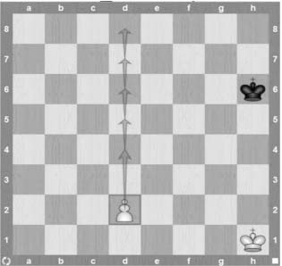

13-шакл

Пиёдалар рақиб доналарини ютиб олиши, шоҳга “кишт” бериши мумкин. Пиёдаларни ўйлаб, эҳтиёткорлик билан юриш лозим, чунки улар орқага юрмайди ва орқадаги донани уриб ололмайди. У қаршисида турган донани эмас, балки қўшни вертикалдаги донани қия (диагонал) шаклда уриб олиш ҳуқуқига эга (14-шакл):

129

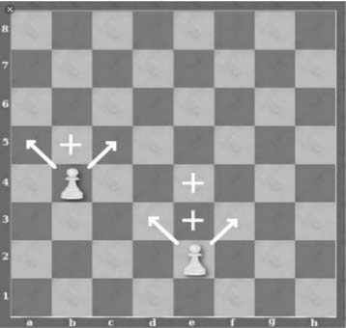

14-шакл

Пиёдаларнинг яна бир хусусияти – йўлда уриб олиш қоидасидир. Доналарни уриб олиш қоидасига кўра, ҳамма ҳоллардагидек “йўлда уриб олиш” мажбурий эмас.

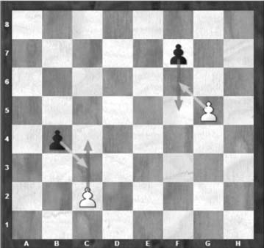

15-шакл

130

“Йўлда уриб олиш” қоидаси шундай ифода этилади: агар пиёда дастлабки ҳолатидан икки хонага юрса ва шу билан рақиб пиёдаси зарбаси остида бўлган хонани босиб ўтса, унда рақибнинг пиёдаси йўли очиқ пиёдани ютиб олиш ҳуқуқига эга (15-шакл).
Пиёданинг яна бир хусусияти қизиқарли: у охирги қаторга етиб борса, (оқларники саккизинчига, қораларники биринчига) юриш чегараси тугайди ва пиёда – фарзинга, рухга, филга ёки отга “айланади”. Пиёда ўрнига янги шоҳни қўйиш мумкин эмас. Бу шахмат ўйини қоидасига зид (16-шакл):

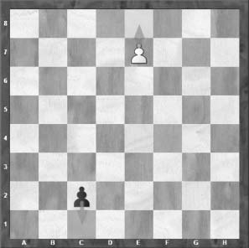

16-шакл

Охирги қаторга етиб борган пиёдани қайси сипоҳ деб эълон қилиш, тахтада қайси сипоҳ борлигидан қатъи назар ўйновчининг хоҳишига боғлиқ. Шунинг учун тахтада назарий жиҳатдан 9 тагача фарзин бўлиши мумкин. Шунингдек, рух, фил ва отларнинг сони ҳам чекланмаган. Оқ пиёда ўрнига оқ, қора пиёда ўрнига эса албатта, қора сипоҳ қўйилади.
Пиёдалар, одатда сўнгги қаторга етганда энг кучли сипоҳ
- фарзинга айланади. Лекин шундай вазиятлар бўладики, фарзин ўрнига бошқа сипоҳ, масалан: рух, фил ёки отни қўйиш фойдалироқ.

131

Пиёда сипоҳларнинг барчасидан кучсиз. Шундай бўлсада, машҳур француз шахматчиси Франсуа Филидор пиёдаларга шундай таъриф берган: “пиёдалар – шахматнинг жонидир”.

ШОҲНИ ЯШИРИШ – РОКИРОВКА
Доналарнинг ҳаракатланиш қоидалари билан танишиб чиқдик. Лекин шахмат ўйинида яна бир ўзига хос юриш мавжуд. Бу катта жанг арафасида шоҳни яшириш, яъни “рокировка” қилиш қоидасидир.
Рокировкада бир йўла икки сипоҳ – шоҳ ва рух билан юриш имконияти берилади. Рокировкани томонлар ўйинда фақат бир мартадан қўллашлари мумкин. Маълумки, шоҳ ўйин бошида марказий йўлда жойлашган бўлади. Уни қанот (фланг)лардан бирига, яъни хавфсиз жойга олиб ўтиш мақсадга мувофиқ. Рокировка шу мақсадда қўлланилади.

Рокировканинг 2 хил тури мавжуд :
- Кичик рокировка – шоҳ қаноти томонга бажарилади.
- 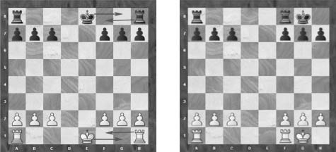Катта рокировка – фарзин қаноти томонга бажарилади. Кичик рокировка қуйидагича амалга оширилади (17-шакллар):

17-(а) шакл 17-(б) шакл
Кичик рокировкадан Кичик рокировкадан олдинги ҳолат кейинги ҳолат

132

Шоҳни бошланғич ҳолатдан бир хона ташлаган ҳолда кейинги хонага, рухни эса шоҳнинг бошқа томонидаги хонага олиб ўтиб ёнма-ён қўйилади. Рокировка қилганда аввал шоҳ, сўнгра рух жойидан қўзғатилади. Рокировкани иккала томонга ҳам қўллаш мумкин.

Катта рокировка қуйидагича амалга оширилади (18-шакллар).

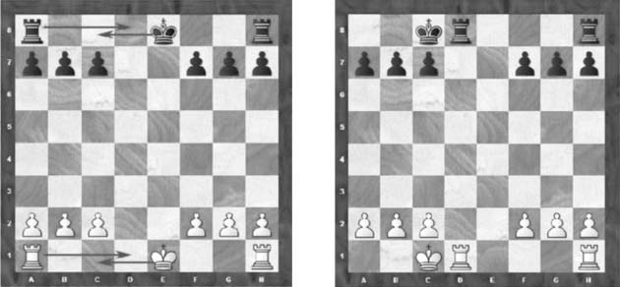

18-(а) шакл 18-(б) шакл
Катта рокировкадан Катта рокировкадан олдинги ҳолат кейинги ҳолат

Рокировка қилиш қуйидаги ҳолларда мумкин эмас:
- Рокировка вақтида шоҳ ва рух орасида ўзининг ёки рақибининг сипоҳи турган бўлса.
- Рокировкада қатнашадиган шоҳ ёки рух юрган бўлса (аввал юриб, кейин яна жойига қайтиб келган бўлса ҳам).
- Шоҳга кишт берилган пайтда.
- Рокировка қилингач, шоҳига кишт бўлиб қолса.
- Шоҳ (фақатгина шоҳ) рокировка пайтида рақиб дона- ларининг зарбаси остидаги хонадан ўтса.

133

ЎЙИН ҚОИДАЛАРИ
Шахмат ўйини оқ ва қора доналарнинг курашига асосланган.
Ўйновчи томонлардан бири оқ, иккинчиси қора доналарни бошқаради. Уларни рақиблар деб атаймиз. Одатда, шахмат ўйини икки рақиб ўртасида ўйналади. Дастлаб томонларда кучлар тенг, яъни 16 тадан дона бўлади.
Ўйинда томонлар навбат билан юришади. Ўйинни оқлар бошлайди. Қоралар жавоб юришини амалга оширади. Юриш галида фақат битта дона юриш мумкин (рокировка қоидаси бундан мустасно).
Юриш галини ўтказиб юбориш ёки юришни қайтариб олиш тақиқланади (бу ўйин қоидасига зид).
Шахмат доналари нафақат ташқи кўриниши, балки ҳаракат қоидалари, кучи билан ҳам фарқланади.
Ўйиннинг энг муҳим донаси – шоҳ ҳисобланади.
Агар шоҳ юриш имкониятларига эга бўлмаса, яъни кишт берилганда мот бўлса, шу томон ўйинни ютқазган бўлади. Шунинг учун шоҳ доимо ҳимояланади.
Шахмат ўйинининг бош мақсади шу асосда қурилган.
Томонлардан бири ўйин ҳолатига қараб, шоҳи мот бўлмасдан олдинроқ ўзини ютқазган ҳисоблаши, яъни таслим бўлиши мумкин. Рақиблар ўзаро келишган ҳолда маълум вазиятда (имкониятлар баравар бўлса), ўйинни дуранг ҳисоблашлари ҳам мумкин.
Мусобақа вақтида ютган томонга 1 балл, ютқазган томонга 0 балл берилади. Ўйин дуранг натижа билан тугаса, балл икки томонга бўлинади, яъни 0,5 баллдан берилади.
Ўйин учун ажратилган муддат – назорат вақти дейилади. Шахматда ўйлаш вақтини чегаралаш учун мусобақаларда махсус соатлар қўлланилади. Вақт иккала томон учун бирдек
тақсимланади, назорат вақти турлича бўлиши мумкин.

134

Ўйин учун ажратилган вақт давомида рақиблардан бири ўз вақтини тугатиб қўйса, шу томон ўйинни ютқазган ҳисобланади.
Расмий мусобақаларда (баъзан оддий ўйинларда) юришлар ёзиб борилади. Вақт танг ҳолатларда (цейтнот ҳолатида) ёзиш вақтинча тўхтатилиши мумкин.
Ўйин вақтида рақибга турли йўллар билан халақит бериш, айтайлик, гапириш, столни чертиш кабилар тақиқланади. Шахмат инсонни сабр-тоқатли, интизомли ва иродали бўлишга ўргатади.
Юқорида айтиб ўтилган қоидалардан ташқари, мусоба- қаларда (турнир ва матчларда) яна қуйидаги қоидалар ҳам борки, уларга риоя қилиш ҳам мажбурий:

- Ким ўзининг қайси донасини ушласа, ўша донани юришга мажбур бўлади. Буни “ушлаганни юриш” дейилади.
- Кимки рақиб доналарини бирини ушласа, ўша донани уриб олишга мажбур бўлади.
- Донани бир хонадан иккинчи хонага олиб қўйиб, ундан қўл узгандан кейингина юриш қилинган ҳисобланади.
- Агар доналарни катакчаларга тўғрилаб қўйиш зарурати туғилса, унда “тўғрилаяпман” деб огоҳлантириш керак.
- Донани қайси қўл билан юрса, соатни ҳам шу қўл билан босиш керак. Шахматни икки қўлда ўйнаш қоидага зид.
- Томонлар бир-бирининг шоҳига ҳужум қилганда, “шоҳ” деб айтишлари шарт эмас, ўйновчиларнинг ўзлари кўришлари керак.

Шахмат ўрганувчиларга мусобақаларда ўйнаган партия- ларини ёзиб боришга одатланиш тавсия қилинади. Чунки улар томонидан қўйилган хато ва камчиликлар мураббий томонидан тушунтирилиши керак. Бу билан улар ўз ўйинларини таҳлил қилади, йўл қўйган хатоларини топади ва тузатади.

135

ШАХМАТ НОТАЦИЯСИ
Шахмат тахтасидаги ҳар бир хона ўз номига, ҳар бир сипоҳ эса ўзининг қисқа ифодасига эга. Махсус белгилар ёрдамида партия, яъни тахтадаги сипоҳларнинг юриши ёзиб борилади. Бундай ёзиб бориш – шахмат нотацияси дейилади.
Унинг ёрдамида турли вақтларда турли шахматчилар томонидан ўйналган партияларни ўқиш ва ўз партияларини ёзиб бориш мумкин.
Хоналар ва сипоҳлар ифодасини билиб, ҳар қандай вазиятни осонгина ёзиб оласиз. Партияни ёзиб олиш учун аввал юриш рақами, кейин доналарнинг қисқача белгиси ҳамда катакнинг номи ифодаланади.
Шахмат адабиётларидан фойдаланганимизда бир қанча қисқа белгиларга дуч келамиз. Улар билан танишамиз.

Қисқа белгилар:

  - (–) – юриш
  - (:) – уриш
3. (+) – шоҳ
- (++) – икки ёқлама шоҳ
- (х) – мот
- (0–0) – кичик рокировка
- (0–0–0) – катта рокировка
- (!) – яхши юриш
- (!!) – кучли юриш
- (?) – ёмон юриш
- (??) – қўпол хато
- (+ –) – оқларда устунлик
- (– +) – қораларда устунлик
- (=) – вазият тенг

136

Шахмат ўйинини чуқур ўргатиш ва уни таҳлил қилиш
Шахмат ўйинини чуқурроқ ўрганиш учун – доналарнинг бир-бирига нисбатан кучини, ҳужум қилиш ва ҳимояланиш усулларини, ўйин давомида аниқ ва тўғри режа тузишни билиш керак.

Доналарнинг нисбий кучи
Шахмат тахтасидаги кураш – рақибларнинг бир-бирига ҳужум қилиши ва ҳужумдан ҳимояланиш тарзида давом этади. Ана шундай ҳужум қилиш ҳамда ҳимояланиш пайтида доналар алмаштириб турилади ва натижада, устунликка эришган томон ғалаба қилади. Демак, доналарни алмаштиришдан олдин уларнинг бир-бирига нисбатан кучини билиш керак. Акс ҳолда, алмаштириш ёрдамида фойда қиламан деб зарар кўриш мумкин.
Маълумки, доналар қанчалик ҳаракатчан бўлса, уларнинг кучи ҳам шунчалик зўраяди. Лекин шуни айтиш керакки, доналарнинг бир-бирига нисбатан кучи ҳамма вақт ҳам бир хил бўлавермайди. Шахмат ўйинида доналарнинг қуйидаги қиймат бирлиги мавжуд:

Фарзин – 9 балл.
- Рух – 5 балл.
- Фил – 3 балл.
- От – 3 балл.
- Пиёда – 1 балл.
Ушбу қиймат бирлигини ҳисобга олиб, шахматчилар доналарнинг қайси бирини қай ҳолатда бошқасига алмаштириш кераклигини билиб оладилар. Агар тахтадаги мавжуд доналарнинг бир-бирига нисбатан кучи бўйича бир томон иккинчисидан юқори бўлса, ўша томон доналар устунлигига эришди дейилади.

137

Бундай устунлик деярли ҳамма вақт ютуққа замин бўлади.
Устунлик 2 хил:

- Моддий устунлик – доналар сони жиҳатидан.
- Вазият устунлиги – доналар жойлашуви жиҳатидан.

Ҳужум қилиш ва ҳимояланиш
Шахмат ўйинида ҳужум қилиш ва ҳимояланиш мавжуд. Ҳужум қилиш деганда – кейинги юриш билан рақибнинг бирор-бир донасини уриб олиш хавфи тушунилади.
Рақиб донасини йўқотиш учун унга ҳужум қилиш керак. Ҳужум бир томонлама ёки ўзаро бўлиши мумкин. Ҳужум қи- лиш ва ҳимояланиш ҳамда доналарни алмаштириш пайтида уларнинг бир-бирига нисбатан кучини ҳисобга олиш зарур. Ҳужум қилганда шахматчи ўз шоҳининг хавфсизлигини ҳам унутмаслиги керак. Бу нарса шахматда жуда муҳим.
Ҳужум қилинганда ҳимояда турган томон қуйидаги усуллардан бирини қўллаши мумкин:

- ҳужум қилаётган сипоҳни йўқ қилиш (олиш);
- ҳужум қилинган сипоҳни ҳимоя қилиш;
- ўз сипоҳи билан рақиб сипоҳига ҳужум қилиш;
- ўз сипоҳи билан зарбадан кетиш;
- ҳужум қилаётган сипоҳнинг йўлини тўсиш.

Шахматчи ўз тажриба ва билимига суяниб, ҳимоя- ланишнинг турли имкониятларидан ўзига фойдали деб билганини танлайди.
Ҳимоя – ҳужум қилинган сипоҳни олиш фойдали бўлмай қоладиган жавоб юришидир.

138

ИККИ ЁҚЛАМА ЗАРБА
Шахмат ўйинида шундай бир юриш борки, унда сипоҳ бир вақтнинг ўзида рақибнинг икки донасига бирваракайига ҳужум қилади. Бундай юришга – икки ёқлама зарба дейилади (19–20-шакллар):

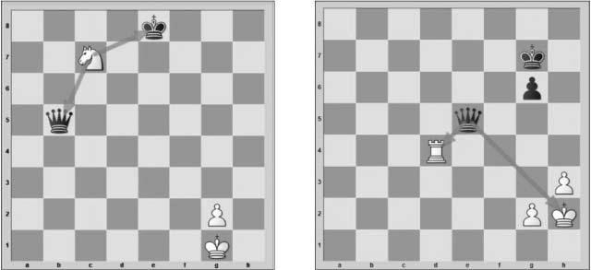

19-шакл 20-шакл
Қуйида сизга “икки ёқлама зарба” мавзусига доир бўлган мисоллардан намуна келтирамиз. Тахтада юзага келган вазиятга ҳамда амалга оширилган комбинацияга диққат билан эътибор қилинг (21–22-шакллар):

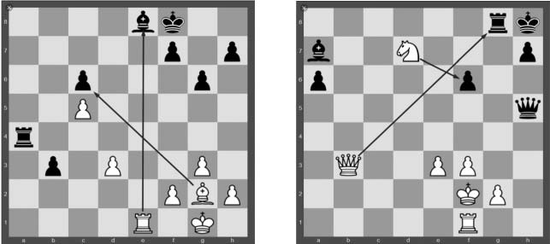

21-шакл 22-шакл

139

ЎЙИНДАГИ РЕЖА ҲАҚИДА ТУШУНЧА
Шахмат тахтасида вужудга келадиган чексиз ўзгаришлар, ўйновчиларқиладиганюришларнатижасибўлиб, буюришлар тасодифий эмас. Ҳар бир юриш қандайдир афзалликка эришишни, уларнинг йиғиндиси эса ғалаба қозонишдан иборат бўлган умумий мақсадни кўзлайди. Умуман режасиз ўйнагандан кўра, хато бўлса ҳам режали ўйнаган яхши.
Маълум мақсадларни кўзда тутган бир неча юришлар ўйин режасини ташкил этади. Режа олдиндан тузилади ва бу – шахмат стратегияси деб аталади. Бу режани амалга ошириш эса – шахмат тактикаси ҳисобланади.
Стратегия – мақсадга эришиш учун нима қилиш кераклигини, қандай вазифаларни ҳал қилиш лозимлигини аниқлаб беради. Мақсадни амалга оширишдаги босқичлар – тактикадир.
Тактика – ҳар бир вазифани тахтада вужудга келган муайян вазиятларга қараб ҳал қилади, яъни ўйновчи энг яхши юришларни танлаб, уларни изчил равишда амалга оширади.
23 ва 24-шакллардаги масалаларда оқлар бошлаб ғалаба қозонади. Жавобни топишга ҳаракат қилиб кўринг.

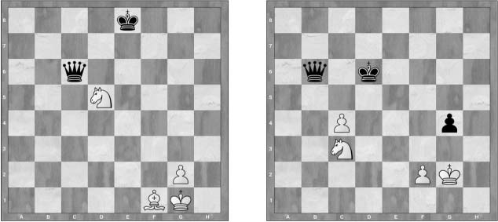

23-шакл 24-шакл

140

Изчил давом эттирилган ҳар бир шахмат партияси стратегия ва тактиканинг бирлигидан намунадир. Шахматчи ўйиннинг маълум бир босқичида вазиятни таҳлил қилиш йўли билан стратегик режа тузади ва кейинчалик уни зарур тактик воситалар ёрдамида амалга оширади. Унинг аналитик қобилияти қанчалик зўр бўлса, режаси шунчалик таъсирчан ва натижа кўнгилдагидек бўлади.
Шахматчилар машғулот давомида ўйин услубини чуқур- лаштириб боради. Шахмат назариясига доир билимларини амалда қўллаш учун улар ўртасида ўртоқлик учрашувлари ўтказилади. Улар ўйнаган партияларини ёзиб боришлари керак. Барча партиялар мураббий ва тўгарак аъзолари билан биргаликда таҳлил қилинади.
Шахмат адабиётларидан таниқли гроссмейстер ва жаҳон чемпионлари ўйнаган партияларни вақти-вақти билан таҳлил қилиб бориш ҳам фойдадан холи бўлмайди. Чунки бундай таҳлиллар шахматчининг вазиятга тўғри баҳо бера олишига катта ёрдам беради.
Назария ва амалиёт уйғунлашса, шахматчилар малакаси ошиб боради ва мусобақаларда яхши натижалар кўрсатиша- ди. Чунки бу– тажрибада бир неча марта қўлланилган ва ўз исботини топган усулдир.

Машқ ва топшириқлар
- Рокировканинг неча хил тури мавжуд ва улар ёзувда қанақа белги билан ифодаланади?
- Шахмат адабиётларида учрайдиган қисқача белгиларни айтиб беринг ва уларни дафтарингизга ёзинг.
- Доналарнинг солиштирма куч бирлигини айтинг ва уларни дафтарингизга ёзинг.
- Шахмат ўйини қоидаларини айтиб беринг ва ўзингиз ҳам шу қоидаларга амал қилинг.

141

КИШТ БЕРИШ ВА МОТ (оғир сипоҳлар билан)
Шахмат ўйинидаги бош мақсад – рақиб шоҳини мот қилишдан иборат. Ўйин давомида шоҳдан бошқа барча сипоҳ ва пиёдалар ютиб олиниши мумкин.
Шоҳга ҳужум қилинганда ҳимояланишнинг иложи бўлмаган ҳолат – МОТ деб аталади. Бу – шоҳ мағлуб бўлганини, ўйин якунланганлигини англатади.
Яхши шахматчи режа асосида ўйнайди. Шунда бетакрор юришларни топиш осонлашади. Энди фарзин билан мот қилиш режасини тузиб чиқамиз:
- Рақиб шоҳини фарзин ёрдамида “от юриши” шаклида тахтанинг ихтиёрий бир бурчагига сиқиб борилади.
- Фарзин рақиб шоҳига 2-3 катакни ҳаракат учун қолдирган ҳолда, четки вертикал ёки горизонталда ушлаб туради.
- Кучли томоннинг шоҳи ўз фарзини томон ёрдамга боради ва рақиб шоҳи фарзин ёрдамида мот қилинади (25-шакл):

Фарзин билан мот қилинган ҳолат:

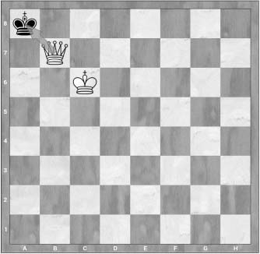

25-шакл

142

Икки рух билан мот қилиш
Икки рух шоҳни ўз шоҳининг ёрдамисиз ҳам мот қила олади. Рухлар галма-гал кишт бериб, қора шоҳни тахтанинг чеккасига сиқиб боради. Бу мот – чизиқли мот дейилади (26-шакл). Бундай мот қилиш усулини – “оёқча шаклида мот қилиш” деб ҳам аташади.

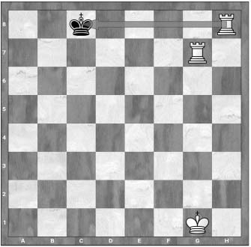

26-шакл

Ёлғиз шоҳни битта рух билан мот қилиш бир оз мураккаброқ. Унда шоҳнинг ёрдами керак бўлади. Мот ҳар галгидек тахта четида қўйилади. Лекин рақиб шоҳини қандай қилиб “қувиб” бориш мумкин? Бунинг учун “қарши ҳолат” (оппозиция) усулидан фойдаланамиз.
Шохларнинг бир-бирига қарама-қарши туриши, яъни улар бир горизонталда ёки бир вертикалда жойлашган бўлиб, уларни бир хона ажратиб турган ҳолат – қарши ҳолат (оппозиция) дейилади.

143

Оппозиция 3 хил бўлади :
- кичик оппозиция – (икки шоҳ орасидаги масофа – 1 катак бўлади);
- ўрта оппозиция – (икки шоҳ орасидаги масофа – 3 катак бўлади);
- катта оппозиция – (икки шоҳ орасидаги масофа – 5 катак бўлади).
Оппозиция ҳолати шахмат ўйинида катта аҳамиятга эга. Чунки ўйин охирида устунлик оппозицияни эгаллаган томонда бўлади.
Бир рух билан мот қилганда – шоҳ билан рух биргаликда ҳаракат қилиши керак. Рақиб шоҳини тахтанинг чекка хонасига мажбурий равишда сиқиб борилади ва мот қўйилади (27-шакл).
Эътибор қилинг, мот бўлган вазиятда икки шоҳ оппозиция ҳолатида турибди, бу жуда ҳам муҳим.

Бир рух билан мот қилинган ҳолат:

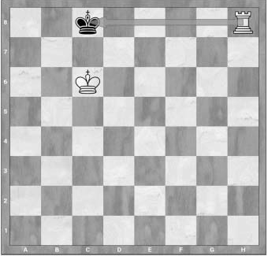

27-шакл

144

Машқ ва топшириқлар
- Фарзин билан мот қилиш тартиби қандай? Уни амалда тахтада бажариб кўрсатинг.
- Икки рух билан мот қилиш тартиби қандай? Уни амалда тахтада бажариб кўрсатинг.
- Бир рух билан мот қилиш тартиби қандай? Уни амалда тахтада бажариб кўрсатинг.
- Қарши ҳолат (оппозиция) нима дегани ва унинг неча хил тури мавжуд?

Икки фил билан мот қилиш
Икки фил шоҳ ёрдамида якка шоҳни мот қила олади. Аммо у фарзин ва рухлар билан мот қилишдан кўра анча мураккаброқ. Бироқ бунда ҳам рақиб шоҳини тахта четига сиқиб бориш йўли билан эришилади. 28-шаклдаги вазиятни кўриб чиқамиз.

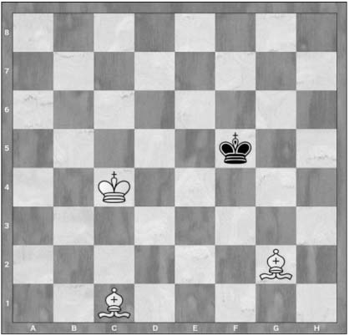

1. Фg2–f3!

28-шакл

Фил рақиб шоҳини ҳаракат доирасини сиқиб қўйди. Энди қора шоҳ филларнинг олдига яқинлаша олмайди.
1. ... Шf5–e5

145

2. Шс4–с5 Шe5–f5 3. Шс5–d6!
“От юриш” усули ҳам бу вазиятда иш беради. 3. ... Шf5–f6
4. Фf3– g4 Шf6–g6
5. Шd6–e7! Шg6–g7
- Фg4–h5
Учбурчак торайиб бормоқда. Фақат пот вазиятларидан эҳтиёт бўлиш керак.
6. ... Шg7–h7
- Шe7–f7 Шh7–h8
- Фс1–g5 Шh8–h7
9. Фh5–g6+ Шh7–h8
10. Фg5–f6х
Эътибор беринг. Оқ филларнинг ҳаракати қатъий режага асосланди. Ҳар бир юриш эса аниқ бир мақсадни кўзлади.

146

Икки от шоҳга қарши
Ўйин охирида икки от якка шоҳга қарши қолганда, тўғри ҳимоя ёрдамида кучсиз томон дуранг қила олади.
29-шаклдаги вазиятда қора шоҳ тахтанинг бурчагига сиқиб борилган. Бироқ мот қилишнинг ҳеч иложи йўқ.

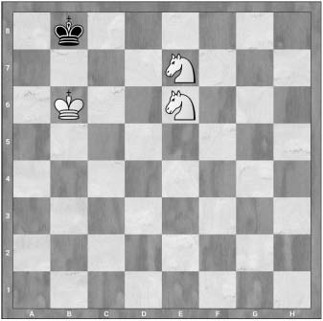

29-шакл

Айтайлик, е7 хонасида турган от билан с6 хонасига юриб қора шоҳга кишт берилди. Агар шоҳ қўпол хатога йўл қўйиб, бурчакдаги а8 хонасига юрса, унда иккинчи от билан f7 хонасидан мот қилса бўлади.

1. Ое7–с6+ Шb8–а8 ??
2. Ое6–с7х

Лекин қоралар шоҳини с8 хонасига юриши ва озодликка чиқиши мумкин. Энди қора шоҳ мот бўлмайди.

1. ... Шb8– с8!

147

Баъзан кучсиз томонга ўзининг пиёдаси халал беради.
30-шаклдаги вазиятни кўриб чиқамиз:

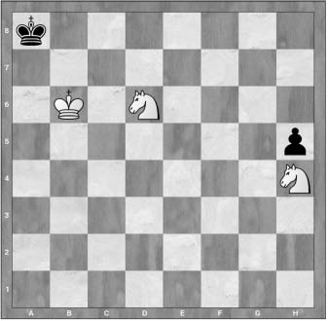

30-шакл

а) 1. Ohf5! – h4 2. Od4 – h3 3. Oc6 – h2 4. Ob5 – h1Ф 5. Ос7х
ёки
b) 1. Ohf5! – Шb8 2. Od4 – Ша8 3. Oc6 – h4 4. Ob5 – h3 5. Ос7х

Агар h5 хонасидаги пиёда бўлмаганда, ўйин пот, яъни дуранг бўларди. Лекин қоралар ёлғиз пиёдасини суришга мажбур. Бу эса мотга олиб келади. Қора пиёданинг юришлари хато эмас, балки ночорликдир. Юриш навбатида фойдаси бўлмаса ҳам юриш зарур. Ўйиннинг қоидаси шунақа. Бундай ночор вазиятларда мажбурий юриш қилиш – цугцванг ҳолати дейилади.

От ва фил билан мот қилиш
Икки енгил сипоҳ – от ва фил якка шоҳни мот қила олади. Бунинг учун кучли томоннинг фили қайси рангда бўлса, кучсиз томоннинг шоҳи шу рангдаги бурчакка қувиб борилади.

148

Тахтада оқ катакли фил бўлса, h1 ва a8 хоналарида, қора катакли фил қолса, а1 ва h8 хоналарида мот бўлади. Бу мураккаб усул билан тажриба ва малака ошгач, танишиб чиқиш тавсия қилинади.
Ҳозирча кучсиз томоннинг шоҳи бурчакда жойлашган ҳолатда мот қилиш йўлини кўриб ўтамиз (31-шакл).

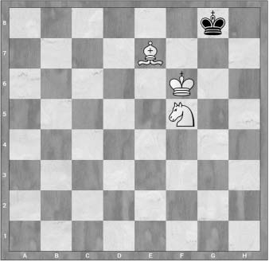

31-шакл

1. ... Шh7 2. Шf7 – Шh8 3. Шg6 – Шg8 4. Oh6+ Шh8 5. Фf6х

Якка шоҳни керакли бурчакка жалб қилиш осон иш эмас. Ҳатто, таниқли шахматчилар орасида ҳам бу вазифани уддалай олмаганлари бор. Шахмат қоидасига кўра, бундай вазиятларда 50 юриш давомида мот қўя олмасангиз, ўйин тўхтатилади ва дуранг натижа қайд этилади.

Машқ ва топшириқлар
- Икки фил билан мот қилиш тартиби қандай? Уни амалда тахтада бажариб кўрсатинг.
- Икки от билан якка шоҳни мот қилиб бўладими? Сабабини тушунтириб беринг.

149

- Қандай вазиятларда икки от билан пиёдаси бор шоҳни мот қилиш мумкин?
- От ва фил билан мот қўйиб бўладими? Қайси қоидага риоя қилиш керак?
- Оғир ва енгил сипоҳлар билан мот қўйиш усулларини тўлиқ дафтарингизга ёзиб олинг.

ПОТ
Шахмат партиясида яна бир дуранг ҳолатини кўриб чиқамиз. Тахтадаги шоҳга ҳужум бўлмаган ва сипоҳларнинг ҳеч бирини юриш йўли бўлмаган ҳолати – пот деб аталади (32–33-шакллар):

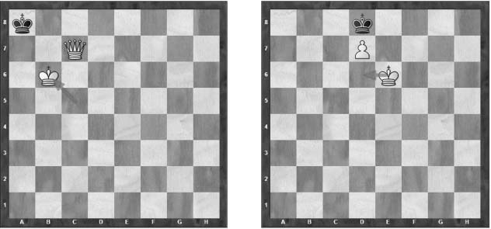

32-шакл 33-шакл
Бир қарашда ноҳақликдек туюлади, лекин шахмат қоидаларига тўла мос келади. Вазиятдаги муҳим хусусият шундаки, қора шоҳ атрофидаги барча катаклар ҳужум остида, лекин шоҳнинг ўзи дахлсиз, яъни унга “кишт” эълон қилинмаган. Шоҳнинг эса юрадиган йўли йўқ.
Шахматдабаъзаншунақасиҳамбўлибтуради. Уўзкучингиз ва имкониятларингиз билан мақтанмасликка ўргатади. Ҳар қандай ишда диққат, аниқ ҳисоб зарур. Эҳтиётсизлик, пала-партишлик ҳаётда ҳам, шахматда ҳам муваффақият келтирмайди.

150

КИШТИ ҚОЙИМ
Шахмат ўйини ҳар доим ҳам томонлардан бирининг ғалабаси билан якунланмайди. Бошқа спортда бўлгани каби дуранг натижа бўлиши мумкин, яъни ҳеч ким ғалабага эришмайди.
“Кишти қойим” – бу рақиб шоҳи беркина олмайдиган ва кетма-кет бир неча марта шоҳ беришдир.

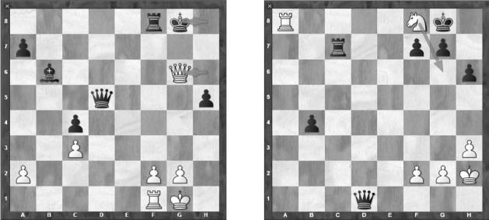

34-шакл 35-шакл

34 ва 35-шакллардаги вазиятда қора шоҳ ҳеч қаерга беркина олмайди. Қоралар дурангга мажбурий рози.
Шахматда “кишти қойим” натижасидаги дуранг шунга ўхшаган вазиятлардан бири бўлиши мумкин.

Яна қуйидаги ҳолатларда ҳам йин дуранг ҳисобланади:
а) шахмат тахтасида фақатгина якка шоҳлар қолганда;
б) ўйнаётган томонларнинг ҳар бирида биттадан енгил сипоҳ қолганда;
в) рақибларнинг бирида мот қўйиш учун етарли устунлик бўлмаганда, яъни, шоҳ ва фил шоҳга қарши ёки шоҳ ва от шоҳга қарши бўлган ҳолатлар;

151

г) икки томоннинг розилиги билан дуранг қилиш ҳам мумкин.

Машқ ва топшириқлар
- Пот нима ва унга таъриф беринг.
- Пот ҳолатида нега ўйин тўхтатилади?
- Кишти қойим нима ва унга таъриф беринг.
- Яна қандай вазиятларда ўйин дуранг ҳисобланади?

ЎЙИННИ ҚАНДАЙ БОШЛАШ КЕРАК ?
Ҳурматли ўқувчи! Сиз шахматнинг бошланғич қоидалари ва мот қилиш усуллари билан танишдингиз. Демак, энди сиз шахмат ўйнашни ўргандингиз.
Қизиқарли ва ақлли ўйин – шахматни яхши ўзлаштириш, юқори натижаларга эришиш учун яна нималарга эътибор бериш даркор? Ўйин бошида қандай юришлар қилиш керак? Бу саволлар ҳар бир ҳаваскор шахматчини ўйлантиради.
Маълумки, ўйин бошида икки томонда ҳам имкониятлар тенг бўлади. Оқ ва қора доналар тенг ҳудудга, симметрик ҳолатга эга бўлади. Тўғри, оқлар кичик устунликка эга. Бу биринчи бўлиб юриш ҳуқуқидир.
Ўйинлар тажрибаси шуни кўрсатадики, шахмат усталари- нинг учрашувларида оқларнинг устунлиги маълум вақт сезилиб турса-да, бора-бора қоралар ўйинни тенглаштириши мумкин.
Қайси доналарда ўйнашидан қатъи назар, билими ва маҳорати устун ўйинчи ғалаба қозонади. Амалда ўйналган жуда кўп ўйинларнинг натижаси назарий текширишларда дебют вариантлари ва вазиятлари “сир”лари очилган.
Шахматда вақт юришлар сони билан белгиланади. Шундай экан, дебютдаги асосий мақсад – марказни эгаллаш, қисқа муддатда кўпроқ кучни ҳаракатга келтириш ва рақибга қийинчиликлар туғдиришдан иборатдир.

152

Ўйиннинг бошланиш қисми
Шахмат ўйинидаги дебют юришлар асосан 1. e2–e4 ва 1. d2–d4 тарзида учрайди. Улар ортидан эса енгил сипоҳлар – отлар ва филлар тезроқ ўйинга чиқарилади.
Отлар учун энг ҳаракатчан хонани тўғри танлаш ҳам муҳим. Булар – f3 ва с3 хоналаридир.
Сипоҳларни қулай хоналарга жойлаштиришда кечикиш мағлубиятга етаклаши мумкин. Майдонда қанча кўп сипоҳ бўлса, ўйин шунча қизиқарли бўлади. Шунинг учун бир сипоҳ билан бир неча марта юрмаслик керак.
Муҳими шоҳингиз хавфсизлигини таъминлашни, яъни имкон қадар тезроқ рокировка қилишни унутманг!
Кейинги режалар оғир сипоҳлар – фарзин ва рухларни қулай хоналарга жойлаштиришдан иборат бўлади.
Дебютлар одатда, 8–12 юришни ўз ичига олади.
Ҳар бир дебютнинг ўз номи бор. Масалан: “Италянча партия”, “Испанча партия”, “Французча ҳимоя”, “Сицилианча ҳимоя” ... ва ҳоказо.
Маҳоратли шахматчи бўлиш учун кўпроқ дебютларни билиш керак. Лекин, муҳими ўйин бошидаги асосий қоидаларга амал қилиш ва қўллашдир. Шахматчининг малакаси ошган сайин ўз ўйин услубига хос бўлган дебютларни мукаммалроқ ўрганиши талаб этилади.
Бундан ташқари дебютда ўйинга чиқарилган сипоҳ- ларнинг ҳужумга тайёрлигини ҳисобга олиб, улар ёрдамида комбинациялар ва фаол юришларни амалга ошириш йўлларини излаб топиш керак.
Юқорида айтиб ўтилган фикрларга асосланиб қуйидагича хулоса чиқариш мумкин.

153

Дебютда асосан учта қоидага амал қилиш керак:

Марказни эгаллаш.
- Енгил фигураларни ўйинга чиқариш.
- Тезроқ рокировка қилиш.
Ўйиннинг бошланиши уч қоидага амал қилинган ҳолда бошланса, тахтада яхши вазият юзага келади.

МИТТЕЛЬШПИЛДА НИМА ҚИЛИШ КЕРАК ?
Дебютдан кейин аста-секин ўйин ўртаси – миттельшпил
бошланади.
Миттельшпил – шахмат ўйинининг асосий қисми. Унда оқлар ва қораларнинг ҳаракатдаги қўшини – сипоҳларнинг асосий жанги содир бўлади.
Миттельшпилнинг мураккаблиги шуки курашда иштирок этаётган сипоҳлар ва пиёдаларнинг барчасини бир хил бошқариш зарур.
Шахматчиларнинг фикрига қараганда сипоҳлар бир- бирларига ёрдам бериши ўзаро боғлиқликда ҳаракат қилиш- га интилиши зарур. Миттельшпилда рақибнинг фикрини пайқаш ва режа бўйича ўйнашга ҳаракат қилиш керак.
Шахматда режа – бу камида яқин 3–4 юришнинг олдиндан ҳисобланиши. Режа тузиш малакаси амалиёт ва тажриба асосида шаклланади. Шунинг учун кўпроқ ўйнаш ва мағлубиятлардан қўрқмаслик керак... Хатосиз ўйнайдиган ва ўйинни ютқазмаган шахматчи жаҳонда ҳали бўлмаган. Мағлубият сизни ҳушёрлик- ка, хатоларни такрорламасликка ўргатади.

Бир неча фойдали маслаҳатлар:
а) фаол, ижодий ва сабот билан ўйнанг;
- кўп сипоҳларингиз курашда иштирок этишига ҳаракат қилинг;
- рақибнинг имкониятларини инобатга олинг, шундан сўнг ўз режангизни тузинг.

154

Ўйиннинг миттельшпил қисмида вужудга келадиган вазиятларда шахматчи кўпроқ бош қотириши керак. Шунинг учун дебютда ўйиннинг стратегик режасини тузиш катта аҳамиятга эга. Миттельшпилда ташаббусга эриша олиш ёки эриша олмаслик ҳам айнан шунга боғлиқ.

ЭНДШПИЛДА ҚАНДАЙ ЎЙНАШ КЕРАК ?
Ҳар бир ўйин ўртасида, яъни тахтада сипоҳлар кўп бўлганида аксарият ҳолатларда рақиб шоҳига мот қўйиб бўлмайди. Сипоҳлар кўпчилиги алмаштирилганда партия эндшпилга ўтади. Кучлар чекланганлиги сабабли мот қилиш қийин. Пиёдани фарзинга олиб чиқиш ғалабага етаклайди. Бу ерда ҳам кўп билим талаб қилинади.
Шоҳ билан пиёда шоҳга қарши қолган ҳолатдаги энг оддий партия якунини кўриб чиқамиз (36-шакл):

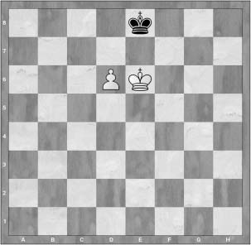

36-шакл

Эндшпилларнинг кўпчилигида мавжуд бўладиган асосий вазиятлар шундай бўлади. Уни яхши эслаб қолиш керак. Бу ерда натижа юриш навбатига боғлиқ бўлади. Агар юриш

155

қоралардан бўлса, оқлар ғалаба қозонади, юриш оқлардан бўлса, ўйин дуранг билан якунланади.
Қоида қуйидагича: агарда пиёда охиридан иккинчи қаторга (горизонтал бўйича 2 ва 7) шоҳ эълон қилмай туриб олса, пиёда фарзинга чиқади. Акс ҳолда ғалаба бўлмайди.
Текшириб кўрамиз. Агар юриш оқлардан бўлса, 1. d7+ Шd8. Пиёдани йўқотишни хоҳламайсиз, бу ҳолда дарҳол дуранг бўлади. Оқлар юриши керак. 2. Шd6. Бу пот – яъни дуранг.
Айёрлик қилишга уриниб кўриш мумкин. 1. Ше5 Шd7
- Шd5. Энди қоралар жуда ҳушёр бўлиши ва қоидани эсда сақлаши керак. 2. Шd8 ўйналса, тўғри бўлади. Чунки, 3. Шс6– Шс8, ёки 3. Ше6–Ше8 юриб, оппозицияни қоралар эгаллайди ва ўйин дуранг бўлади.
Қораларнинг 2. ... Шс8 ёки Ше8 юришдаги хатоларидан кейин оқлар Шс6 ёки Ше6 ўйнайди. Энди қораларнинг юриш навбати билан дастлабки ҳолат келиб чиқади, бу мағлубиятдир. 1. ... Шd8 2. d7 Шс7 3. Ше7 ва пиёда фарзинга чиқади.

Эндшпил турлари ва қоидалари
Агар тахтада сипоҳлар кам қолиб, шоҳга унча катта хавф– хатар туғдирмаса, бу – ўйиннинг охири, яъни эндшпил қисми ҳисобланади.
Шахматда турли ўйин охирлари юзага келади.

Булар: а) фарзинли ; b) рухли ; c) филли ;
d) отли ; e) пиёдали.

Бу каби ўйин охирларини ғалаба билан якунлаш учун эндшпилнинг учта қоидасига амал қилиш муҳим.

156

Эндшпилнинг биринчи қоидаси:
Шоҳ – фаол ҳужум қиладиган сипоҳдир. Ҳа, бутун ўйин давомида қўриқланган шоҳнинг ўзи энди ҳужумга ўтади. Мана шу қоида кўпинча пиёдали эндшпилларда ўз исботини топади.

Эндшпилнинг иккинчи қоидаси:
Ҳар қайси сипоҳнинг фаоллиги ва ҳаракат доирасининг кенгалиги. Эндшпилда кам сипоҳ қолса, унинг қиймати ҳам юқори бўлади, яъни ўйин охирида тахтада мавжуд бўлган барча кучларни фаоллаштириш ва уларнинг ҳаракат доирасини кенгайтириш лозим.

Эндшпилнинг учинчи қоидаси :
Пиёдалар жойлашуви катта роль ўйнайди. Кўпгина эндшпилларда пиёдаларнинг қай тартибда жойлашиши ўйиннинг тақдирини ҳал қилади.
Якка ва қават пиёдалар – вазиятнинг нуқсонидир. Эндшпилда асосан шу уч қоидага амал қилиш керак. Булар- дан ташқари эндшпилнинг бир қанча кичик қоидалари ҳам борки, улар билан шахматчилар амалий ўйин давомида дуч келадилар.
Эслатма тариқасида шуни айтиб ўтиш керакки, ўйин охирлашган сайин пиёдаларнинг кучи ортади. Истаган енгил сипоҳни уч пиёдага алмаштирса бўлади, сабаби ўйин охирида уч пиёда – филдан ҳам, отдан ҳам кучли ҳисобланади.

157

ШАХМАТ ЎЙИНИНИНГ БЎЛИНИШИ
Шахмат ўйини 3 қисмга бўлинади:
  - Дебют – ўйиннинг боши.
  - Миттельшпил – ўйиннинг ўртаси.
  - Эндшпил – ўйиннинг охири.

Дебютларнинг ўзи ҳам 3 қисмга бўлинади:

Очиқ дебютлар
- Ярим очиқ дебютлар
- Ёпиқ дебютлар

Умумлаштирган ҳолда айтадиган бўлсак, шахмат ўйинида
50 дан ортиқ дебют туркуми бор. Улар билан бирма-бир танишиб чиқамиз:

Очиқ дебютлар мундарижаси:
- Шоҳ гамбити – (е4 – е5, f4 – ...)
- Фолькбеер контргамбити – (е4 – е5, f4 – d5, ...)
- Венача партия – (е4 – е5, Оc3 – ...)
- Фил дебюти – (е4 – е5, Фc4 – ...)
- Панциан дебюти – (е4 – е5, Оf3 – Оc6, c3 – ...)
- Марказий дебют – (е4 – е5, d4 – ed, Фзd4 – ...)
- Марказий гамбит – (е4 – е5, d4 – ed, Фc4 – ...)
- Латыш гамбити – (е4 – е5, Оf3 – f5, ...)
- Шотландча партия – (е4 – е5, Оf3 – Оc6, d4 – ed, Оd4 – ...)
- Шотландча гамбит – (е4 – е5, Оf3 – Оc6, d4 – ed, Фc4 – ...)
- Филидор ҳимояси – (е4 – е5, Оf3 – d6, ...)
- Русча партия – (е4 – е5, Оf3 – Оf6, ...)
- Уч от дебюти – (е4 – е5, Оf3 – Оc6, Ос3 – Фc5, ...)
- Тўрт от дебюти – (е4 – е5, Оf3 – Оc6, Ос3 – Оf6, ...)
- Венгерча партия – (е4 – е5, Оf3 – Оc6, Фc4 – Фe7, ...)
- Италианча партия – (е4–е5, Оf3–Оc6, Фc4–Фc5, ...)
- Икки от ҳимояси – (е4 – е5, Оf3 – Оc6, Фc4 – Оf6, ...)

158

- Тракслер контратакаси – (е4 – е5, Оf3–Оc6, Фc4–Оf6, Оg5–Фc5)
- Испанча партия – (е4 – е5, Оf3 – Оc6, Фb5 – ...)
- Маршалл контратакаси – (е4 – е5, Оf3–Оc6, Фb5–a6, Фа4–Оf6, 0–0–Фе7, Ре1–в5, Фв3–0–0, с3–d5, ...)

Ярим очиқ дебютлар мундарижаси:
- Французча ҳимоя – (е4 – е6, ...)
- Пирца –Уфимцев ҳимояси – (е4 – d6, ...)
- Каро–Канн ҳимояси – (е4 – с6, ...)
- Икки ёқлама фианкетто – (е4 – в6, ...) , (е4 – g6, ...)
- Скандинавия ҳимояси – (е4 – d5, ...)
- Сицилианча ҳимоя – (е4 – с5, ...)
- Алёхин ҳимояси – (е4 – Оf6, ...)
- Нимцович дебюти – (е4 – Оc6, ...)

Ёпиқ дебютлар мундарижаси:
- Фарзин гамбити – (d4 – d5, c4 – ...)
- Альбин контргамбити – (d4 – d5, c4 – e5, ...)
- Чигорин ҳимояси – (d4 – d5, c4 – Оc6, ...)
- Капабланка системаси – (d4 – d5, c4 – e6, ...)
- Славянча ҳимоя – (d4 – d5, c4 – c6, ...)
- Каталонча бошланиш – (d4 – d5, c4 – e6, g3 – ...)
- Янги ҳиндча ҳимоя – (d4 – Оf6, c4 – e6, Оf3 – ...)
- Блюменфельд гамбити – (d4 – Оf6, c4 – e6, Оf3 – c5, d5 – b5)
- Рагозин ҳимояси – (d4 – d5, c4–e6, Оc3–Оf6, Оc3–Фb4)
- Нимцович ҳимояси – (d4 – Оf6, c4 – e6, Оc3 – Фb4, ...)
- Будапешт гамбити – (d4 – Оf6, c4 – e5, ...)
- Грюнфельд ҳимояси – (d4 – оf6, c4 – e6, Оc3 – d5, ...)
- Эски ҳиндча ҳимоя – (d4 – Оf6, c4 – g6, Оc3 – Фg7, e4– d6)
- Бенони ҳимояси – (d4 – c5, ...)
- Вольжский (Бенко) гамбити – (d4 – Оf6, c4 – c5, d5 – b5, ...)
- Фарзин пиёдалари дебюти – (d4 – d5, Оf3 – Оf6, ...)

159

- Голландча ҳимоя – (d4 – f5, ...)
- Инглизча бошланиш – (c4 – ...)
- Ларсен дебюти – (b3 – ...)
- Рети дебюти – (Оf3 –...)
- Берда дебюти – (f4 – ...)
- Сокольский дебюти – (b4 – ...)

Ҳурматли ўқувчи! Шахмат ўйинида учрайдиган дебют туркумларининг мундарижаси билан танишиб чиқдингиз.
Уларни яна ҳам пухта ўрганиш учун шахмат адабиёт- ларидан мунтазам фойдалансангиз янада кўпроқ маълумот- га эга бўласиз.

160

V БОБ. КОМБИНАЦИЯ ВА УНИНГ ЮЗАГА КЕЛИШИ
Аввало, шахмат комбинацияси ва у нималигини яхши тушуниб олиш керак. Лекин комбинацияни содда бир нарса ёки атама деб тушуниш нотўғри.
Шахмат комбинацияси ҳақида шахмат назариётчилари жуда кўп фикр ва ғояларини айтганлар. Кейинги йилларда шахмат адабиётлари ва журналларида ҳам комбинация тўғрисида кўп мақолалар босилди. Бироқ, ҳозиргача шахмат комбинацияси хусусида ягона бир фикрга келингани йўқ.
Шахмат комбинациясини тўғри тушуниш ва “ҳазм қилиш” учун амалий ўйинларда учрайдиган бир неча мисолларни кўриб чиқиш мақсадга мувофиқ.
Доналарни қурбон қилиш билан боғлиқ мажбурий юриш ёки юришлар – комбинация деб аталади. Мажбурий юриш ёки тўғри комбинация шахматчининг миясида пайдо бўлади. Аммоуларнинг тахтадаамалгаоширилишиуёкибушахматчи томонидан ўйлаб топилмай, балки тахтада вужудга келган вазият хусусиятига боғлиқдир.
Мажбурий юриш ёки комбинация қилиш мумкинлигидан дарак берувчи хусусият – имкон (мотив) деб аталади. Мотивлар шахматчининг асосий эътибори нимага қаратилиши лозимлигини “айтиб беради”. Баъзан мотивлар ўзининг салмоқсизлиги туфайли мажбурий юриш ёки комбинация қилиш учун етарли бўлмайди, бошқа ҳолларда улар салмоқли бўлади ва асосий зарбани қайси томонга йўналтиришни кўрсатиб беради.
Шахматчи устунлик берувчи аниқ йўлни топиши керак. Бу йўл қурбон бериш билан бошланадиган ҳар қандай комбинацияларда икки босқичдан иборат бўлади. Қурбон бериш ёрдамида маълум бир мақсад амалга оширилади. Ана шу мақсад – комбинациянинг ғояси дейилади.

161

Ўйновчи комбинация қилганда муҳим камчиликлардан ташқари кўзга “илинмайдиган” камчиликлардан ҳам фойдаланиши керак. Комбинациянинг иккинчи босқичида қурбон бериш йўли билан янгидан яратилган мотивлар амалга оширилади. Янги мотивларни амалга оширувчи сўнгги юриш – якунловчи зарба дейилади.
Комбинацияни шахмат тахтасида рўй берадиган ўзига хос “портлаш” деса бўлади. Портлаш пайтида одатдаги ҳисоб ва тушунчалар ўз аҳамиятини бирмунча йўқотади. Комбинация тугагандан кейингина одатдаги ҳисоб ва тахминлар ўз кучига киради.
Комбинация – аниқ ҳисоб-китоб юритишни талаб қилади. Баъзан мотивлар аниқ ва ғоянинг мавжуд бўлишига қарамай, яхши ҳисоб-китоб юритмаслик туфайли режадаги комбинация амалга ошмай қолади. Ўйин давомида кўпин- ча томонлардан бири режали равишда ўйнаб бориб мотивлар яратади ва улар асосида комбинацияни амалга оширади. Комбинация шахматдаги энг муҳим қуролдир. Комбинациялар ҳужумда ҳам, ҳимояда ҳам бўлиши мумкин. Фақат уларни топа билиш керак.
Комбинация қилганда вазиятдаги энг кичик ўзгаришлар ҳам эътибордан четга қолмаслиги керак, акс ҳолда рақиб кутилмаган зарба бериши мумкин. Моҳир шахматчи бўлиш учун комбинацион вазиятларни чуқур ҳис қила олиш керак. Шундай етарли мотивлар бўлса, ўша ерда комбинация ҳам мавжуд. Демак, комбинация келиб чиқиши тасодифий эмас, балки қонуний.

162

37–40-шакллардаги масалаларда оқлар чиройли комбина- цияни амалга ошириб, ғалаба қозонади. Ушбу комбинацияни топишга ҳаракат қилиб кўринг.

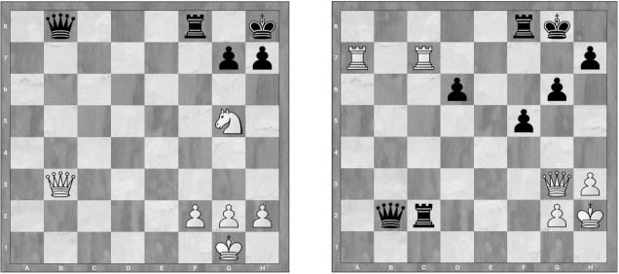

37-шакл 38-шакл

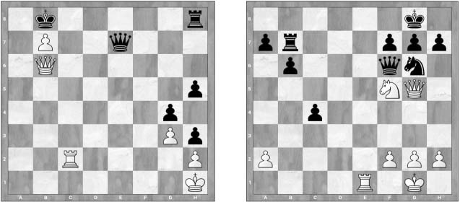
39-шакл 40-шакл

Машқ ва топшириқлар
- Дебют нима ва унинг неча хил тури бор?
- Миттельшпил нима ва унга таъриф беринг.
- Эндшпил нима ва унинг қоидаларини айтиб беринг.
- Комбинация нима ва у қандай пайдо бўлади?

163

КОМБИНАЦИЯЛАР
Шахматда чиройли юришлар, кутилмаган қурбонлар қадрланади. У шахматчиларга эстетик завқ беради, яхши кайфият улашади. Шахмат ўйинининг гўзаллиги айниқса, комбинациялар рўй берганда яққол кўзга ташланади. Ўйинда мажбурий юришлар кетмакетлиги йўналиш деб аталади.

“Тегирмон” усули
Бу комбинация қизиқ ва ёрқин кўринишга эга. Унда ҳужум қилувчи томон кишт ва очиб кишт бериш йўллари билан ғалаба қозонади (41-шакл):

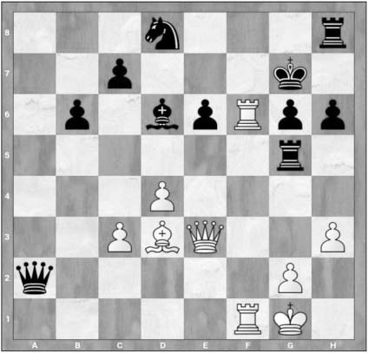

41-шакл

Ушбу вазиятда қоралар фарзин билан g2 хонасидан мот қилмоқчи. Аммо оқлар вазиятга чуқур ва тўғри баҳо бериб, g6 хонасини қўриқлаётган рухни йўқотади ва “тегирмон” ишга тушади.
1. Фзd2 : g5 ! h6 : g5 2. Рf6 : g6 + Шg7–h7
3. Рg6 : е6 +

164

“Очиб кишт”. Бир йўла ўлжа йиғиш бошланади.

3. ... Шh7–g7
4. Ре6–g6 + Шg7–h7
5. Рg6 : d6 + Шh7–g7
Рухнинг олтинчи қатордаги такрорланувчи ҳаракатлари тегирмоннинг айланишини эслатади.

6. Рd6–g6 + Шg7–h7
7. Рg6 : b6 + Шh7–g7
Қоралар ўз шохи билан g8 хонасига юрса ҳам бўлади, бироқ бу вазиятни ўзгартирмайди.

8. Рb6–g6 + Шg7–h7
Ниҳоят, олтинчи қатордаги “қўлга илинадиган” доналар- нинг барчаси ютиб олинди. Кейинги режа – фарзинни ютишга қаратилади.

9. Рg6–а6 + Шh7–g7
10. Ра6 : а2
Оқлар катта моддий устунликка эришди. Энди ғалаба қозониш қийин эмас (42-шакл):

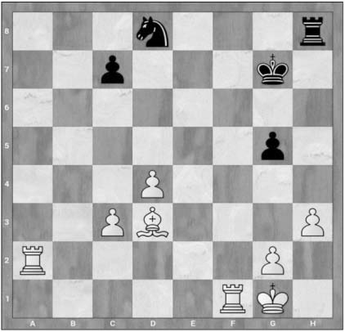

42-шакл

165

Оқларнинг фарзин қурбони билан бошлаган “тегирмон” комбинацияси чиройли якун топди. Оқ рух олтинчи горизонтал бўйлаб йўлига дуч келган барча рақиб доналари- ни “майдалаб” ташлади. Демак, шахмат ўйинида узоқни кўра билиш ва аниқ ҳисоб юритиш жуда ҳам муҳим.

“Жалб қилиш” усули
Бу ғоя ҳужум вақтида тез-тез ишлатилади. Унинг мақсади рақиб сипоҳини ўзига ноқулай бўлган хонага жалб қилишдан иборат.
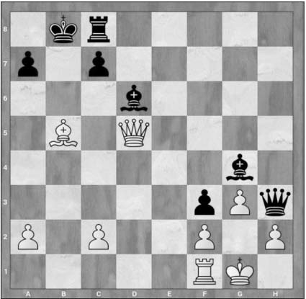

43-шакл

- -шаклда оқ шоҳ мот тўрида, уни тўғридан-тўғри ҳимоялаш қийин. Қоралар бир сипоҳ ортиқча бўлишига қарамай оқлар “жалб қилиш” усулидан фойдаланиб, рақиб шоҳини тезроқ мот қилишга эришади.
1. Фзd5–a8 + !! …
Яна фарзин ўзини қурбон қилмоқда. Мақсад – қора шоҳни а8 хонасига жалб қилишдир. Шунда тезроқ мот қилиш учун суръат ютилади.

1. ... Шb8 : a8

166

2. Фb5–с6 + Шa8–b8
3. Рf1– b1 +
Мотни бир юришга кечиктириш мумкин, холос.

3. ... Фd6–b4
4. Рb1 : b4 х

Албатта, комбинация бошлашдан олдин шахматчи бошқа йўлларни ва охирги ҳолатни хаёлан тасаввурида ҳисоблаб чиқиши зарур. Шундан сўнг комбинацияни бошлаши керак.

“Чалғитиш” усули
Бундай комбинацияларни амалга оширишда рақибнинг сипоҳини муҳим хонани ҳимоялашдан чалғитилади.

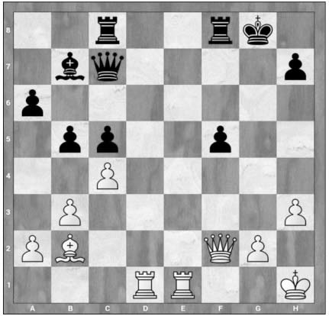

44-шакл

- -шаклдаги вазиятда қора шоҳнинг ҳимоя қўрғони мустаҳкам эмас. Шоҳга очиқ вертикал бўйлаб ҳужум қилиш мумкин. Оқ сипоҳлар фаол жойлашган. Айниқса, b2 хонасидаги фил зўр тазйиқ кўрсатмоқда. Буларнинг барчаси комбинация қилиш учун асос бўлади. Вазиятни таҳлил қилайлик. Агар оқ фарзин g3 хонасидан кишт берса, қора

167

шоҳнинг аҳволи янада оғирлашади. Лекин бу муҳим хонани қора фарзин қўриқламоқда. Демак, фарзинни чалғитиш керак. Бу қуйидаги комбинацияни бошлаш имконини беради.
1. Рd1–d7 ! …
Агар рух олинмаса, “тегирмон” усули ишга тушади.
(1. ... Фзс7–b8 2. Рd7–g7+ Шg8–h8 3. Рg7–g5+ Рf8–f6 4. Фf6 х)

… Фзс7 : d7
Оқлар сипоҳни қурбон қилиб, қора фарзинни чалғитишди.
Энди кишт бериш мумкин.

Фзf2–g3 + Шg8–f7
- Фзg3–g7 х

Комбинациялар бўйича топшириқлар
Сиз шахматнинг сеҳрли олами билан ошно бўлдингиз. Лекин юқори натижаларга эришиш, шахматни чуқурроқ ўрганиш учун ҳали кўп меҳнат қилишга тўғри келади. Зеро, изланиш ва тинимсиз меҳнат инсонни кўзлаган мақсади сари етаклайди.
Энди ақлингизни қуйидаги топшириқларда синаб кўринг. 45–54-шакллар. Ушбу ўнта масалада чиройли комбинация- лар яширин. Уларнинг ечимини мустақил топишга ҳаракат қилинг. Барча вазиятларда оқлар бошлайди ва ғалаба қозонади.

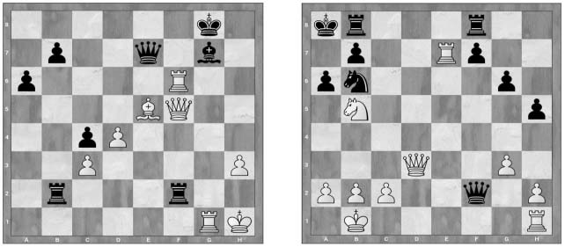

45-шакл 46-шакл

168

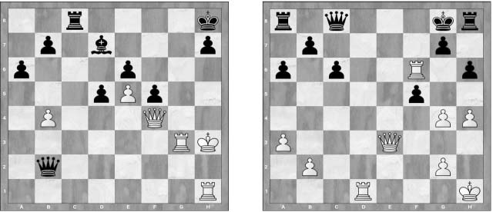

47-шакл 48-шакл

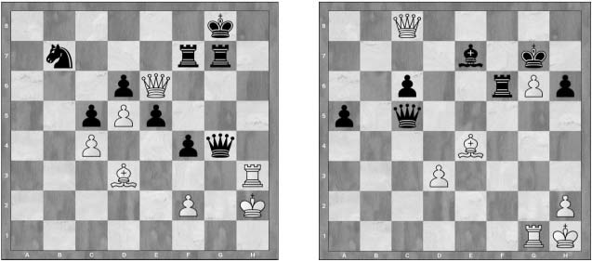
49-шакл 50-шакл
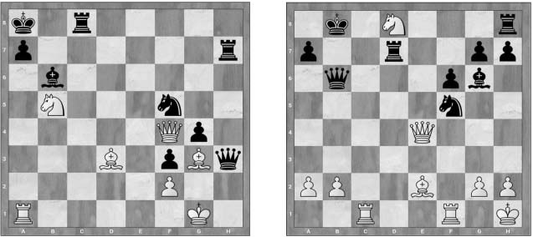

51-шакл 52-шакл

169

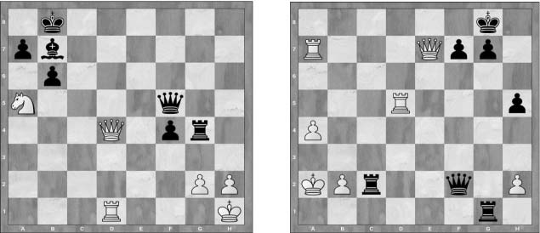

53-шакл 54-шакл

ЎҚУВ ПАРТИЯЛАРИ
Чиройли шахмат ўйнаш учун кўп ўрганиш зарур. Сиз сипоҳларни тердингиз, ўйинни бошламоқчисиз. Партияни қандай бошлаган маъқул? Биринчи навбатда, шахмат ўйини мақсадини эсга олиш керак. Рақиб шоҳига ҳужум уюштириш ва уни мот қилиш – асосий мақсад. Ҳужумни эса фақат жангга киритилган пиёдалар ва сипоҳлар амалга оширади. Ҳар бир юриш мазмунга эга бўлиши керак. Келинг, чиройли бир партияни биргаликда кўриб чиқамиз, унда содир бўлаётган ҳодисаларни тушунишга ҳаракат қиламиз.

-ўқув партияси

1. е2–е4 е7–е5
Оқлар ва қораларнинг биринчи юришлари ўйин бошланишидаги энг тўғри юришлардан ҳисобланади. Пиёдалар марказни эгаллайди. Филлар ва фарзинга йўл очилади.

Оg1–f3
Оқлар отини жангга олиб чиқди. Рақиб пиёдасига ҳужум қилиб, тўғри юришни амалга оширди.

170

2. ... Оb8–с6
Қоралар ҳам ўз отини ўйинга олиб чиқиб, ҳужумда қолган пиёдасини ҳимоя қилди.

Фf1–с4
Оқлар яна бир енгил сипоҳини ўйинга олиб чиқиб, рокировка қилиш учун тайёргарлик кўрмоқда.

3. ... Ос6–d4
Тузоқ юриш. Қоралар марказдаги пиёдасини атайин текинга бериб, ўйинга чиққан оти билан дебютдаёқ иккинчи марта юрмоқда. Оқлар ҳушёр бўлиши керак.

4. Оf3 : е5 ?
Жавоб ҳам хато. Оқлар ҳам пиёда қурбонини қабул қилмоқда. Ахир у марказий пиёда ва жуда “ширин”. Унинг ўрнига, 4. Оd4 уриб, сўнгра 5. 0–0 юриши яхши эди.

4. ... Фзd8–g5 !
Қоралар яна бетакрор юриш қилди. Улар фарзини билан рақиб отига ҳужум қилиб, иккинчи пиёдасини ҳам қурбон қилмоқда.

5. Ое5 : f7 ??
Рақибнингиккинчипиёдасиниҳамютиболиб, иккиёқлама зарба берилди. Оқлар ютаяпман деб ўйлаб, хато қилади.

5. ... Фзg5 : g2
Оқлар пиёдаларни “ейиш” билан овора бўлиб, мана энди хато қилганини тушунди. Улар ўз рухини ҳимоя қилишга мажбур.

Рh1–f1 Фзg2 : е4+
- Фс4–е2
Фарзин билан ёпиш мумкин эмас. Чунки рақибининг отини зарбаси остида қолади. Фил билан ҳимояланишга тўғри келади. Бу эса жазоланади.

7. ... Оd4–f3 х

171

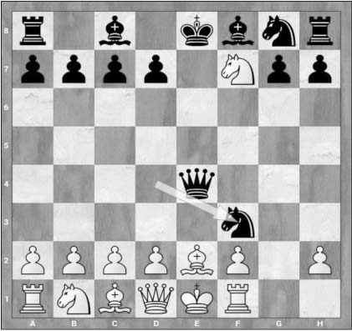

55-шакл

Хулоса: Оқлар қораларнинг пиёдалари ортидан қувиб юриб, ўз шоҳининг хавфсизлигини таъминлай олмади, натижада “буғма мот” бўлди. Рақиб пиёдалари эса “заҳарланган” бўлиб чиқди.

-ўқув партияси

1. е2–е4 е7–е5
- Оg1–f3
Оқлар ҳар доимгидек, енгил сипоҳини чиқариб, тўғри юрмоқда.

2. ... d7–d6
Яхши юриш, қоралар е5 пиёдасини ҳимоя қилмоқда.
Бироқ, f8 хонасидаги филнинг ҳаракати чекланди.

Фf1–с4
Оқлар навбатдаги сипоҳини ҳам энг яхши хоналардан бирига олиб чиқди. Келажакда фил f7 пиёдага ҳужум қилмоқчи.

3. ... h7–h6 ?

172

Бу юриш жиддий хато ҳисобланади. Қоралар нима мақсадда пиёда сурганини тушуниш қийин. Бунинг ўрнига бирор бир енгил сипоҳни ўйинга чиқариш керак эди.

Оb1–c3
Ўйин тўғри давом эттирилмоқда. Чунки яна бир сипоҳ ўйинга чиқди.

4. ... а7–а6 ?
Четдаги пиёда билан яна бир мақсадсиз юриш. Қоралар сипоҳларини ривожлантиришда жуда орқада қолмоқда.

5. 0–0
Ҳар томонлама фойдали юриш. Қоралар ўз сипоҳини ўйинга чиқариши кераклиги эсига тушди ва уни амалга оширди. Лекин буни яхши бажармайди.

5. ... Фс8–g4
Агарда бу юриш ўрнига 5. ... Оf6 юрилганида яхшироқ бўлар эди. Чунки шоҳ томондаги от ва фил ўйинга чиқарилса, рокировка қилиш учун имконият пайдо бўларди. Қоралар томонидан амалга оширилган юриш эса анча кучсиз.

6. Оf3 : е5 !
Ушбу вазиятда оқлар амалга оширган юриш кучли ва ҳам чиройли. Сипоҳлар ўйинга олиб чиқилган ва шоҳ хавфсиз бўлганда фаол ҳаракатларга киришиш керак.

6. ... Фg4 : d1 ??
Хатога йўл қўйди деб ўйлаган қоралар оқ фарзинни ютиб олди. Ҳатто, энг яхши бўлган 6. ... d6 : е5 юришида ҳам оқлар
7. Фз : g4 юриши билан жуда қулай ҳолатда пиёдани ютиб оларди.
Энди XVIII асрдаёқ маълум бўлган ва уни биринчи бор амалга оширган шахматчи номи билан аталган машҳур “Легаль моти” амалга оширилади.

7. Фс4 : f7+ Ше8–е7
8. Оc3–d5 х

173

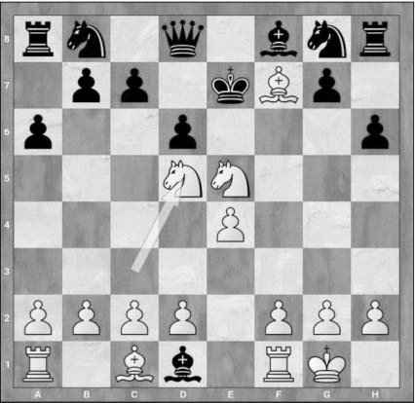

56-шакл
Шундай қилиб, оқлар томонидан жангга киритилган учта сипоҳ қораларнинг бутун қўшинидан кучли бўлиб чиқди. Қоида: Ўйин бошида ўз сипоҳларингизни тезроқ ўйинга олиб чиқишга ҳаракат қилинг. Четдаги пиёдаларнинг юришига вақт сарфламанг. Бефойда ва мақсадсиз юришлар қилманг.

-ўқув партияси

1. е2–е4 е7–е5
2. Оg1–f3 f7– f6 ?
е5 пиёдасини нотўғри ҳимоялаш. Чунки қора шоҳга бараварига икки диагонал бўйича йўл очилади: а2–g8 ва h5–e8. Пиёдани 1. ... Кс6 юриши ёрдамида қўриқлаш энг тўғри йўл ҳисобланади.
Ҳозир оқлар оддийгина 3. Фс4 юриши мумкин ва қора шоҳ узоқ вақт рокировка қила олмайди. Лекин оқлар янада кучли юришни амалга ошириши керак.

3. Оf3 : е5 !
Отни қурбон қилиб, оқлар кучли ҳужум имконига эга бўлади.

3. ... f6 : е5
Қабул қилинган қурбонлик оғир оқибатларга олиб келади.
Бошқача юрилганда яхшироқ бўларди.

174

Масалан:
3. ... Фзе7 4. Оf3–Фз:е4+ 5. Фе2, лекин бу ҳолатда ҳам қораларга яхши бўлмайди. Чунки фарзин ўйинга эрта чиққанлиги сабабли оқ сипоҳлар ҳужуми остида қолади.

4. Фзd1–h5+ Ше8–е7
4. ... g6 юриши яхши эмас, чунки оқлар 5. Фзе5+ юриши билан h8 хонасидаги рухни ютиб олади. Энди қора шоҳ хавфли “саёҳат” га чиқишга мажбур. Иккинчи юришда хатоликка йўл қўйишнинг оқибати шу. Шоҳнинг ҳимоячиси – f7 пиёда энди йўқ.

5. Фзh5 : е5+ Ше7–f7 6. Фf1–с4+ Шf7–g6
Қораларнинг ҳимояланиш йўллари кам. Агарда 6. ... d5 юрилса, унда 7. Ф:d5+ Шg6 8. h4–h6 9. Ф:b7! – Фd6 (9. ...Фb7 10. Фзf5 х)
10. Фза5 юришидан сўнг оқлар катта устунликка эришади.
Ҳозир шоҳ ўз қўшинидан олдинда бўлиб қолди. Бир ўзи рақиб сипоҳларига қарши. Шоҳ учун жуда ёмон ҳолат.

7. Фзе5–f5+ Шg6–h6 8. d2–d4+
Пиёда билан ҳам марказ эгалланди, ҳам рақиб шоҳига ҳужум бўлди. Фил эса, ҳатто юрмай туриб, шоҳга ҳужум қилди.

8. ... g7–g5
9. h2–h4 !
Ҳужумга янги куч – h1 хонасидаги рух киритилмоқда.

9. ... Шh6–g7
Шоҳ мот бўлмаслик учун ўз қўшини орасига чекинишга мажбур. Акс ҳолда оқлар икки ёқлама шоҳ бериб, барибир ҳужум қилар эди.

Фзf5–f7+ Шg7–h6
Қора шоҳ яна h6 хонасига боришга мажбур. Энди ўйинни икки ёқлама зарба якунига етказади.

h4 : g5 х

175

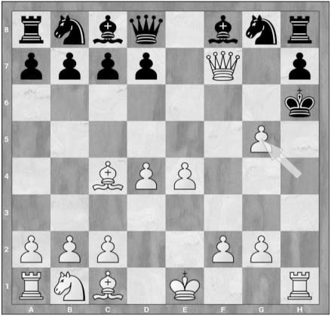

57-шакл
Ўйин бошида йўл қўйилган биргина хатонинг оқибати нималарга олиб келди. Умуман олганда, фақат шоҳ томонидан ҳимояланган f7 ва f2 хоналари ўйин бошида алоҳида эътиборни талаб қилади.

ДЕБЮТДАГИ ВАЗИФАЛАР
Энди дебютда қандай ўйнамаслик кераклигини билиб олиш зарур.

Фойдали маслаҳатлар
Биринчидан. Пиёдалар билан юришлар сипоҳларни ривож- лантириш учун тайёргарлик ҳисобланади. Шунинг учун ўйин бошида пиёдалар билан кўп юриш керак эмас. Сипоҳлар бемалол жангга чиқишлари учун пиёдалар билан 2–3 юриш етарли. Четдаги пиёдалар билан юриш сипоҳларни қулай хонага жойлаштиришга олиб келмай, кўпинча кераксиз бўлади. Бу юришларни бажармаслик ва зарурат бўлмаса юрмаслик керак. Иккинчидан. Ўйин бошида фарзинни эрта олиб чиқмаслик керак. Фарзин – энг кучли оғир сипоҳ ва рақибнинг енгил

176

сипоҳлари томонидан ҳужумга дуч келади. У чекиниб, вақтни йўқотишга мажбур бўлади. Бу билан рақиб кучларини ривожлантиришига ёрдам беради. Шундай қилиб фарзинни эрта олиб чиқиш, деярли ҳар доим ривожланишдан ортда қолишга сабаб бўлади. Бу эса фақат фарзинни эмас, балки ўйинни ҳам ютқазиб қўйишга сабаб бўлиши мумкин.
Учинчидан. Зарурат бўлмаса ўйинда бир сипоҳ билан такрорий юришлар қилиш керак эмас. Бу вақт ичида рақиб ўз сипоҳларини ўйинга олиб чиқиши ҳамда ҳужумга ўтишини эсдан чиқарманг. Ахир майдонда якка жанг қилиб бўлмайди– ку?!
Тўртинчидан. Рокировкани амалга оширишни кечиктир- маслик керак. Ўйин бошида шоҳнинг хавфсизлиги бўлажак жангдаги муваффақият гарови ҳисобланади.

-ўқув партияси

1. е2–е4 е7–е5
- Оg1–f3
Биринчи навбатда, жангга енгил сипоҳлар – отлар ва филларни олиб чиқиш зарур.

2. ... Фзd8–f6 ?
Мана бу юришга ҳали эрта. Фақатгина кўринишидан кучли юришдек туюлади. 2. ... Ос6 ёки 2. ... Оf6 юрилса, яхшироқ бўларди.

Фf1–с4
Оқлар иккинчи сипоҳини ҳам фаол ҳолатга олиб чиқдилар.
- Ос3 юриши ҳам яхши ҳисобланади.

3. ... Фзf6–g6 ?
Фарзин иккита – е4 ва g2 пиёдаларига ҳужум қилмоқда. Бироқ ривожланиш ўрнига пиёдалар ортидан қувиш жуда хавфли.

4. 0–0
Шоҳ хавфсиз жойга беркинади, рух ҳам ўйинга киради.

177

4. ... Фзg6 : е4
Қоралар пиёдани ютиб олиб, ривожланишда жуда ортда қолди.

5. Сс4 : f7+ Ше8–d8
Филни олиш мумкин эмас эди. 5. ... Шf7 бўлса, 6. Оg5+ ва икки ёқлама зарбадан сўнг қора фарзин ҳалок бўларди.
Бу ерда оқлар е8 хонасини рух билан эгаллай олса, қора шоҳ мот бўлишини кўриб қолдилар. Демак, “е” вертикалини тозалаш керак.

6. Оf3 : е5 ! Фзе4 : е5 ?
Фарзин оқ сипоҳларга қарши бир ўзи ўйнашда давом этмоқда.

Рf1–е1 Фзе5– f6
Фарзин рухнинг ҳужумидан чекинишга мажбур.

Ре1–е8 х

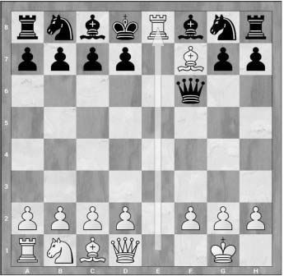

58-шакл

Хулоса: Қоралар дебютда бир фарзинни ўйинга чиқариб, пиёдалар ортидан қувиб юрди ва ривожланишдан ортда қолди. Бу эса дебют қоидасини бузиш демакдир. Бир сипоҳ билан ўйнашнинг жазоси шу !

178

-ўқув партияси

1. е2–е4 b7–b6
Ўйинни чекка хоналардаги пиёдани суриш билан бошласа ҳам бўлади, бироқ бу марказни бериб қўйишга олиб келади.

2. d2–d4 Фc8–b7
Қоралар филини ўйинга чиқариб, марказдаги е4 пиёдани ютиб олмоқчи.

3. Фf1–d3 f7–f5 ?
Гўёки қоралар оқларга “тузоқ” қўйгандек. Бир қарашда f5 пиёдасини ютиб бўлмайди. Бироқ:

4. e4 : f5 !
Қоралар учун кутилмаган юриш.
“ f ” пиёдаси сурилганидан кейин қораларнинг шоҳ томони анча заифлашиб қолди. Бу эса ҳужум қилиш учун яхши имконият.

4. ... Фb7 : g2
5. Фзd1–h5+ g7–g6 6. f5 : g6
Ҳозир h1 хонасидаги рухни ютишга вақт йўқ. Чунки оқлар пиёдани очиб фарзин билан кишт берса, қора шоҳ мот бўлади.

6. ... Оg8–f6 ??
Қоралар фарзинга ҳужум қилди. Фарзин чекинса, h1 хонасидаги рух ютилади ва бир сипоҳ ортиб қолади. Аммо оқлар ўйинни чиройли комбинация билан тугатади.

7. g6 : h7+ ! Оf6 : h5
8. Фd3–g6 х

179

59-шакл
Эслатма: Ҳар қандай фаол ҳужум қилишдан олдин ўз шоҳингизни хавфсизлигини унутманг. Акс ҳолда рақиб томони- дан ҳам кутилмаган зарба ёки қарши ҳужум бўлиши мумкин.

-ўқув партияси

1. е2–е4 е7–е5
- Оg1–f3 Оb8–с6
- Оb1–с3 Оg8–f6
- Фf1–с4 Фf8–с5 5. 0–0 0–0
Ҳозир иккала томон ҳам дебют қоидаларига тўлиқ амал қилган ҳолда ўйнамоқда.

6. d2–d3 d7–d6
Қоралар дурангга эришиш мақсадида оқларнинг юриш- ларини такрорлашга қарор қилди. Рақиб юришларини такрорлаш нимага олиб келишини ушбу партия кўрсатади.

Фс1–g5 Фс8–g4
Ҳозир юришларни қайтаришдан воз кечишга қулай вазият келган эди, қоралар 7. ... h6 ёки 7. ... Фе6 юргани яхши эди. Бу билан улар вазиятни тенглаштиришга эришарди.

Ос3–d5 Ос6–d4

180

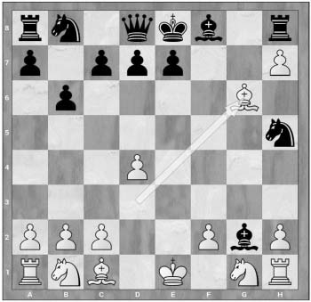

60-шакл
Оқлар рақибининг фикрини пайқаб қолди ва тузоқ қўйишга қарор қилди.

Фзd1–d2 Фзd8–d7
- Фg5 : f6 Фg4 : f3
Ҳозир такрорлашдан воз кечишга кеч бўлди, агар 10. ... g:f юрилса, унда 10. Оf6+ ва қоралар фарзинсиз қоларди.

11. Оd5–е7 +
Шоҳ! Шахматда такрорлаш мумкин бўлмаган ҳолат. Ўйин қоидаси бўйича шоҳни ҳимоя қилиш зарур.

11. ... Шg8–h8
Энди 12. g:f юриши хато, чунки 12. ... Оf3 дан кейин энди оқлар фарзинсиз қолади. Оқ сипоҳлар ҳужумга шай турибди. Демак, ўйинни чиройли комбинация билан тугатиш имконияти мавжуд.

12. Фf6 : g7+ ! Шh8 : g7
- Фзd2–g5+ Шg7–h8
- Фзg5–f6 х

181

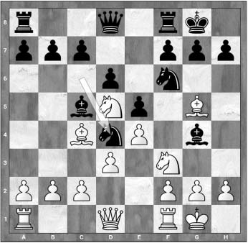

61-шакл
Хулоса: Рақиб юришларини кўр-кўрона такрорлаш мумкин эмас.

ПИЁДАЛАР ЖОЙЛАШУВИ
Партия бошланишида бўлажак жанг учун иккала рақиб ҳам кучларни яхши жойлаштиришга интилади. Масалани муваффақиятли бажариш учун пиёдаларни тўғри жойлаштириш зарур. Пиёда шахмат қўшинида кучсиз дона бўлса ҳам унга катта вазифа юклатилади. Пиёдалар ҳужумда ҳам, ҳимояланишда ҳам муҳим вазифани бажаради.
Агарда пиёда бирор хонага ҳужум қилган бўлса, бу хонада турадиган рақиб сипоҳи йўқ қилинади. Айнан пиёда муҳим хоналарни қўриқлайди. Пиёдалар олдинга ҳаракатланганда рақиб сипоҳлари кириб келиши мумкин бўлган хоналар очилади, энг хавфлиси пиёдалар сурилганида шоҳнинг олди очилиб, заифлашиб қолади. Бошқа томондан, пиёдаларни олдинга ҳаракатлантириб, рақиб сипоҳларини сиқиб чиқа- риш осон бўлади.
Пиёдаларнинг жойлашуви кўпинча, сипоҳлар ҳолатини ва ўйинни давом эттириш режасини белгилаб беради. Мисол

182

учун, пиёдалар маркази партияда муҳим аҳамиятга эга бўлади. Пиёдалар хоналарни эгаллаб туриши учун етарлича олдинга сурилган бўлиши керак. Улар ҳаракатчан бўлиши, яъни сипоҳлар билан тўсиб қўйилмаган бўлишлари керак.

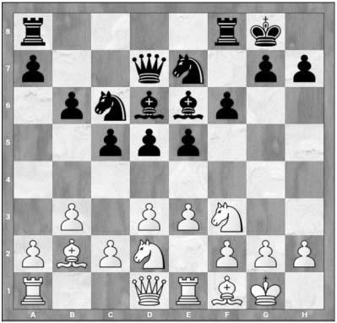

1-вазият
Қоралар пиёдалари ва сипоҳларининг тўғри жойлашувига мисол.
Пиёдаларнинг вазифаси сипоҳларни жойлаштириш учун йўл очишдир. Пиёдаларнинг ҳимоясида сипоҳлар жангга чиқишлари учун қулай қилиб жойлаштирилади. Сипоҳларнинг жойлаштирилишига қараб пиёдаларни юриш тартиби мавжуд.
Сипоҳлардан фарқли равишда, пиёдалар ҳеч қачон орқага юра олмасликлари ва шунинг натижасида вужудга келган заифликлар кўпинча партия охиригача қолишини эсда сақлаш зарур.
2-вазиятда оқлар бир отини икки пиёдага қурбон берган, лекин кучли пиёдалар марказини эгаллаган. Сипоҳлар ҳужумга яхши сафарбар қилинганлиги бир неча юришда ўйинни якунлашга имкон беради.

183

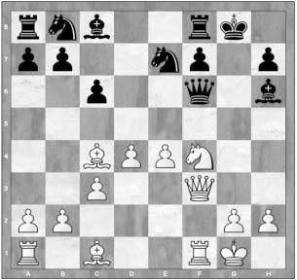

2-вазият
1. Оf4–d5 ! Ое7 : d5
- Фзf3 : f6 Оd5 : f6
- Фс1 : h6 Оb8–d7
- Фh6 : f8 Шg8 : f8
- е4 – е5 ва оқларда устунлик.

Қоралар таслим бўлди.

184

ПИЁДАЛИ ЭНДШПИЛЛАР
Энди имкониятингизни қуйидаги топшириқларда синаб кўринг.
(62–71-шакллар. Ушбу ўнта этюд пиёдали эндшпилга оид бўлиб, уларнинг барчасида оқлар бошлаб ғалаба қозонади. Этюднинг ечимини мустақил топишга ҳаракат қилинг).

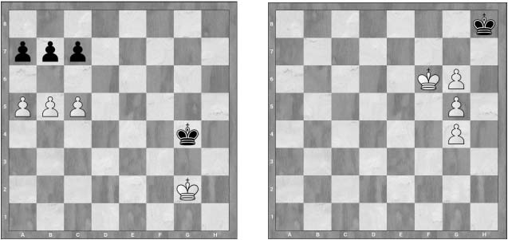

62-шакл 63-шакл

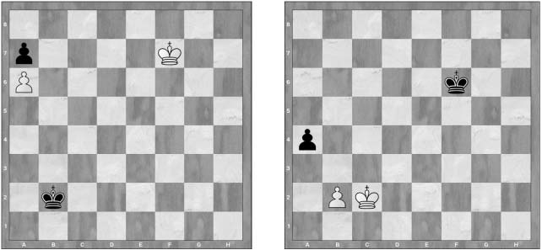
64-шакл 65-шакл
Эслатма: Этюдлар кўринишидан оддий, бироқ жавоби мураккаб. Асло шошилманг, рақиб томонидан қилинадиган юришларни ҳисобга олинг!

185

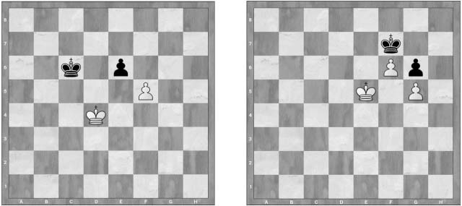

66-шакл 67-шакл

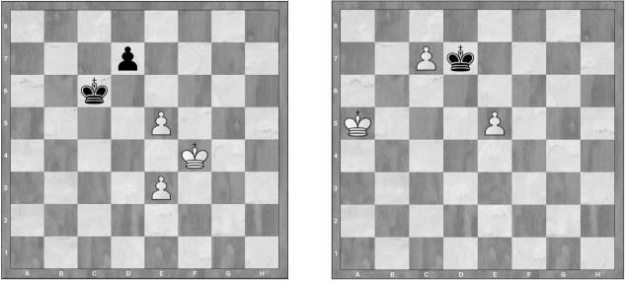
68-шакл 69-шакл

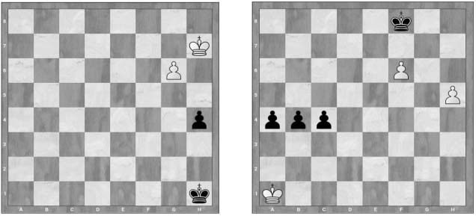
70-шакл 71-шакл

186

ШАХМАТ ЎЙИНИДАГИ АЙРИМ АТАМАЛАР
Ўрганувчи шахматчи ўйин қоидаларининг барчаси билан танишиб чиққач, ўзи ўйнашга киришиши ва ўрганган қоидаларини мустаҳкамлаб олиши лозим. Шу билан биргаликда ўйин услубини чуқурроқ таҳлил қилиши ва комбинация билан боғлиқ бўлган турли масала ва этюдларни тез-тез ечиб туриши керак.
Аввало, масала ва этюдларнинг нима эканлигини яхши тушуниб олиш ва бу нарсанинг шахматчига ижобий таъсирини, яъни ўйновчи малакасининг ошишида ёрдамчи восита эканлигини англаш зарур.
Шахмат ўйинида бир қанча атамалардан фойдаланилади.
Уларнинг айримлари билан танишамиз:
- Гамбит – ўз сипоҳларини ўйинга чиқариш ва ҳужум қилиш мақсадида дастлабки юришлардаёқ пиёда ёки сипоҳ қурбон қилинадиган ўйин боши. Масалан: Шоҳ гамбити, фарзин гамбити ва ҳоказо.
- Контргамбит – оқларнинг гамбитига қораларнинг гам- бит билан жавоб бериши. Масалан: Фолькбеер контргамбити, Альбин контргамбити ва ҳоказо.
3. Цейтнот – ўйлашучунвақтнингкамлиги(етишмаслиги).
- Цугцванг – ўйновчи ўзи учун ноқулайлик туғдирувчи юриш қилишга мажбур бўлган вазият.
- Суръат (темп) – шахматдаги вақт бирлиги.
- Масала – маълум миқдордаги юришлар (2–3 ва ҳоказо) ичида оқлар ёки қоралар мот қиладиган сунъий вазият.
- Этюд – томонлардан бири (одатда оқлар) ягона юришлар ёрдамида ўйинни ютуққа ёки дурангга олиб бориши мумкин бўлган сунъий вазият.
Тавсифдан кўриниб турибдики, масала ечиш шахматчи- нинг ўйинни кўриш қобилиятини, ютуққа олиб борадиган қисқа йўллар ҳамда мот қилиш усулларини тезда топа билишда катта ёрдам беради.

187

Шахматчида бу каби қобилиятнинг бўлиши, айниқса мусобақаларда асқотади. Чунки ўйин вақти чегараланган, яъни соат қўйилади. Вақти кам қолган томон эса қисқа вақт ичида ютуққа эришиши қийин.
Устунлик бўла туриб ҳам вақти тугаганлиги сабабли ўйинни ютқазиб қўйиш мумкин. Масала ечиш билан кўпроқ шуғулланган шахматчи бундай вазиятлардан осон чиқиб кетади.
Масала ечиш ўйинни тез кўра олиш қобилиятини ҳам ўстиради. Этюдда эса масаладан фарқли ўлароқ тахтада юза- га келган вазиятни биргина юриш билан ўзгартириб юбориш мумкин.
Айтайлик, вазият оқлар учун оғир. Улар шундай бир юриш қиладики, ўйин дурангга ёки ютуққа айланиши мумкин.
Шунинг учун ҳам ўйновчи рақиб томонидан кутилмаган юришлар, имкониятлар борлигини, истаган пайтда бир юриш билан ўйин тақдирини ҳал қилиши мумкинлигини назардан қочирмаслиги лозим.
Этюдларни ечиш шахматчини қийин вазиятлардан чиқиб кетишга ўргатади. Ҳар иккала ҳолат ҳам комбинацион ўйин намойиш этишга ундайди. Ўйин давомида қўлланиладиган комбинациялар мафтункор ва гўзалдир.
Шахматга доир этюд ва масалаларни ечиш ўйинчининг ўйин даражаси юксалишига ёрдам беради. Шу билан бирга, ўйин пайтида тахтадаги юришларни хаёлан санаб, кейинги вазият қандай бўлишини олдиндан кўришга ўргатади. Бу эса шахмат ўйинидаги энг мураккаб жараёндир!

188

ҚИЗИҚАРЛИ МАСАЛА ВА ЭТЮДЛАР
Энди ақлингизни қуйидаги қизиқ топшириқларда синаб кўринг.
(72–81-шакллар. Ушбу ўнта этюд сипоҳли эндшпилга оид бўлиб, уларнинг барчасида оқлар бошлаб ғалаба қозонади. Этюднинг ечимини мустақил топишга ҳаракат қилинг).

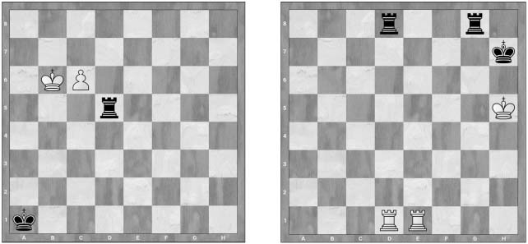

72-шакл 73-шакл

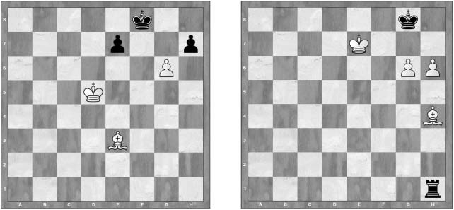
74-шакл 75-шакл
Эслатма: Этюдлар кўринишидан оддий, бироқ жавоби мураккаб. Асло шошилманг, рақиб томонидан қилинадиган юришларни ҳисобга олинг!

189

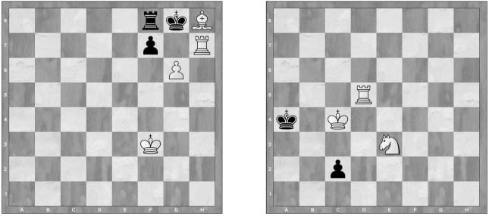

76-шакл 77-шакл

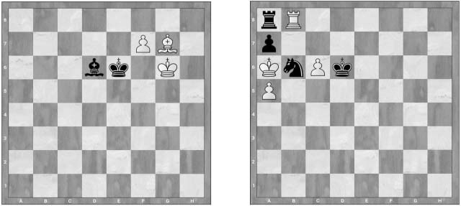
78-шакл 79-шакл

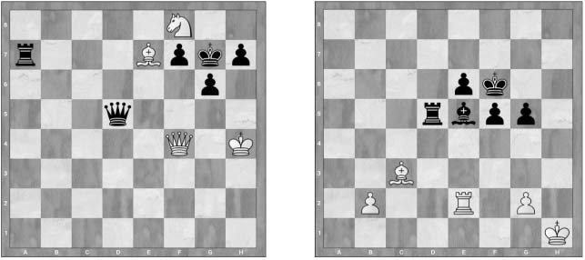
80-шакл 81-шакл

190

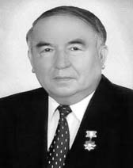(1936 – 2016)

Ўзбекистон қаҳрамони, Ўзбекистон халқ шоири Эркин Воҳидов маҳоратли шахматчи бўлиш билан бирга шахматга доир кенг жамоатчиликка манзур бўлган шеърлар ёзган

Шахмат ва шеър

Катак қоғоздаги тўрт йўл шеър каби, Шахмат доналари саф чеккан қатор. Найзадор филию шохсувор аспи, Туғбардор фарзини ҳужумга тайёр.

Шахматни шеър билан қиёс айладим, Билимдон ўқувчим, қилма эътироз.
Шеър ахир эмасми, шахматдек қадим, Шахматда йўқми ё шеърий эҳтирос.

Гўзаллик,

нафосат,
кураш ва
санъат

Шеър ила шахматга азалий удум, Минг йиллик умрида улар бешафқат Доимо шоҳларга бошлаган ҳужум.

Ўйин,
эрмак эмас
шеър ҳам,
шахмат ҳам –
Ақллар кураши, туйғулар жанги.

191

Бу жангда қўйилган ҳар битта қадам, Фақат тўғри бўлсин, гўзал ва янги.
Шахмат кўп ўйналган, шеър кўп ёзилган, Одатий юришлар ҳаммамизга ёд.

Боболар ўйнаган ўйинлар билан, Улар набирасин қилиб бўлмас мот.
Мен орзу қиламан тўрт йўл шеър битиб, Элга манзур қилсам ақалли бир бор.

Шахматни илк бора ихтиро этиб, Қувонган ҳиндудек эдим бахтиёр. Шахмат абадийдир, шеър ҳам абадий, Юриш тугамас – у, сўз бўлмас тамом.

Шахмат тахтасида, шеър майдонида, Ғоялар кураши этади давом.

192

ЖАҲОН ЧЕМПИОНЛАРИНИНГ ЭНГ ЧИРОЙЛИ ПАРТИЯЛАРИДАН НАМУНАЛАР

В. Стейниц – А. Монгредьен. 1862 йил – Лондон.
1. е4 d5 2. е:d5 Фз:d5 3. Ос3 Фзd8 4. d4 e6 5. Of3 Of6 6. Фd3
Фe7 7. 0-0 0-0 8. Фe3 b6 9. Oe5 Фb7 10. f4 Obd7 11. Фзe2 Od5
12. O:d5 e:d5 13. Pf3 f5 14. Ph3 g6 15. g4 f:g4 16. P:h7

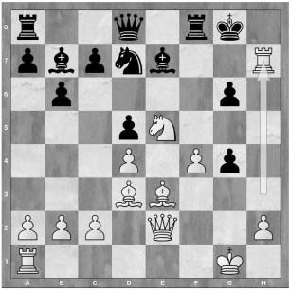
O:e5 17. f:e5 Ш:h7 18. Фз:g4 Pg8 19. Фзh5+ Шg7 20. Фзh6+
Шf7 21. Фзh7+ Шe6 22. Фзh3+ Шf7 23. Pf1+ Шe8 24. Фзe6 Pg7
25. Фg5 Фзd7 26. Ф:g6+ P:g6 27. Фз:g6+ Шd8 28. Pf8+ Фзe8 29.
Фз:e8 х 1-0

Г. Пилсбери – Э. Ласкер. 1896 йил – С. Петербург
1. d4 d5 2. c4 e6 3. Ос3 Of6 4. Of3 c5 5. Фg5 c:d4 6. Фз:d4 Oc6
7. Фзh4 Фe7 8. 0-0-0 Фзa5 9. e3 Фd7 10. Шb1 h6 11. c:d5 e:d5
12. Od4 0-0 13. Ф:f6 Ф:f6 14. Фзh5 O:d4 15. e:d4 Фe6 16. f4 Pac8
17. f5 P:c3 18. f:e6 Pa3 19. e:f7+ P:f7 20. b:a3 Фзb6+ 21. Фb5
Фз:b5+ 22. Шa1 Pc7 23. Pd2 Pc4 24. Phd1 Pc3 25. Фзf5 Фзc4 26.
Шb2 P:a3!

193

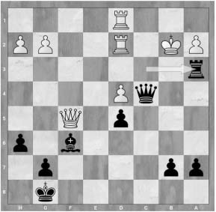

27. Фзe6+ Шh8 28. Ш:a3?? Фзc3+ 29. Шa4 b5+ 30. Ш:b5
Фзc4+ 31. Шa5 Фd8+ 0-1

Х.Р. Капабланка – Ф. Маршалл. 1909 йил – Нью-Йорк
1. e4 e5 2. Оf3 Оc6 3. Фb5 f5 4. Оc3 Оf6 5. Фзe2 Оd4 6. О:d4 е:d4
7. е:f5+ Фe7 8. Оe4 0-0 9. О:f6+ Ф:f6 10. 0-0 d5 11. Фd3 c5 12. Фзh5
Фзc7 13. c4 d:c4 14. Ф:c4+ Шh8 15. d3 Фзe5 16. g4 Фd7 17. a4 Фe7
18. Фd2 Фзe2 19. Pae1 Фз:d2 20. P:e7 Фe8 21. f6!

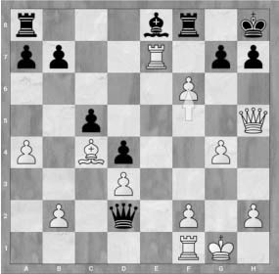

194

Фзh6 22. Фз:h6 g:h6 23. Pfe1 Ф:a4 24. P:b7 Pae8 25. P:e8 P:e8
26. P:a7 Фd1 27. h3 h5 28. g5 h4 29. f4 Фh5 30. f5 Pf8 31. Pc7
Pb8 32. P:c5 … 0-1

А. Алёхин– Фельд . 1916 йил – Тарнополь
1. e4 e6 2. d4 d5 3. Ос3 Of6 4. e:d5 O:d5 5. Oe4 f5? 6. Og5! Фe7
7. O5f3 c6 8. Oe5 0-0 9. Ogf3 b6 10. Фd3 Фb7 11. 0-0 Pe8 12. c4
Of6 13. Фf4 Obd7 14. Фзe2 c5? 15. Of7!

Ш:f7 16. Фз:e6+!! Шg6 17. g4! Фe4 18. Oh4 х 1-0

М. Эйве – Р. Рети. 1920 йил – Амстердам
1. e4 c6 2. b3 d5 3. е:d5 c:d5 4. Фb2 Oc6 5. g3 e5 6. Фg2 Фe6 7.
Фзe2 Фзc7 8. Of3 f6 9. 0-0 Фd6 10. Oc3 a6 11. d4 Oge7 12. d:e5
Ф:e5 13. O:e5 f:e5 14. Pad1 0-0-0 15. Pfe1 h5 16. Oa4 e4 17. f3 h4
18. f:e4 h:g3 19. e:d5 Ф:d5 20. Ф:d5 O:d5 21. Фзe6+ Шb8 22. P:d5
Pde8 23. Фз:e8+ P:e8 24. P:e8+ Шa7 25. Pdd8! b6 26. Фa3! g:h2+
27. Шh1 Фзf7 28. Pe7+!!

195

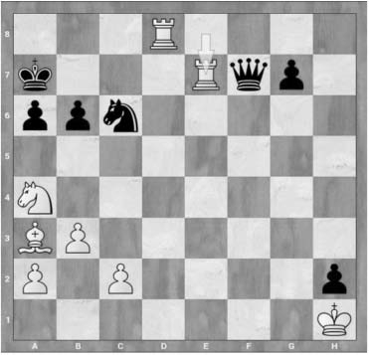

Oe7 29. Pd7+ Шa8 30. O:b6+ Шb8 31. Фd6 х 1-0

М. Ботвинник – Л. Портиш. 1968 йил – Монте Карло
1. с4 e5 2. Ос3 Of6 3. g3 d5 4. c:d5 O:d5 5. Фg2 Фe6 6. Of3
Oc6 7. 0-0 Ob6 8. d3 Фe7 9. a3 a5 10. Фe3 0-0 11. Oa4 O:a4 12. Фз:a4 Фd5 13. Pfc1 Pe8 14. Pc2 Фf8 15. Pac1 Ob8 16. P:c7 Фc6 17. P1:c6! b:c6 18. P:f7!

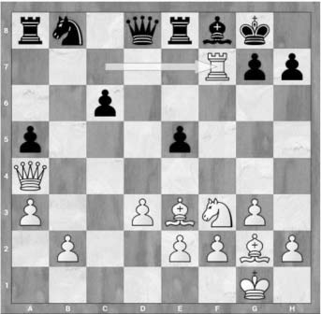
h6 19. Pb7 Фзc8 20. Фзc4+ Шh8 21. Oh4 Фз:b7 22. Og6+ Шh7
23. Фe4 Фd6 24. O:e5+ g6 25. Ф:g6+ Шg7 26. Ф:h6+ … 1-0

196

В. Смыслов – А. Антошин. 1963 йил – Сочи
1. c4 Of6 2. Oc3 e6 3. Of3 d5 4. d4 Фb4 5. c:d5 e:d5 6. Фg5 h6
7. Фf6 Фзf6 8. Фзb3 Фзd6 9. a3 Фa5 10. Фзb5+! Oc6 11. e3 a6 12.
Фзb3 0-0 13. Фd3 Фg4 14. 0-0 Ф:c3 15. b:c3 Ф:f3 16. g:f3 b6 17.
Шh1 Oa5 18. Фзa2 c5 19. Pg1 c:d4 20. c:d4 Pfc8 21. Pg3 Pc3 22.
Pag1! g5 23. Фзe2 Ob3 24. Фb1 Oc1 25. Фзd1 Фз:a3 26. f4 Фзb2
27. Фзh5!

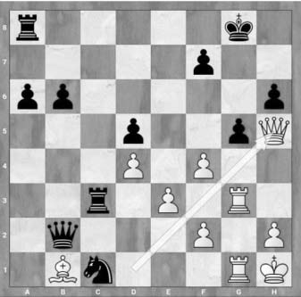
Pc6 28. f:g5 Фз:b1 29. g:h6+ Шh8 30. Фз:f7 Фзh7 31. Pg7 …

1-0

М. Таль – Т. Петросян. 1974 йил – Москва
1. e4 g6 2. d4 Фg7 3. Of3 d6 4. Oc3 Of6 5. Фe2 0-0 6. 0-0 Oc6 7.
d5 Ob8 8. Pe1 e5 9. d:e6 Ф:e6 10. Фf4 h6 11. Od4 Фd7 12. Фзd2
Шh7 13. e5 d:e5 14. Ф:e5 Oe4 15. O:e4 Ф:e5 16. Of3 Фg7 17. Pad1
Фзc8 18. Фc4 Фe8? 19. Oeg5+!

197

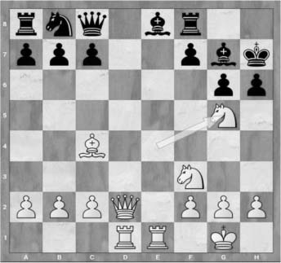

h:g5 20. Og5+ Шg8 21. Фзf4 Od7 22. Pd7! Фd7 23. Фf7+ P:f7
24. Фз:f7+ Шh8 25. Фзg6 Фf5 26. Of7+ Шg8 27. Oh6+ Шh8 28.
Of5 … 1-0

Т. Петросян – Р. Фишер. 1971 йил – Буэнос Айрес
1. d4 Of6 2. c4 g6 3. Oc3 d5 4. Фf4 Фg7 5. e3 c5 6. d:c5 Фa5 7. Pc1
Oe4 8. c:d5 O:c3 9. Фзd2 Фз:a2 10. b:c3 Фзa5 11. Фc4 Od7 12. Oe2 Oe5 13. Фa2 Фf5 14. Ф:e5 Ф:e5 15. Od4 Фз:c5 16. O:f5 g:f5 17. 0-0 Фзa5 18.
Фзc2 f4 19. c4 f:e3 20. c5 Фзd2 21. Фзa4+ Шf8 22. Pcd1 Фзe2 23. d6 Фзh5 24. f4 e2 25. f:e5 e:d1=Фз 26. Pd1 Фз:e5 27. Pf1 f6 28. Фзb3

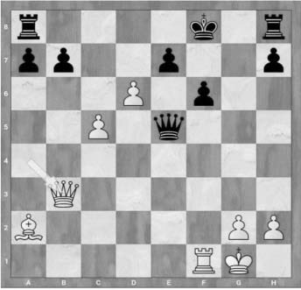
Шg7 29. Фзf7+ Шh6 30. d:e7 f5 31. P:f5 Фзd4+ 32. Шh1 … 1-0

198

Б. Спасский – Т. Петросян. 1969 йил – Москва
1. e4 с5 2. Of3 d6 3. d4 c:d4 4. O:d4 Of6 5. Oc3 a6 6. Фg5 Obd7
7. Фc4 Фзa5 8. Фзd2 h6 9. Ф:f6 O:f6 10. 0-0-0 e6 11. Phe1 Фe7
12. f4 0-0 13. Фb3 Pe8 14. Шb1 Фf8 15. g4! O:g4 16. Фзg2 Of6 17.
Pg1 Фd7 18. f5 Шh8 19. Pdf1 Фзd8 20. f:e6 f:e6 21. e5! d:e5 22.
Oe4!

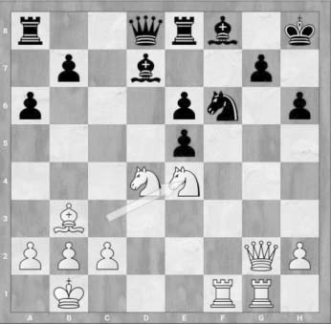
Oh5 23. Фзg6 e:d4 24. Og5! … 1-0

Р. Фишер – Дели Питер. 1967 йил – Скопье
1. e4 c5 2. Оf3 d6 3. d4 c:d4 4. O:d4 Of6 5. Oc3 Oc6 6. Фc4 e6 7.
Фb3 a6 8. f4 Фзa5 9. 0-0 O:d4 10. Фз:d4 d5 11. Фe3 O:e4 12. O:e4
d:e4 13. f5! Фзb4 14. f:e6! Ф:e6 15. Ф:e6 f:e6 16. Pf8+!!

199

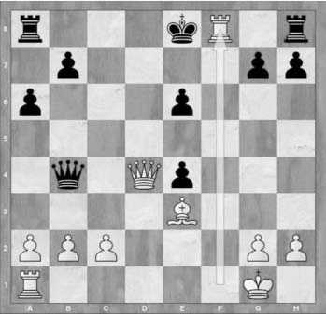

Фзf8 17. Фзa4+! Шd8 18. Pd1+ Шc7 19. Фзa5+ Шc8 20. Фзc3+
Шb8 21. Фзe5+ Шc8 22. Фзe6+ Шb8 23. Фзe5+ Шc8 24. Фb6
Фзf7 25. Фзc5+ Шb8 26. Фзd6+ … 1-0

А. Карпов – В. Корчной. 1974 йил – Москва
1. e4 c5 2. Оf3 d6 3. d4 c:d4 4. O:d4 Of6 5. Oc3 g6 6. Фe3 Фg7 7.
f3 Oc6 8. Фзd2 0-0 9. Фc4 Фd7 10. h4 Pc8 11. Фb3 Oe5 12. 0-0-0
Oc4 13. Ф:c4 P:c4 14. h5 O:h5 15. g4 Of6 16. Ode2 Фзa5 17. Фh6
Ф:h6 18. Фз:h6 Pfc8 19. Pd3 P4c5 20. g5 P:g5 21. Pd5! P:d5 22.
O:d5 Pe8 23. Oef4 Фc6 24. e5!

200

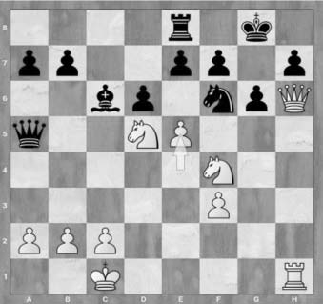

Ф:d5 25. e:f6 e:f6 26. Фз:h7+ Шf8 27. Фзh8+ Шe7 28. Od5+
… 1-0

Г. Каспаров – С. Палатник. 1978 йил – Латвия
1. e4 Of6 2. e5 Od5 3. d4 d6 4. Of3 g6 5. Фc4 Ob6 6. Фb3 a5 7.
a4 Фg7 8. Og5 e6? 9. f4 d:e5 10. f:e5 c5 11. 0-0 0-0 12. c3 Oc6?
13. Oe4! Od7 14. Фe3 Oe7 15. Фg5 c:d4 16. c:d4 h6 17. Фh4 g5
18. Фf2 Og6 19. Obc3 Фзe7 20. Фc2 b6 21. Фe3 Фa6 22. Pf2 Oh8?
23. Ф:g5!

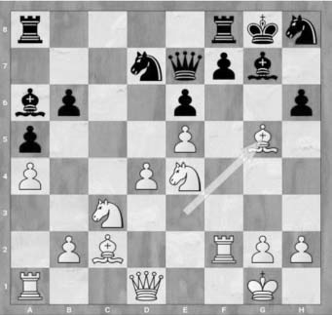

201

h:g5 24. Фзh5 f5 25. O:g5 Pf7 26. Ф:f5! P:f5 27. P:f5 e:f5 28.
Od5 Фзe8 29. Фзh7+ Шf8 30. Фз:f5+ Шg8 31. Фзh7+ Шf8 32.
Pa3! Pc8 33. Pf3+ Of6 34. h3! Фзg6 35. P:f6+! Ф:f6 36. O:e6+ Шe8
37. O:f6+ … 1–0

А. Халифман – Е. Свешников. 1996 йил – Москва
1. d4 d5 2. c4 e6 3. Of3 c6 4. g3 Of6 5. Фg2 d:c4 6. 0-0 b5 7. a4
Фb7 8. Oe5 Фзb6 9. b3 c:b3 10. Фз:b3 Obd7 11. Фe3 c5 12. O:d7
O:d7 13. d5 b:a4 14. Фз:a4 e:d5 15. Oc3! d4 16. Od5 Ф:d5 17. Ф:d5 Pd8 18. Фf4 Фзf6 19. Фзb5 Фd6 20. Pa6 Pb8 21. Фb7! … 1-0

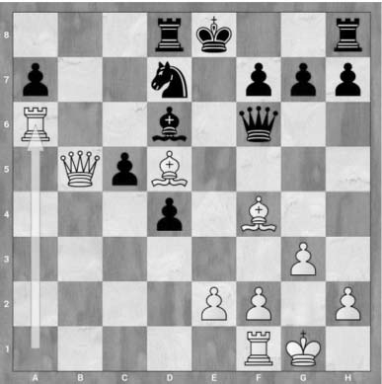

В. Ананд – Ж. Лотье. 1997 йил – Швейцария
1. e4 d5 2. e:d5 Фз:d5 3. Oc3 Фзa5 4. d4 Of6 5. Of3 c6 6. Фc4
Фf5 7. Oe5 e6 8. g4 Фg6 9. h4 Obd7 10. O:d7 O:d7 11. h5 Фe4 12.
Ph3 Фg2 13. Pe3 Ob6 14. Фd3 Od5 15. f3! Фb4 16. Шf2 Ф:c3 17.
b:c3 Фз:c3 18. Pb1 Фз:d4 19. P:b7 Pd8 20. h6! g:h6 21. Фg6!!

202

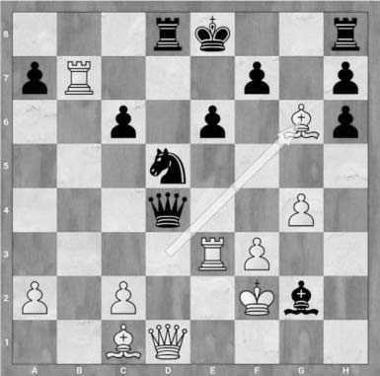

Oe7 22. Фз:d4 P:d4 23. Pd3 Pd8 24. P:d8+ Ш:d8 25. Фd3 … 1-0

Р. Пономарёв – А. Грищук. 1994 йил – Венгрия
1. e4 g6 2. d4 Фg7 3. Oc3 d6 4. f4 Of6 5. Of3 0-0 6. Фe2 c5 7.
d:c5 Фзa5 8. 0-0 Фз:c5+ 9. Шh1 Oc6 10. Фd3 e5 11. Фзe1 e:f4 12.
Ф:f4 Oe5 13. O:e5 d:e5 14. Фg5 Oe8 15. Od5 f6 16. Фe3 Фзd6 17.
b4 b6 18. c4 Pf7 19. c5 b:c5 20. Ф:c5 Фзb8 21. Oe7+ Шh8 22. Фc4
Pf8 23. O:g6+ … 1-0

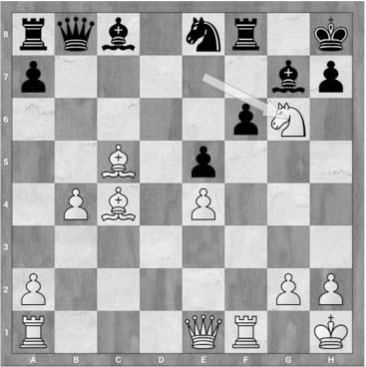

203

Р. Қосимжонов – П. Трегубов. 2008 йил – Россия
1. d4 d5 2. c4 e6 3. Oc3 c6 4. e3 Фd6 5. Фd2 f5 6. g4 f:g4 7.
Фз:g4 Фзe7 8. 0-0-0 Of6 9. Фзg2 0-0 10. Of3 Obd7 11. Pg1 Шh8
12. Фd3 d:c4 13. Ф:c4 e5 14. Фd3 Pe8 15. Og5 Of8 16. Фc4 g6 17.
Of7+ Шg7 18. d:e5 Ф:e5 19. e4 Ф:c3 20. Ф:c3 Фe6 21. Od6 Ped8
- Фзg5

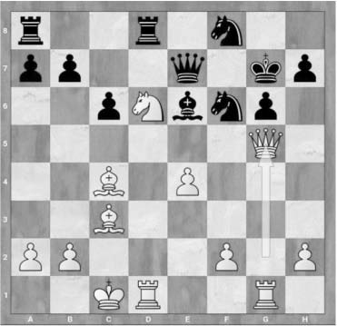
Pd7 23. Ф:e6 Фз:e6 24. Of5+ Шf7 25. Oh6+ Шe8 26. Фз:f6
Фз:a2 27. P:d7 O:d7 28. Фзh8+ Of8 29. Фзe5+ Oe6 30. Pd1 … 1–0

В. Топалов – Е. Бареев. 2002 йил – Дортмунд
1. e4 e6 2. d4 d5 3. Oc3 Of6 4. Фg5 d:e4 5. O:e4 Obd7 6. Of3
Фe7 7. O:f6+ Ф:f6 8. h4 c5 9. Фзd2 c:d4 10. O:d4 h6 11. Ф:f6 O:f6
12. Фзb4 Od5 13. Фзa3 Фзe7 14. Фb5+ Фd7 15. Ф:d7+ Ш:d7 16.
Фзa4+ Шc7 17. Ph3 a6 18. Pb3 Фзc5 19. 0-0-0 b5 20. Фзa5+ Фзb6
21. Фзe1 Шb7 22. Фзe2 Шa7 23. O:b5+!

204

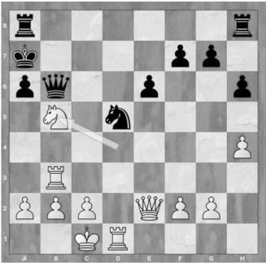

a:b5 24. P:b5 Фзc6 25. Pd:d5! e:d5 26. Фзe7+ Шa6 27. Pb3 … 1-0

Л. Аронян – В. Крамник. 2018 йил – Берлин
1. e4 e5 2. Оf3 Ос6 3. Фb5 Оf6 4. d3 Фc5 5. Ф:c6 d:c5 6. 0-0
Фзe7 7. h3 Pg8! 8. Шh1 Oh5 9. c3 g5 10. O:e5 g4 11. d4 Фd6 12.
g3 Ф:e5 13. d:e5 Фз:e5 14. Фзd4 Фзe7 15. h4 c5 16. Фзc4 Фe6
17. Фзb5+ c6 18. Фзa4? f5 19. Фg5 P:g5 20. h:g5 f4 21. Фзd1 Pd8
22. Фзc1 f:g3 23. Oa3 Pd3 24. Pd1 Фd5!!

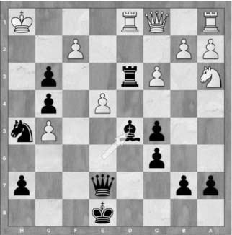
25. f3 g:f3 26. e:d5 Фзe2 27. Pe1 g2+ 28. Шh2 g1=Фз+! 29.
Ш:g1 f2+ 0-1

205

М. Карлсен – Ю. Полгар. 2014 йил – Дубай
1. d4 Of6 2. c4 g6 3. Oc3 Фg7 4. e4 d6 5. f3 0-0 6. Фe3 a6 7.
Oge2 c6 8. a4 a5 9. Og3 Oa6 10. Фe2 Фзc7 11. 0-0 e5 12. d5 h5
13. Фзd2 h4 14. Oh1 Oh5 15. Of2 f5 16. Od3 f4 17. Фf2 Og3 18.
Pfd1 c5 19. h:g3 h:g3 20. Ф:g3!

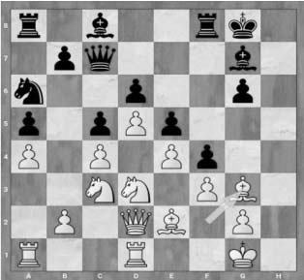
f:g3 21. Фзg5 Фf7 22. Ob5 Фзf6 23. Фз:g3 Фh6 24. Шf2 Ob4
25. Ph1 Шg7 26. Фзh4 Фз:h4 27. P:h4 Фg5 28. Ph2 Фe3+ 29. Шe3
Oc2+ 30. Шd2 O:a1 31. Шc3 Pa6 32. Ph1 Фd7 33. P:a1 Ф:b5 34.
c:b5 Paa8 35. b3 Ph8 36. b6! Ph2 37. Pg1 Pa6? 38. Ob2 P:b6 ?? 39.
Фb5 … 1-0

М. Карлсен – Э. Гронн. 2005 йил – Норвегия
1. d4 d5 2. Оf3 Of6 3. c4 c6 4. Oc3 e6 5. Фg5 h6 6. Фh4 Фзb6 7.
Фзc2 Oe4 8. e3 Фb4 9. Фd3 Фзa5 10. 0-0 O:c3 11. b:c3 Ф:c3 12.
Pab1 d:c4 13. Ф:c4 Фb4 14. Oe5 Фd6 15. f4 Фзc7 16. Фзe4 b6 17.
O:f7 !

206

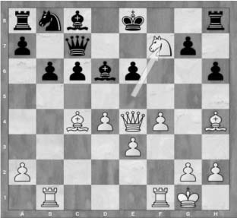
Фз:f7 18. f5 Фзh5 19. Ф:e6 Od7 20. f6 O:f6 21. P:f6 Фз:h4 22.
Фз:c6+ Шe7 23. Pf7+ Ш:e6 24. Фзc4 х 1-0

207

БУЮК КИШИЛАР ШАХМАТ ҲАҚИДА
Жисмоний тарбия инсон танасидаги кучларни сақлашга ва ривожлантиришга хизмат қилгани каби шахмат ҳам ақлий машғулот сифатида бутун дунёда тан олинмоқда.

Вильгельм Стейниц

Шахмат ҳаётдаги кўпгина зарур фазилатларни тарбия- лайди. Фаросат ва қатъият билан йўл танлашга, жасур ва айни дамда эҳтиёткор бўлишга ўргатади. Бир сўз билан айтганда, шахмат инсон характерини тоблайди.

Эмануэль Ласкер

Шахмат ўйнашни ўрганиш осон, лекин яхши шахматчи бўлиш қийин. Тажриба – энг яхши муаллим. Ёдда тутинг: кучли шахматчи бўлишдан олдин юзлаб ўйинларда ютқазишингизга тўғри келади.

Хосе Рауль Капабланка

Шахмат туфайли мен характеримни тарбияладим. Шахмат, аввало воқеийликка ҳаққоний баҳо беришга ўргатади. Худди ҳаётда бўлгани каби шахматда ҳам киши ўз хато ва камчиликлари моҳиятини англаб етсагина моҳир уста бўлиб етиша олади.

Александр Алёхин

Шахмат оқилона ҳаракат қилишга, масъулиятни ҳис этишга, билимни ошириш учун интилишга, мустақил фикр юритишга ўргатади. Бу ҳамма учун зарур.

Макс Эйве

Шахматнинг уч қирраси мавжуд – ўйин, фан ва санъат. Ёшлар даставвал шахматнинг мазмун-моҳиятини, шундан сўнг спорт ва ўйин билан боғлиқ хусусиятларни ўрганмоғи

208

лозим. Мана шу йўлгина узоқ ва мустаҳкам муваффақиятни таъминлайди.

Михаил Ботвинник
Мен шахматни санъат деб биламан, лекин бу кураш натижасида дунёга келувчи ўзгача санъатдир. Ундаги энг муҳим нарса – ижодий қувонч, курашдан завқланиш. Умуман, шахмат инсонга ажойиб ҳаёт сабоғини беради.

Василий Смыслов

Шахматнинг ўзига жалб қилувчи оҳанрабосини қандай изоҳлашмумкин?Негамиллионлабкишиларшахматўйнайди- лар, минглаб ёшлар унинг назарияси билан шуғулланадилар, мусобақаларда қатнашадилар? Менимча, бунинг бирдан-бир сабаби шахматнинг улкан эстетик таъсиридадир.

Михаил Таль

Шахмат – шаклан ўйин, моҳиятига кўра санъат, ўрганиш машаққатларига кўра – фандир... Шахмат яхши китоб ёки мусиқа янглиғ роҳат, завқ бахш эта олади. Маҳорат сирларини пухта эгаллаш, яхши ўйнашни ўрганиш лозим. Ана шунда шахмат бера оладиган қувончга ошно бўласиз.

Тигран Петросян

Шахматчи курашчан бўлиши керак. Ўйин жараёнининг ўзи инсонни маълум ҳаракатлар сари бошлаб боради. Гоҳида бу жараён сиздан ғайрат, шижоат сўрайди, гоҳида эса чидам ва бардошли бўлишни тақозо этади. Қисқаси, шахмат инсон характерини тоблайди, маромига етказади.
Мен учун шахмат, аввало ҳаққоний ўйин. Мабодо сиз, соф шахматчасига эмас, айтайлик, инсоний хислатларга хос бўлган енгил-елпи ўйлаш, рақибни менсимаслик каби хатоларга йўл қўйсангиз ҳам тахта узра, албатта жазога маҳкумсиз.

Борис Спасский

209

Шахматчининг услуби шижоатли, ютуққа интилувчан бўлиши керак. Мен ҳеч қачон курашдан бўйин товла- маганман, аксинча ҳар сафар кураш вулқони, гирдоби сари ошиқаман – ғалаба йўлларини излаб топишдан ҳеч қачон қайтмаганман.

Роберт Фишер

Шахмат тасаввуримда узлуксиз кураш майдонига ўхшай- ди. Мен учун шахматнинг спортга хос қирралари муҳимроқ. Рақибимни енгиб чиқиш энг мақбул йўлдир, мен ҳар бир ўйинда айнан шунга – ғалабага интиламан.

Анатолий Карпов

Борди-ю, тўсатдан кимсасиз оролга тушиб қолгудай бўлсам, ишни ўзимга шахмат ясашдан бошлардим.

Гарри Каспаров

Болалигимдарақибнифақаттахтаузраенгишзарурлигини яхши тушунар эдим. Ҳозир ҳам болаликдаги мантиқий фикрнинг нақадар тўғрилигига шубҳа қилмайман.

Александр Халифман

Яхши шахмат ўйнайдиган одамларга ҳавасим келади. Улар тахта узра ижод қилганларида чинакамига истеъдодли рассом, мусиқачи ёки санъаткор даражасига кўтариладилар, эстетик бойликлар яратадилар.
Шахмат партиясини ажойиб сурат ёки театр спектаклидек томоша қилса бўлади.

Чингиз Айтматов

Шахмат менга илҳом беради, яхши дам оламан. Шунинг учун ҳам мен шахматни қадрлайман.

Дмитрий Шостакович

210

Мен учун шахмат – мангу сир, мўъжизадир. У – қадимий, лекин сира эскирмайдиган ўйин.

Хуан Росе Арреола

Шахмат ўйини шунчаки бекорчиликдаги эрмак эмас. Бу ўйин ақлнинг бир қанча муҳим фазилатларини тарбиялайди ва бу фазилатлар шундай мустаҳкамланадики, улар инсон ҳаётида яхши одат тусига кириб қолади.

Бенжамин Франклин

Шахмат – бу ақлнинг қуйма тошидир.

Иоганн Гёте

Мен ҳаётимни шахматсиз тасаввур эта олмайман. У ажойиб ҳордиқ манбаи, ўйин жараёнида мия, онг ўзига хос равишда ҳаракатга келади.

Лев Толстой

211

МАСАЛА ВА ЭТЮДЛАРНИНГ ЖАВОБЛАРИ

23-шакл:
  - Фb5! Фзb5 2. Ос7+ Шd7 3. Оb5 ... ва оқлар ғалаба қозонади.

24-шакл:
- 1. c5+! Фc5 2. Oe4+ Шd5 3. Oc5 ... ва оқлар ғалаба қозонади.
- 1. c5+! Шc5 2. Oa4+ Шb5 3. Ob6 ... ва оқлар ғалаба қозонади.

37-шакл:
1. Of7+! Шg8 2. Оh6++ Шh8 3. Фзg8+!! – Рg8 4. Оf7 х

38-шакл:
1. Фзb3+! Фзb3 2. Рg7+ Шh8 3. Рh7+ Шg8 4. Рag7 х

39-шакл:
1. Рc8+! Рc8 2. Фзa7+!! Шa7 3. bcO+! Шb7 4. Oе7 ... ва ғалаба.

40-шакл:
1. Ре8+ Оf8 2. Оh6+! Фзh6 3. Рf8+! Шf8 4. Фзd8 х

45-шакл:
a) 1. Рg7+! Фзg7 2. Рf8+! Фзf8 3. Фзg6+ Фзg7 4. Фзg7 х
b) 1. Рg7+! Шg7 2. Рg6++ Шh7 3. Фзh5 х

46-шакл:
1. Оc7+ Шa7 2. Фзa6+! ba 3. Оb5++ Шa8 4. Рa7 х

47-шакл:
1. Фзh6! Фзe5 2. Фзh7+!! Шh7 3. Шg2 х

212

48-шакл:
1. Рd8+! Фзd8 2. Фзe6+ Шh7 3. Рh6+ ! gh 4. Фзf7 х

49-шакл:
1. Фзe8+ Рf8 2. Рh8+! Шh8 3. Фзf8+ Рg8 4. Фзh6 х

50-шакл:
1. Фзh8+!! Шh8 2. g7+! Шg8 3. Фh7+! Шh7 4. g8Фз х

51-шакл:
1. Фe4+ Рb7 2. Фзb8+!! Рb8 3. Рa7+!! Фa7 4. Oc7 х

52-шакл:
1. Фa8+!! Шa8 2. Рc8+ Фзb8 3. Фf3+ Рb7 4. Фb7 х

53-шакл:
1. Фзd6+ Шa8 2. Фзc6!! Фc8 3. Рd8! Рg8 4. Фзb7 х

54-шакл:
1. Фзf8+! Шh7 2. Фзh8+!! Шg6 3. Фзh5+ Шf6 4. Рd6 х

62-шакл:
- 1. b6! ab 2. c6! bc 3. a6 ... ва оқлар ғалаба қозонади.
- 1. b6! cb 2. a6! ba 3. c6 ... ва оқлар ғалаба қозонади.

63-шакл:
1. g7+ Шh7 2. g8Фз+! Шg8 3. g6 Шh8 4. g7+ Шg8 5. g5 Шh7
6. g8Фз+! Шg8 7. Шg6 Шh8 8. Шf7 Шh7 9. g6+ ... ва ғалаба.

64-шакл:
- Ше6! Шс3 2. Шd5! Шb4 3. Шc6 Шa5 4. Шb7 Шb5 5. Шa7 Шc6

213

6. Шb8 Шb6 7. a7 ... ва оқлар ғалаба қозонади.

65-шакл:
1. Шb1! a3! 2. b3! Шe5 3. Шa2 Шd5 4. Шa3 Шc5 5. Шa4! Шb6
6. Шb4 ... ва оппозиция ҳолатидан сўнг оқлар ғалаба қозонади.

66-шакл:
1. f6! Шd6 2. Шe4 Шd7 3. Шe5 Шd8 4. Шd6! Шe8 5. Шe6 Шf8
6. f7 Шg7 7. Шe7 ... ва оқлар ғалаба қозонади.

67-шакл:
1. Шd6 Шf8 2. f7! Шf7 3. Шd7 Шf8 4. Шe6 Шg7 5. Шe7 Шg8
6. Шf6 Шh7 7. Шf7 Шh8 8. Шg6 Шg8 9. Шh6 Шh8 10. g6 Шg8
11. g7 Шf7 12. Шh7 ... ва оқлар ғалаба қозонади.

68-шакл:
1. e4! Шc5 2. e6! de 3. Шe5 Шc6 4. Шe6 Шc7 5. Шe7 Шc6
6. e5 Шd5 7. e6 Шe5 8. Шd7 Шf6 9. e7 ... ва оқлар ғалаба қозонади.

69-шакл:
1. Шb6 Шc8 2. Шc5! Шc7 3. e6! Шc8 4. Шc6! Шd8 5. Шd6 Шe8
6. e7 Шf7 7. Шd7 ... ва оқлар ғалаба қозонади.

70-шакл:
1. g7 h3 2. Шh6! h2 3. Шh5! Шg2 4. g8Фз+ Шh1 5. Шg4 Шg2
6. Фзd5+ Шg1 7. Фзd1+ Шg2 8. Фзe2+ Шg1 9. Шg3 h1Фз 10.
Фзf2 х

71-шакл:
a) 1. h6! Шg8 2. Шb1!! a3 3. Шa2 c3 4. Шb3 a2 5. Шa2 c2
6. Шb2 b3 7. Шc1 b2 8. Шb2 c1Фз+ 9. Шc1 Шf7 10. h7 ... + –

214

b) 1. h6! Шg8 2. Шb1!! c3 3. Шc2 a3 4. Шb3 c2 5. Шc2 a2
6. Шb2 b3 7. Шa1 b2 8. Шb2 a1Фз+ 9. Шa1 Шh7 10. f7 ... + – c) 1. h6! Шg8 2. Шb1!! b3 3. Шb2 а3 4. Шa3 c3 5. Шb3 c2
6. Шc2 Шf7 7. h7 Шf6 8. h8Фз+ ... ва оқлар ғалаба қозонади.

72-шакл:
1. c7! Рd6+ 2. Шb5 Рd5+ 3. Шb4 Рd4+ 4. Шb3 Рd3+ 5. Шc2 Рd4!
6. c8Р!! Рa4 7. Шb3! ... ва оқлар ғалаба қозонади.

73-шакл:
1. Рe7+ Шh8 2. Шh6! Рge8 3. Рdd7!! Рa8 4. Рh7+ Шg8
5. Рdg7+ Шf8 6. Рh8 х

74-шакл:
1. Фh6+ Шg8 2. g7 Шf7 3. g8Фз+!! Шg8 4. Шe6! Шh8
- Шf7 e5 6. Фg7 х

75-шакл:
1. h7+ Шg7 2. h8Фз+!! Шh8 3. Шf7! Рf1+ 4. Фf6+ Рf6+ 5. Шf6 Шg8
- g7 Шh7 7. Шf7 Шh6 8. g8Фз Шh5 9. Фзg3! Шh6 10. Фзg6 х

76-шакл:
1. Рg7+! Шh8 2. Рh7+ Шg8 3. g7! Рe8 4. Рh8+ Шg7 5. Рe8 ... ва
оқлар ғалаба қозонади.

77-шакл:
1. Od1! c1Фз+ 2. Oc3+ Шa3 3. Рa5+ Шb2 4. Рa2 х

78-шакл:
1. Фh6! Фb4 2. Шg7 Шf5 3. Шg8 Шg6 4. Фf8 Фd2 5. Фa3 Фh6
6. Фc1 Фg7 7. Фd2 ... ва оқлар ғалаба қозонади.

215

79-шакл:
  - c7! Шc7 2. ab+!! Шb8 3. b7! Шc7 4. baФз ... ва ғалаба.

80-шакл:
1. Oe6+! Фзe6 2. Фзh6+!! Шh6 3. Фf8 х

81–шакл:
1. Рe5! Рe5 2. g3! f4 3. g4! f3 4. Шg1 f2+ 5. Шf2 Шg6
- Фe5 ... ва оқлар ғалаба қозонади.

216

ШАХМАТ БЎЙИЧА ТЕСТ САВОЛЛАРИ

Шахматнинг ватани?
А) Россия В) Хитой

C) Ҳиндистон
D) Франция

Шахматнинг биринчи номи нима?
А) Шашқол

В) Чатуранга
C) Шатранж
D) Шахмат
3. VIII–IX асрларда шахматчиларга қандай унвон берилган?
А) Вазир В) Рожа
C) Уста

D) Олия
- Амир Темур саройида яшаган энг кучли шахматчи ким?
А) Абу Ҳофиз
В) Жобир Кўфий

C) Али Шатранжий
D) Раброб

Шахмат бўйича биринчи расмий жаҳон чемпиони?
А) Адольф Андерсен

В) Вильгельм Стейниц
- Пол Чарлз Морфи
- Говард Стаунтон

Шахмат тарихида жаҳон чемпионлигини узоқ йил сақлаб қолган ким?
А) Вильгельм Стейниц
В) Хосе Рауль Капабланка
C) Александр Алёхин

217

D) Эмануэль Ласкер
7. Шахмат тарихида ягона “ўлмас” чемпион?

А) Александр Алёхин
В) Макс Эйве
- Михаил Таль
- Михаил Ботвинник

Шахмат бўйича ўзбекистонлик жаҳон чемпиони?
А) Сайдали Йўлдошев В) Марат Жумаев

C) Рустам Қосимжонов
D) Тоҳир Воҳидов

Ҳозирда шахмат бўйича амалдаги жаҳон чемпиони?
А) Вишванатан Ананд

В) Магнус Карлсен
- Владимир Крамник
- Веселин Топалов

10. Бутунжаҳон шахмат федерацияси қандай номланади?
А) FIFA В) FIBA
- FISHA
- FIDE

Шахмат бўйича биринчи расмий жаҳон чемпионати қачон ва қаерда бўлган?
А) 1886 йил АҚШда
В) 1887 йил Францияда
- 1888 йил Испанияда
- 1889 йил Италияда

Шахматнинг бошланиш қисми?
А) Тактика В) Масала

C) Дебют
D) Стратегия

Ўзбекистоннинг биринчи чемпиони?
А) Пўлатхон Саидхонов

218

В) Азмиддин Хўжаев
- Мамажон Мухиддинов
- Георгий Агзамов

Шахматнинг якуний қисми қандай аталади?
А) Цугцванг В) Цейтнот
C) Стратегия

D) Эндшпил
- Археологик қазишмалар вақтида илк шахмат доначалари Ўзбекистоннинг қайси ҳудудидан топилган?
А) Сурхондарёдан
В) Қашқадарёдан
- Хоразмдан
- Бухородан

Шахматда иккита шоҳнинг бир-бирига қарама- қарши турган ҳолати нима дейилади?
А) Стратегия В) Тактика
C) Позиция

D) Оппозиция
17. Шахматадабиётларидаги (0–0) ва (0–0–0) белгилари нима маънони билдиради?
А) Донани ютиб олганлигини

В) Рокировка қилинганлигини
C) Шоҳнинг мот бўлганлигини Д) Хато юриш бўлганлигини

Жаҳон чемпионларининг қайси бири 9 марта “супер турнир” ғолиби бўлган ва Гиннеснинг рекордлар китобига кирган?
А) Анатолий Карпов В) Гарри Каспаров

C) Владимир Крамник
D) Вишванатан Ананд

219

Шахмат ўйини неча қисмдан иборат?
А) 6 қисмдан
В) 5 қисмдан
C) 4 қисмдан

D) 3 қисмдан
- Қайси мамлакатда шахмат ўйини мактаб дастурига фан сифатида киритилган?
А) Арманистон ва Озарбайжонда
В) Малайзия ва Сингапурда
- Италия ва Испанияда
- Япония ва Кореяда

Қайси мамлакатда тўйда келиннинг сепига шахмат қўшиб бериш урф?
А) Хитойда
В) Индонезияда
C) Ўзбекистонда

D) Грузияда
22. Шахматбўйичажаҳончемпионларинингкўпчилиги қайси давлатдан?
А) АҚШ дан

В) Россиядан
- Ҳиндистондан
- Норвегиядан

Дебютлар неча турга бўлинади? А) 3 турга
В) 5 турга
- 7 турга
- 9 турга

Шахмат ўйинининг ўрта қисми нима деб аталади?
А) Гамбит В) Цугцванг
C) Ракировка

D) Миттельшпил

220

“Чатуранга” сўзининг маъноси нима?
А) Шох ва мот В) Доно вазир

C) Тўрт қўр
D) Кўп кураш
- Шахматдаги “цейтнот” атамаси нима маънони билдиради?
А) Вақтнинг камлигини
В) Ўйиннинг таҳлилини
- Ноқулай вазиятни
- Доналар устунлигини

Ўзбекистоннинг биринчи гроссмейстери ким?
А) Мамажон Мухиддинов В) Азмиддин Хўжаев
C) Пўлатхон Саидхонов

D) Георгий Агзамов
- Жаҳон чемпионининг қай бири “шахмат машинаси” номини олган?
А) Александр Алёхин

В) Хосе–Рауль Капабланка
- Макс Эйве
- Эмануэль Ласкер

Жаҳон чемпионининг қай бири “комбинациянинг даҳоси”?
А) Борис Спасский В) Тигран Петросян

C) Михаил Таль
- Василий Смыслов

Ким жаҳон чемпиони FIDEнинг президенти бўлган? А) Макс Эйве
В) Михаил Таль
  - Тигран Петросян
  - Михаил Ботвинник

221

Х У Л О С А
Неча асрлардан буён ўйналиб келаётган шахмат киши ақлий қобилиятини тарбиялашда муҳим восита. Фикрлаш қобилиятимизни такомиллаштиришга кўмаклашувчи бу қадимий ақл ўйини кундалик ҳаётимизга ижобий таъсир кўрсатади.
Маънавий бойлик, ахлоқий поклик ва эстетик дидни ўзида уйғунлаштирган киши тарбиясида шахматнинг ўрни бор.
Шахмат – шубҳасиз фойдали ўйиндир, у одамнинг интеллектуал салоҳияти ўсишига кўмаклашади ва инсон тафаккури гўзаллигини очиб, нафис таъсир кўрсатади.
Шахмат – иродани мустаҳкамлаш мактабдир. У кишидан ўзига нисбатан қатъиятли бўлишни талаб этади. “Ҳаёт – ўзига хос шахмат ўйинидир”.
Шахмат инсон характерини тарбиялайди, у оғир ва босиқ бўлишҳамда“еттиўлчаббиркесишга” ундайди. Шахматинсон хотирасини ҳам мустаҳкамлаши учун “ақл гимнастикаси” дейишади.
Шахмат ўйинида спорт, фан, санъат... мужассам. Шатранж ватани – Шарқ. У Ўрта Осиёликларнинг ҳақиқий ақл-идрок ўйини. Буни дунёда тан олинганлигидан фахрланамиз.

222

БИЗНИНГ ТАКЛИФЛАР
- Шахматни мактабгача таълим муассасалари, умумий ўрта таълим мактаблари, ўрта-махсус ўқув юртлари ўқувчилари ҳамда олий ўқув юртлари талабалари ўртасида оммалаштириш орқали вилоят ва республикамизда шахматчилар сафини кенгайтиришга эришиш.
- Мамлакатимизни шахматчилар юртига айлантириш, республика аҳолиси ўртасида шахмат ўйинини оммавий тус олдириш, айниқса бу ўйинига кўпроқ маҳаллий хотин– қизларни жалб этиш.
- Ўғил-қизларни 5–6 ёшдан бошлаб шахматга жалб қилиш ва уларни тарбиялаш.
- Олий ўқув юртлари қошида шахмат тўгараклари таш- кил этиб, уларни замонавий техника воситалари, яъни компьютерлар билан жиҳозлашга эришиш.
- Ҳар ўқув йилида талабалар ўртасида кўп босқичли му- собақалар ташкил этиб, уларнинг республика ва халқаро миқёсидаги мусобақаларда иштирокини таъминлаб, тажриба орттириб бориш.
- Ҳозир олий таълим муассасаларининг жисмоний мада- ният таълим йўналишида “шахмат” фан сифатида намунавий ўқув режага киритилмаган. Шахмат – талаба танлов фани (ТТФ) сифатида ўтиб келинмоқда. Шахмат назарияси ва методикаси – фан сифатида намунавий ўқув режага киритилиши лозим.
Жонажон Ўзбекистонимизни келажакда шахматчилар юртига айлантириш учун ҳар бир юртдошимиз имкон даражада ўз ҳиссасини қўшмоғи, ҳеч бўлмаганда қўллаб– қувватламоғи лозим.

223

Г Л О С С А Р И Й

Т/  р | РУС ТИЛИДА | ЎЗБЕК ТИЛИДА | ИНГЛИЗ ТИЛИДА
1 | СТРАТЕГИЯ –  составленный план для дости- жения опреде- лённые цели | СТРАТЕГИЯ –  мақсадга эришиш учун нима қилиш кераклиги ҳақидаги режа | STRATEGY – a plan drawn up achieve specific goals
2 | ТАКТИКА – этапы п р о в е - д е н и я страте- гической цели | ТАКТИКА –  стратегик мақсадни амалга оширишдаги босқичлар | TACTICS – stages of the strategic goal
3 | КОМБИНAЦИЯ  – вынужденные маневры связан- ные с жертвой фигуры | КОМБИНAЦИЯ –  доналарни қурбон қилиш билан боғлиқ бўлган мажбурий манёврлар | COMBINATION –  forced maneuvers associated with the victim of the figure
4 | МОТИВ –  возможность для комбинaции и  вынуж денного маневра | МОТИВ – мажбурий манёвр ёки комби- нaция қилиш учун имконият | MOTIVE –  is an opportunity for combination  and forced maneuver
5 | ГАМБИТ – начало игры с жертвой пешки или фи- гуры связанные с атакой и разви- тием фигур | ГАМБИТ – ўз  сипоҳлариниўйинга чиқариш ва ҳужум қилиш мақсадида дастлабки юришлар- даёқ пиёда ёки сипоҳ қурбон қилинадиган ўйин боши | GAMBIT – the beginning of a game with a pawn sacrifice or pieces associated with the attack and development of pieces

224

6 | КОНТРГАМБИТ –  ответ на гамбит белых с контр- гамбитом чер- ных | КОНТРГАМБИТ –  оқларнинг гам- битига қораларнинг гамбит билан жавоб бериши | COUNTERGAMBIT  – is the ansver to the white gambit with the black gambit
7 | ЦУГЦВАНГ –  невыгодная ситу- ация связанная с вынужденными ходами | ЦУГЦВАНГ –  ўйновчи ўзи учун ноқулай юришлар қилишга мажбур бўлган вазият | ZUGZWANG –  a disadvantageous situation asso- ciated with forced moves
8 | ЦЕЙТНОТ –  нехватка времени для обдумывания | ЦЕЙТНОТ – ўйлаш учун вақтнинг кам- лиги(етишмаслиги) | TIME PRESSURE –  lack of time to think
9 | ЭТЮД – ситуaция которая ведущая партию на выиг- риш или вничью с помощью един- ственного хода, сделав-ший одно из сторон | ЭТЮД – томон- лардан бири ягона юришлар ёрдамида ўйинни ютуққа ёки дурангга олиб бориши мумкин бўлган вазият | ETUDE – a  situation which leads the game to win or draw with the help of a single move, which made one of the parties
10 | ЗАДАЧА – искус- ственная ситуa- ция ведущая к мату, с помощью определенных ходов белых или черных | МАСАЛА – маълум м и қ д о р д а г и юришлар ёрдамида оқлар ёки қоралар мот қиладиган сунъий вазият | QUESTION –  an artificial situation leading to the mat, with the help of certain moves of white and black
11 | ТЕМП – безполез- ная трата време- ни в шахматах | СУРЪАТ – шахмат- даги вақт бирлиги (кераксиз ва фой- дасиз юриш қилиш) | PASE – is a waste of time in chess

225

12 | АТАКА – атака один из сторон | ҲУЖУМ –  томонлардан бири- нинг иккинчи томонга ҳужум қилиши | ATTACK – one side attack
13 | КОНТРАТАКА –  ответ на атаку с контратакой | ҚАРШИ ҲУЖУМ  – бир томоннинг ҳужумига иккинчи томоннинг қарши ҳужум қилиши | COUNTERATTACK  – a response to an attack with a counterattack
14 | ПОЗИЦИЯ –  располо-жение фигур на доске | ВАЗИЯТ – оқ ёки қора доналарнинг тахта- даги жой-лашуви | POSITION –  the location of the pieces on the board
15 | ОППОЗИЦИЯ –  противоположное распо-ложение двух королей | ОППОЗИЦИЯ – шоҳ-  нинг бир – бирига нисбатан қарама- қарши жой-лашуви | OPPOSITION –  is the opposite arrangement of the two kings
16 | ДЕБЮТ – начало шахматной игры | ДЕБЮТ –  шахмат ўйинининг боши | THE DEBUT –  is the beginning of a chess game
17 | МИТТЕЛЬШПИЛ  – середина шахматной игры. | МИТТЕЛЬШПИЛ –  шахмат ўйинининг ўртаси | MITTELSPIEL –  is the middle  of a chess game
18 | ЭНДШПИЛ –  конец шахматной игры | ЭНДШПИЛ –  шахмат ўйинининг охири | THE END GAME –  is the end of a chess game
19 | ОШИБКА – выпол- нение упражнения с отклонением от модели техники, которое оказывает ощутимое влияние на результат дей- ствия | ХАТО – бу, ҳаракат натижасига сези- ларли таъсир кўрса- тадиган тарзда машқларни техника моделидан оғган ҳолда бажаришга айтилади | ERROR – the exercise of the exercise with a deviation from the model of technology, which has a tangible effect on the result of the action

226

20 | СПОРТ – состав- ная часть физи- ческой культуры  – это собственно соревнователь- наядеятельность, с п е ц и а л ь н а я подготовка к ней, специфические межличностные отношения | СПОРТ – жисмоний м а д а н и я т н и н г таркибий қисми ҳисобланиб, мусо- бақа фаолияти, мусобақаларга мах- сус тайёрланиш  ва шахслараро ўзига хос  муносабатлардир | SPORT – an integral part of physical culture - is actually a competitive activity, special p r e p a r a t i o n for it, specific  int erpersonal relationships
21 | С И С Т Е М А - ( в  переводе с греч,  – «составленное из частей») – это единство зак ономерно расположенных и находящихся во взаимной связи частей | ТИЗИМ – (грекча сўздан олин ган бўлиб, – “қисмлардан ибо- рат” маъносини беради) – бу, аниқ бир қонуниятлар асосида жойлашган ва ўзаро алоқада бўлганқисмларнинг умумийлигидир | THЕ SYSTEM –  (in translation from the Greek,  «composed of parts») is the unity of naturally located and mutually int er connect ed parts
22 | ФИЗИЧЕ СК ОЕ УП РАЖНЕНИЕ  двигательные действия, соз- данные и приме- няемые для ф и з и ч е с к о г о совершенствова- ния человека (Б.А .Ашмарин, 1990 г) | Ж И С М О Н И Й  МАШҚ – деб, и н с о н н и н г жисмоний камо- лотга эришиши учун яратилган ва қўлланиладиган ҳа- ракат амалларига айтилади (Б.А. Ашмарин, 1990 й) | P H Y S I С A L  EXERCISE – motor actions created and used for physical i m p r o v e m e n t of a person (B.A.Ashmarin, 1990)

227

23 | МЕТОД –  упорядоченная совокупность использования средств физичес- кой культуры в процессе фор- м и р о в а н и я ф и з и ч е с к о г о совершенства человека | УСУЛ – деб, инсон жисмоний к а м о л о т и н и шак ллантириш жараёнида жис- моний маданият воситаларидан фойдаланишнинг т а р т и б л и жамланмасига ай- тилади | THЕ MЕTHOD – is  an ordered set of using the means of physical culture in the process of forming the physical perfection of a person
24 | ОЦЕНКА–резуль- тат анализа выполненного д е й с т в и я . ( Н а п р и м е р ,  « х о р о ш о » ,  « п л о х о »  «правильно» и др.) | БАҲОЛАШ –  бажарилган амал- нинг таҳлилий натижаси (масалан: “яхши”, “ёмон”, “тўғри” ва ҳоказо.) | EVALUATION is the result of an analysis of the action  performed. (For example, «good»,  «right», «bad» etc.)

228

ФОЙДАЛАНИЛГАН АДАБИЁТЛАР
- Ўзбекистон Республикаси Президентининг 2018 йил 9 ав- густдаги “Ўзбекистонда шахматни ривожлантириш бўйича қўшимча чора-тадбирлар тўғрисида”ги ПҚ – 3906 Қарор.
- Ўзбекистон Республикаси Президентининг 2017 йил
3 июндаги “Жисмоний тарбия ва оммавий спортни янада ривожлантириш чора-тадбирлари тўғрисида”ги ПҚ – 3031 Қарор.
- Ўзбекистон Республикаси Президенти Шавкат Мирзиёев- нинг 2017 йил 22 декабрдаги Олий Мажлисга Мурожаатномаси матни.
- Ўзбекистон Республикаси Президентининг 2018 йил,
5 мартдаги “Жисмоний тарбия ва спорт соҳасида давлат бошқаруви тизимини тубдан такомиллаштириш чора- тадбирлари тўғрисида”ги ПФ – 5368 Фармони.
- Ш.М. Мирзиёев. “Миллий тараққиёт йўлимизни қатъият билан давом эттириб, янги босқичга кўтарамиз”. – Тошкент: “Ўзбекистон” НМИУ, 2017 йил.
- Вазирлар Маҳкамасининг “Ўзбекистон Республикаси жис- моний тарбия ва спорт давлат қўмитаси тўғрисидаги низомни тасдиқлаш ҳақида”ги қарори. Ўзбекистон Республикаси қонун ҳужжатлари тўплами, 2017 йил, 11-сон, 170-модда.
- Ўзбекистон Республикасининг “Жисмоний тарбия ва спорт тўғрисида”ги қонуни. (Янги таҳрири). – Тошкент: 2015 йил 4 сентябрь, ЎРҚ – 394 сон.
- Ўзбекистон Республикаси Президентининг 2002 йил 24 сентябрдаги “Ўзбекистонда болалар спортини ривожлантириш жамғармасини тузиш тўғрисида”ги Фармони.
- Каримов И.А. “Баркамол авлод орзуси”. – Тошкент: “Шарқ” НМАК, 2008 йил.
- Каримов И.А. “Ватан саждагоҳ каби муқаддасдир”. – Тошкент: “Ўзбекистон” НМИУ, 2005 йил.

229

- Воҳидов Э. “Танланган асарлар”. – Тошкент: “Шарқ” НМАК, 2019 йил.
- Қосимжонов Р. “Шахмат сеҳрли олам”. – Тошкент: “Info COM. UZ ”, 2008 йил.
- Муҳиддинов М. “Соҳибқирон дона сурганда”. – Тошкент: “Айн”, 2006 йил.
- Муҳиддинов М. “Шахмат”. – Тошкент: “Ўқитувчи” НМИУ, 2007 йил.
- Муҳиддинов М. “Шарқ – шахмат ватани”. – Тошкент: “Ўқитувчи” НМИУ, 2003 йил.
- Муҳиддинов М. “Катакларда яширинган олам”. – Тошкент: “Ўзбекистон” НМИУ, 1976 йил.
- Муҳиддинов М. “Ўн тўққиз чемпион”. – Тошкент: “Юлдузча”, 1988 йил.
- Хайлаев М. “Шахмат сабоқлари”. – Тошкент: “Yurist–me- dia markazi”, 2016 йил.
- Примқулов М. “Шахмат олами”. – Тошкент: “Ўзбекистон” НМИУ, 2016 йил.
- Тошпўлатов Ж. “Сурхондарёда жисмоний тарбия ва спорт”. – Тошкент: Ўзбекистон ДЖТИ, 2001 йил.
- Туров Б. “Шахмат санъати дурдоналари”. – Тошкент: “Ўзбекистон” НМИУ, 2007 йил.
- Авербах Ю., Бейлин М. “Путешествие в шахматное королевство”. –Москва: “Физкультура и спорт”, 1976 йил.
- Карпов А. “Шахматы”, Энциклопедический словарь.
- Москва: “Советская энциклопедия”, 1990 йил.

Электрон таълим ресурслари
- www. сhessqueen. com
- www. f ide. com
- www. uzchess. uz
- www. google

230

Илмий-услубий нашр

НАБИЖОН НОРБОЕВ

ШАХМАТ НАЗАРИЯСИ ВА МЕТОДИКАСИ

Ўқув қўлланма

Муҳаррир
Д. Бабаджанов

Техник муҳаррир
А. Анваров

Саҳифаловчи дизайнер
А. Юлдашев

Бадиий муҳаррир
Маъмуржон Раҳмонов

Нашриёт лицензияси AI № 001. 20.07.2018 йилда берилган.

«Yosh kuch» нашриёти. Тошкент шаҳри, Содиқов кўчаси. 13-уй.

Босишга 30.11.2021 йилда рухсат этилди.

Қоғоз бичими 84х108
. Буюртма рақами № 21.

Босма табоғи 7,25. Адади 500 нусха.
1/32

«Yosh kuch press matbuoti» МЧЖ босмахонасида чоп этилди.
Манзил: Тошкент шаҳри, Шайхонтоҳур тумани, Ипакчи кўчаси, 258-уй.

